# 1 简要说明

客户端所有代码的实现，基于Glib的面向对象设计来实现，主要采用了GObject对象和GType类型来编程，采用了Glib内部框架来实现，主要涵盖对象创建、对象的信号机制、对象的可扩展参数等。

这里不去讨论Glib的面向对象机制，只对对象创建过程调用的流程做个简要说明。当对象创建的时候，会调用g\_object\_new函数来创建，其第一个参数指明创建对象的类型。一旦该函数调用，就会调用基于该框架编写的初始化函数和构造函数：

g\_object\_new

🡪xxx\_class\_init

🡪xxx\_init

如果xxx\_class\_init函数有对对象构造函数指针赋值的话，则当xxx\_init调用后，会调用其对象的构造函数。

通道创建的总体步骤是：

* 创建会话session，由session来管理所有的通道
* 先创建主通道，并进行主通道的连接
* 再由主通道接收到服务端的消息后创建其余通道
* 发送信号进行进行其余通道的连接

# 2 程序入口

主程序入口为main\_process函数，该函数除会进行必要的gtk初始化外，最重要的是调用连接的建立和连接的启动，创建主循环，并进入到主循环。

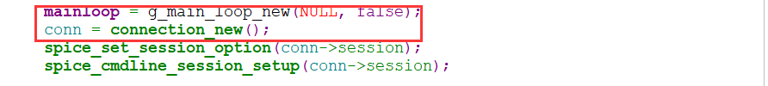

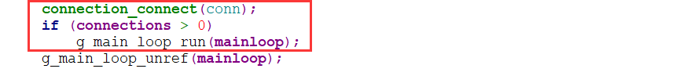

其中connection\_new函数主要创建和初始化session，另外，该函数还会进行usb设备管理器的创建和初始化，其调用如下：

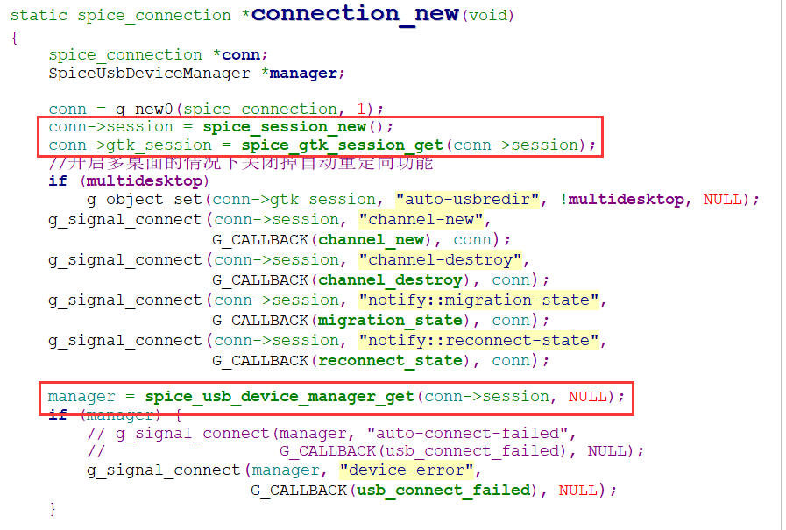

其中connection\_connect函数主要负责创建主通道，并进行主通道的连接工作，其调用过程如下：

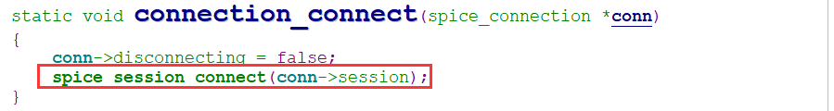

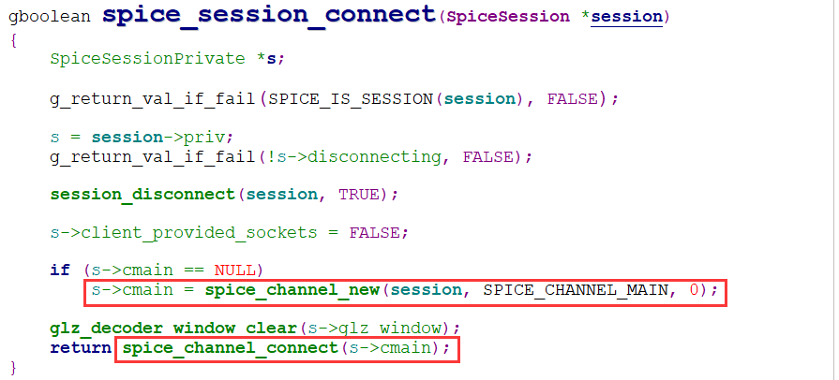

# 3 会话创建

会话的建立是由spice\_session\_new函数和spice\_gtk\_session\_get函数来负责进行的，通过Glib的面向对象机制。spice\_session\_new的创建会先后调用spice\_session\_class\_init函数和spice\_session\_init来初始化；而spice\_gtk\_session\_get的调用，会先后spice\_gtk\_session\_class\_init函数和spice\_gtk\_session\_init函数做必要的初始化。

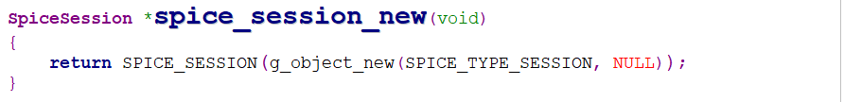

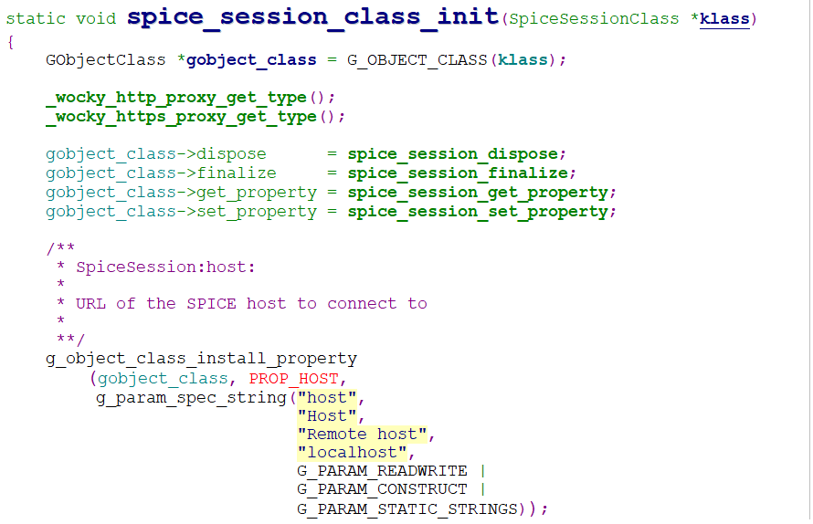

spice\_session\_class\_init函数除了安装对象的属性参数外，还会注册两个通道事件处理函数，分别为channel\_new和channel\_destroy：

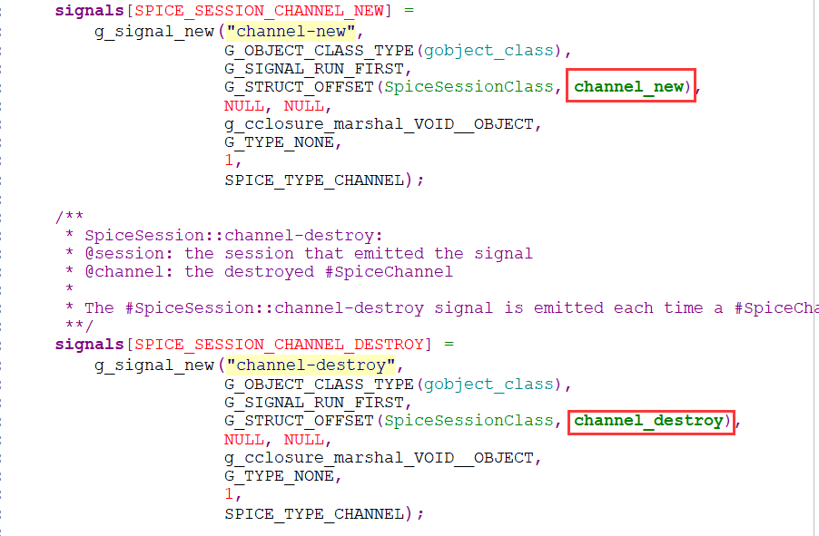

spice\_session\_class\_init调用完毕后，会调用spice\_session\_init函数，该函数会新建pixman的cache，并初始化glz解码相关数据结构，如下所示：

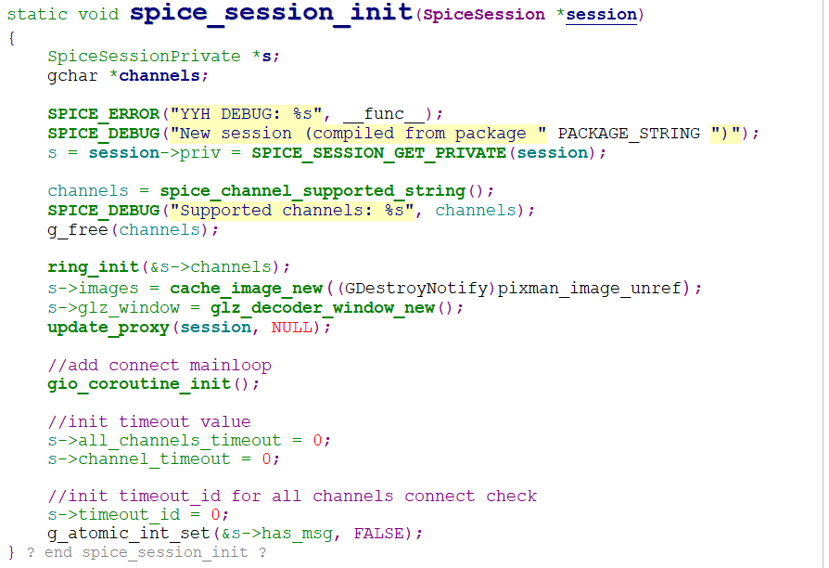

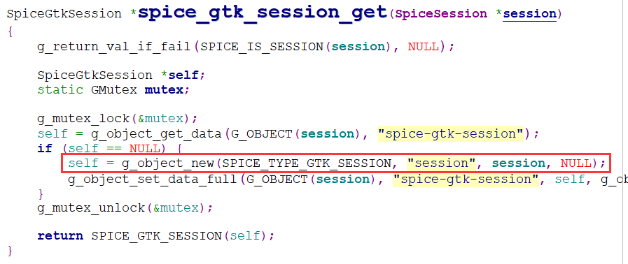

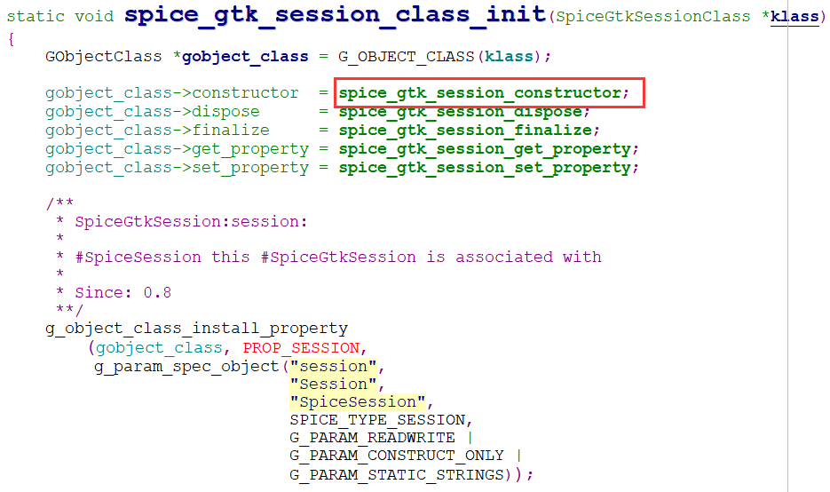

spice\_gtk\_session\_class\_init函数会将对象中的函数指针负值，最主要的是spice\_gtk\_session\_constructor函数，当spice\_gtk\_session\_init函数调用后就会调用该对象实例创建函数spice\_gtk\_session\_constructor。

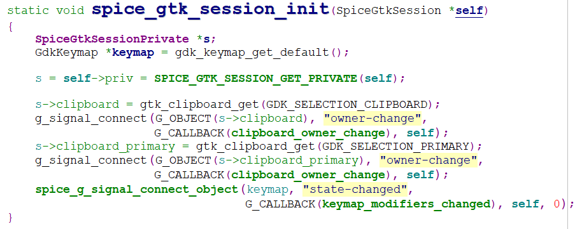

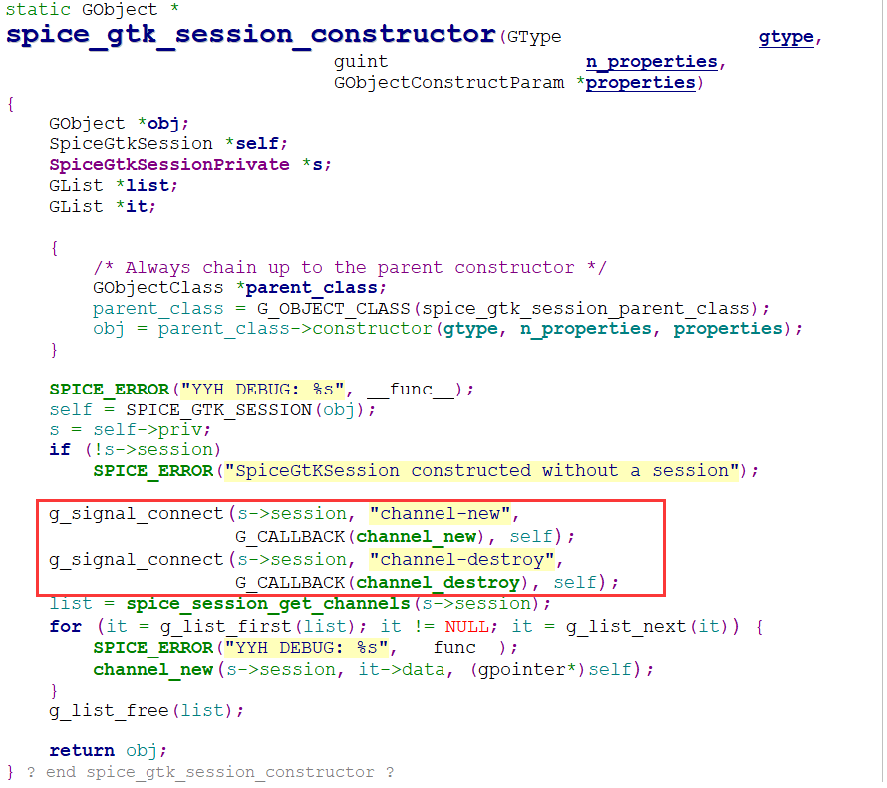

# 4 通道创建

通道的连接由函数connection\_connect发起，该函数首先调用spice\_session\_connect函数来处理连接，该函数会创建主通道，进行主通道的连接。

spice\_channel\_new函数会根据不同的类型创建通道，这里通道类型为主通道，仍旧采用Glib的对象创建函数来创建通道。

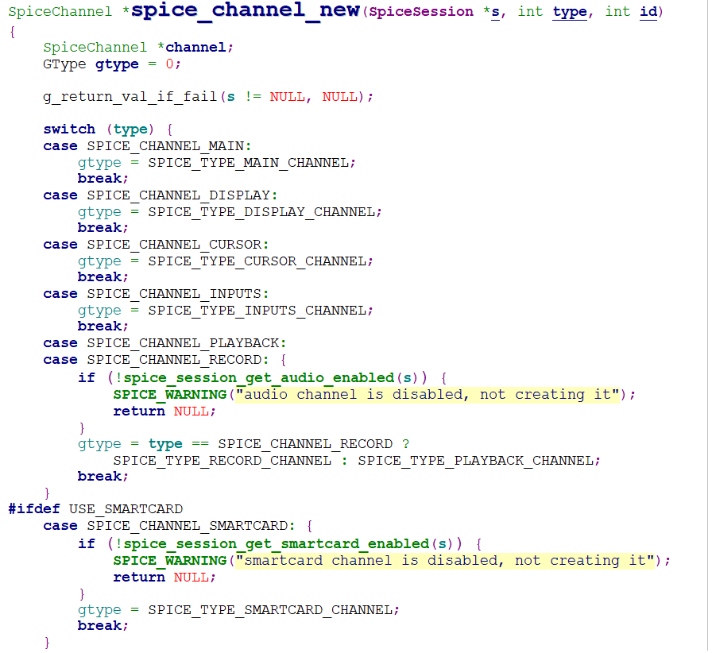

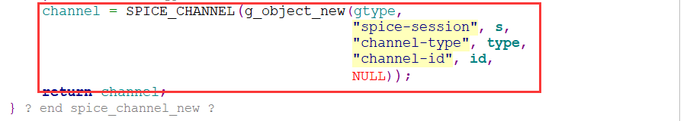

同样，主通道的创建会调用相应的初始化函数spice\_main\_channel\_class\_init和spice\_main\_channel\_init。

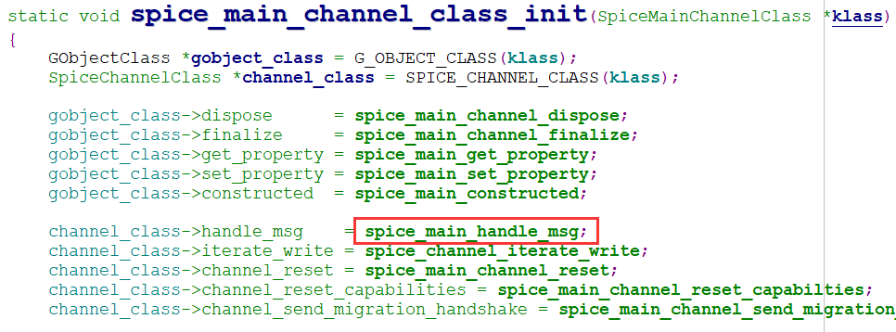



其中会设置对象的消息处理函数spice\_main\_handle\_msg，最后调用channel\_set\_handlers注册主通道的消息：

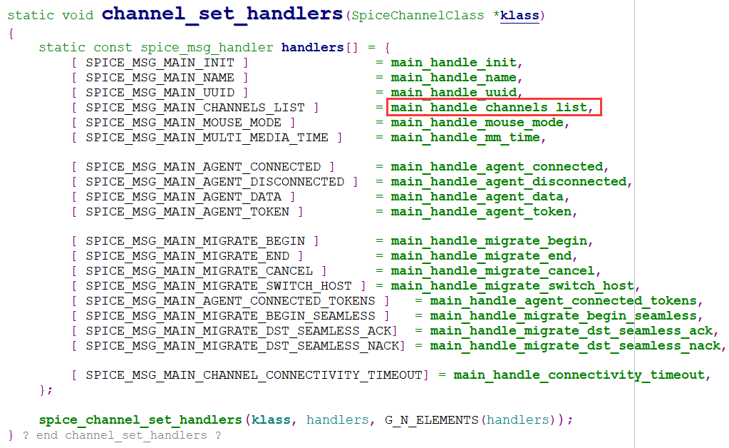

对于除主通道外的其他通道的建立，是用主通道收到服务端的创建通道列表的消息后来创建的，具体为上述main\_handle\_channels\_list函数。

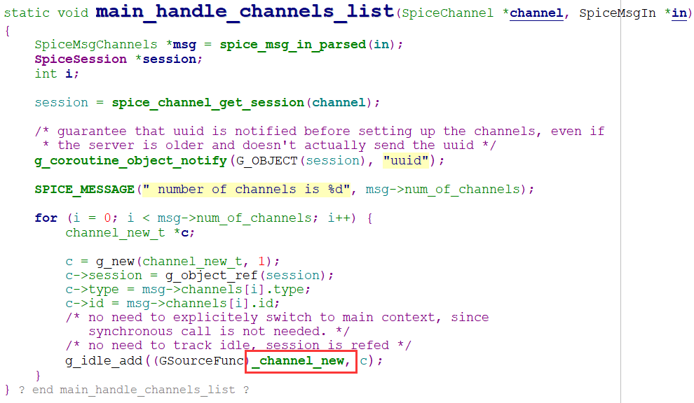

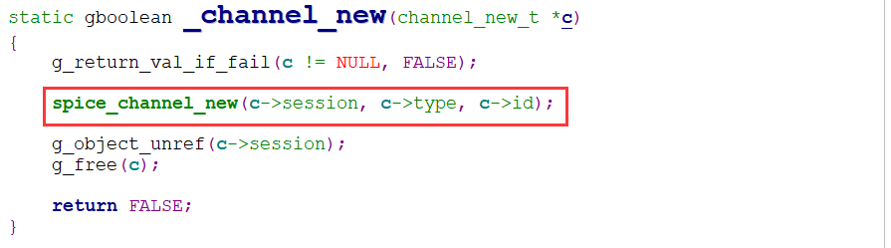

spice\_channel\_new则会调用各个通道的初始化并指定通道创建，进而初始化各个通道。而spice\_main\_channel\_init则进行文件传输Hash表的创建和设置鼠标初始模式：

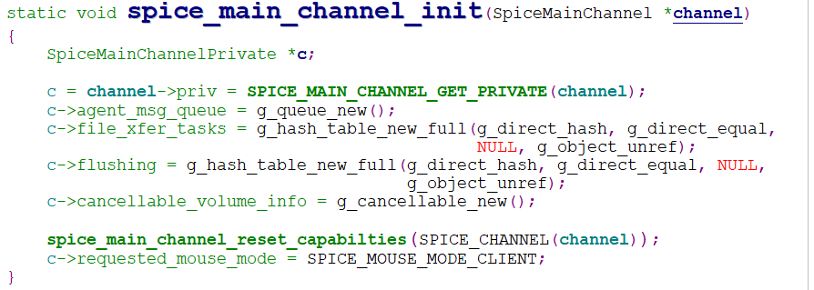

前面说到，在会话建立时，会创建主通道并进行主通道的连接：



spice\_channel\_connect函数会调用channel\_connect函数在协程上下文里创建socket的连接：

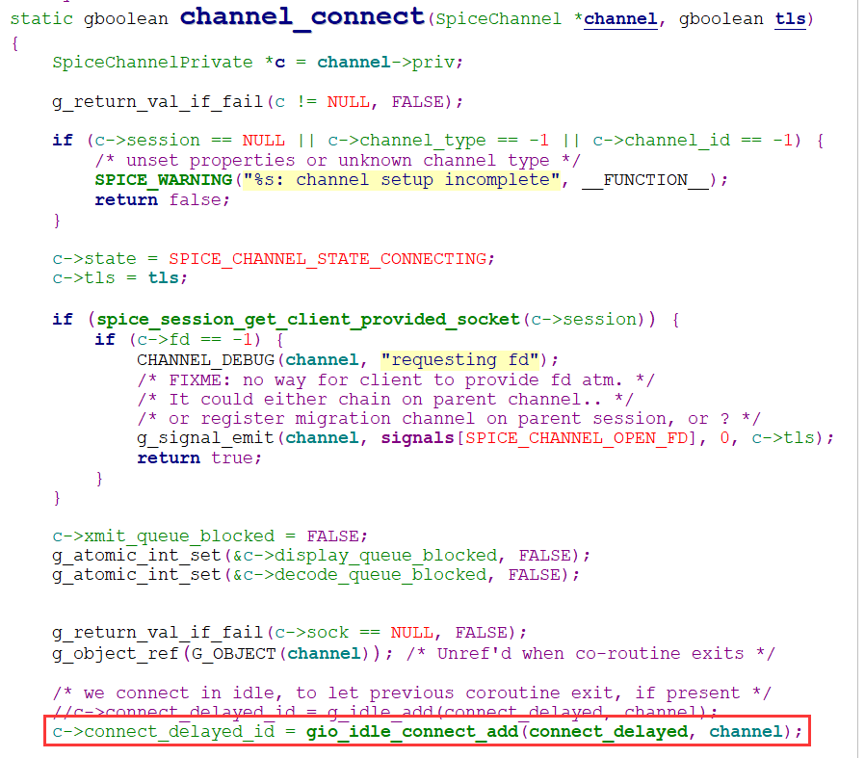

通过gio\_idle\_connect\_add创建协程上下文，由协程来处理后续的工作：

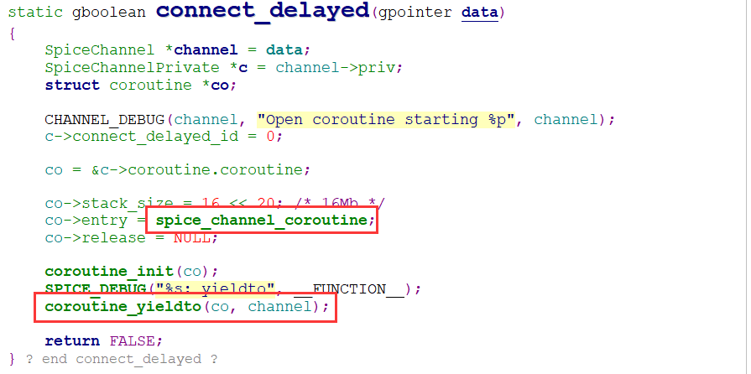

对于其他通道的创建，spice\_channel\_new则会调用spice\_channel\_class\_init和spice\_channel\_init函数来初始化，并调用spice\_channel\_constructed函数来处理通道的创建工作。

spice\_session\_channel\_new函数来发送信号，进而调用channel\_new函数来进行其他通道的创建：

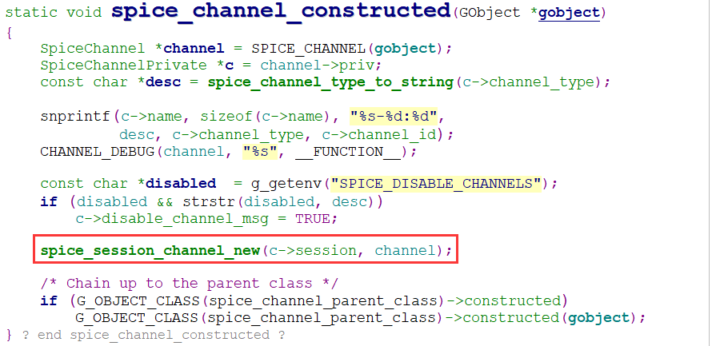

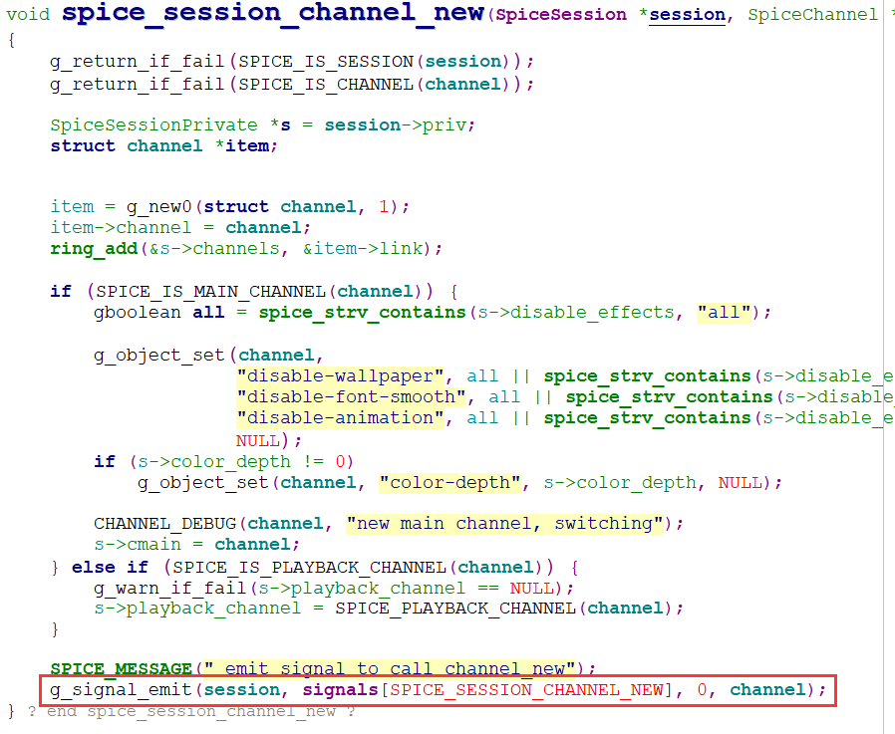

该信号触发后会调用channel\_new函数，然后调用spice\_channel\_connect函数来进行通道的连接，走跟主通道一样的连接流程。

# 5 通道连接

各个通道建立后有spice\_channel\_connect函数在协程上下文来处理连接，具体如下：

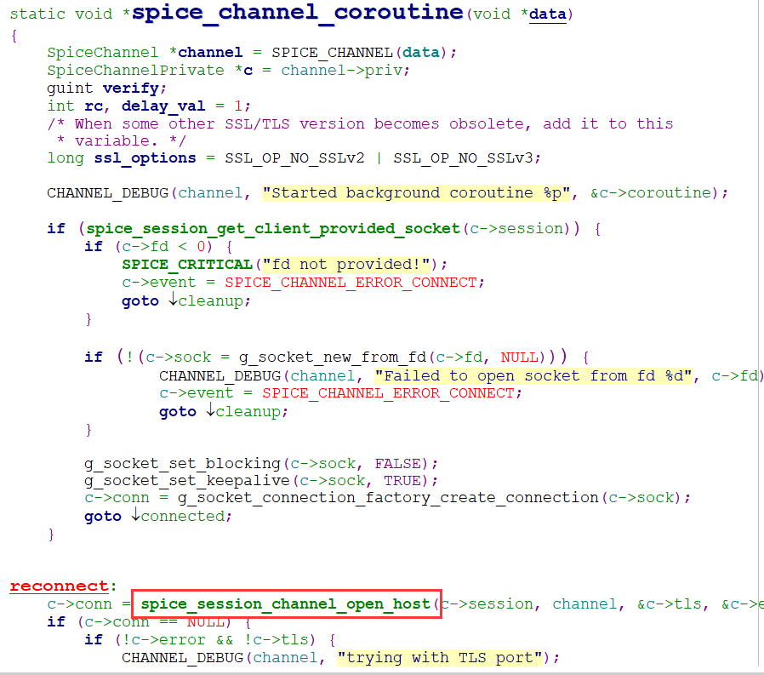

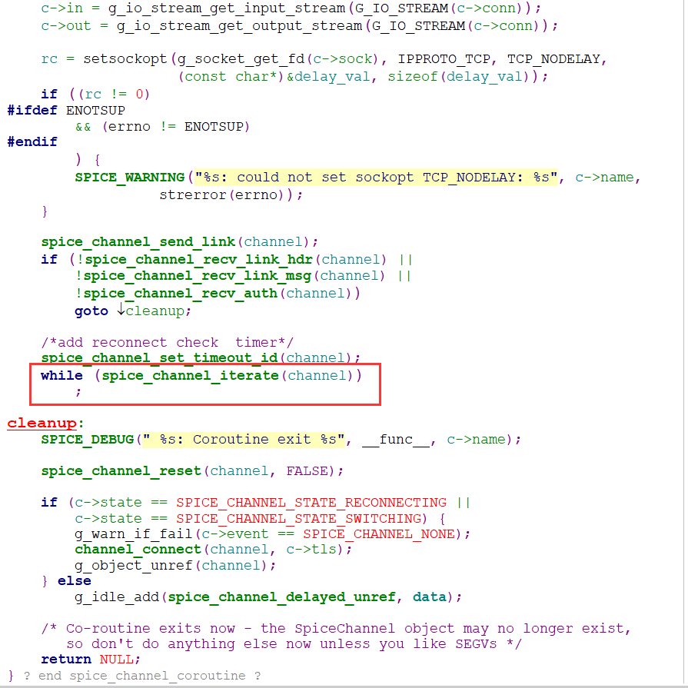

其中spice\_session\_channel\_open\_host负责socket的建立，spice\_channel\_iterate负责通过socket收发消息，并检查IO级别的错误，如果出错则退出while循环。

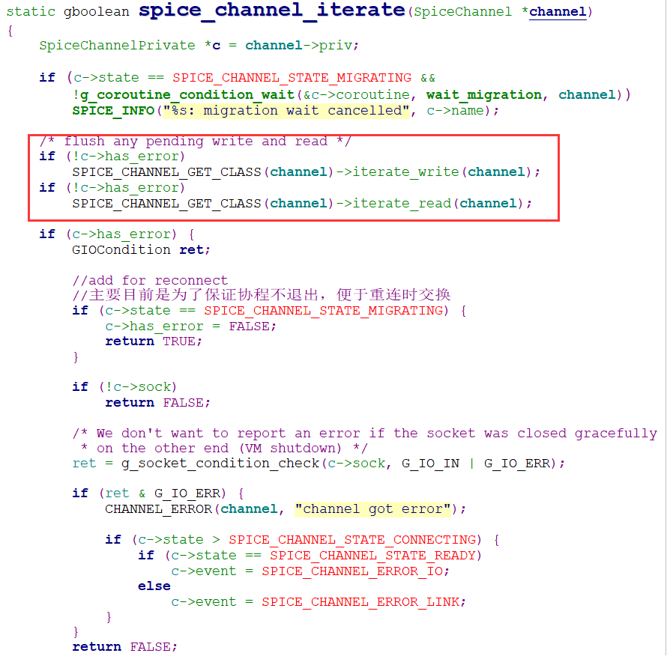

对于主通道和其他所有通道的读函数是一个函数入口，主通道和其他通道的写函数却是分开定义的。

通道的读函数定义如下：

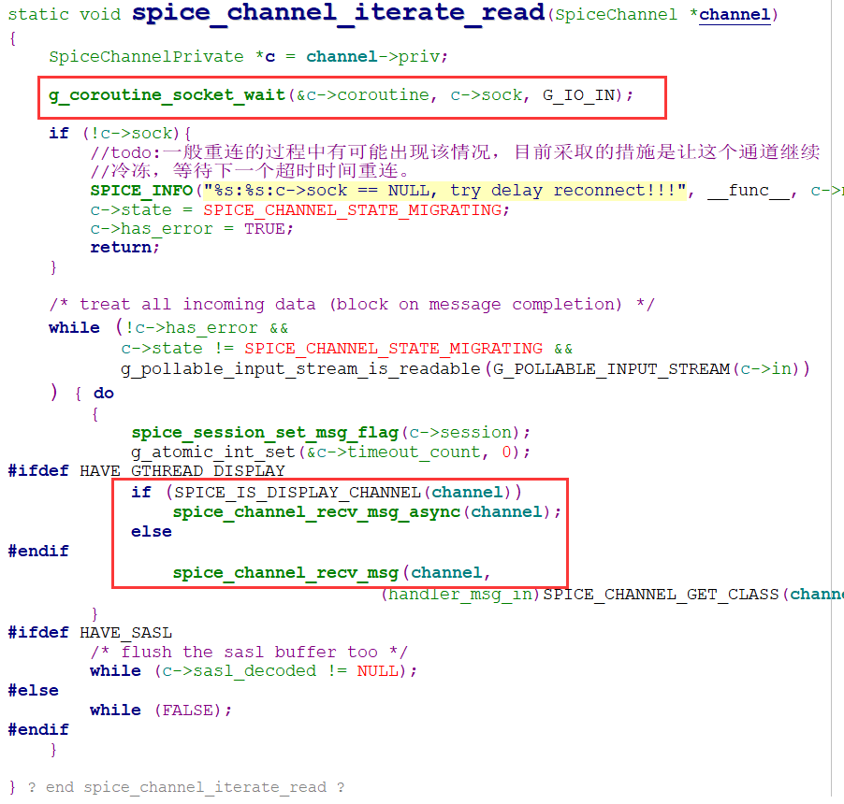

主通道的写函数定义如下：

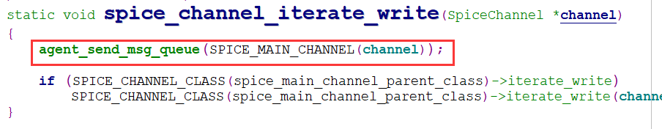

其他通道的写函数定义如下：

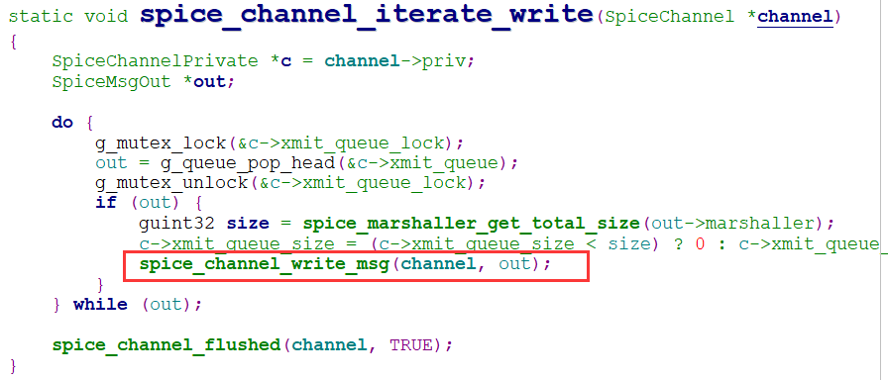

# 6 通道处理

这里只对main通道、display通道、cursor通道和input通道的处理进行说明，对于usbredir通道、playback通道和record通道的处理，可以参看之前的文章。

## 6.1 主通道

主通道的创建在通道建立一节已经说明。主通道创建好后，会有通道接收函数来处理服务端发送的消息，具体的消息类型有：

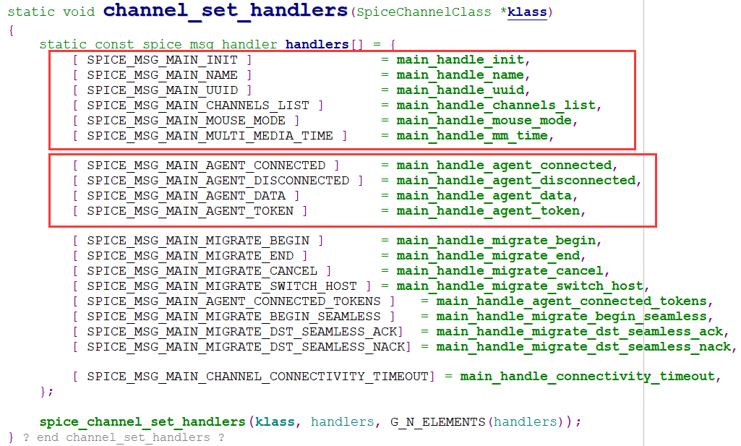

上面第一部分红框部分为主通道必要处理消息，包含初始化、鼠标模式、设置cache大小以及是否发送agent开始消息等，其中主通道中最主要的是当收到SPICE\_MSG\_MAIN\_CHANNELS\_LIST消息后，会调用main\_handle\_channel\_list函数来创建其余的通道。其余通道的创建，主要通过spice\_channel\_new函数进行，该函数主要通过glib的API来创建其余的通道。

SPICE\_MSG\_MAIN\_MOUSE\_MODE用来设置鼠标模式：客户端模式或服务端模式；

上面第二部分红色方框为处理agent通道消息。主要包含agent通道建立和数据处理回调函数。Agent通道主要用来进行文件的拖拽传输、剪切板文字复制粘贴、以及模拟鼠标等。上述没有用红色方框的部分，为虚拟机迁移过程中spice的消息处理。

## 6.2 显示通道

创建display通道会调用spice\_display\_channel\_class\_init函数和spice\_display\_channel\_init函数。前者主要进行对象必要函数指针的初始化，安装必要的对象属性和信号，并设置display通道数据消息处理回调函数。后者主要进行通道必要的数据结构的创建并重置通道的能力集。

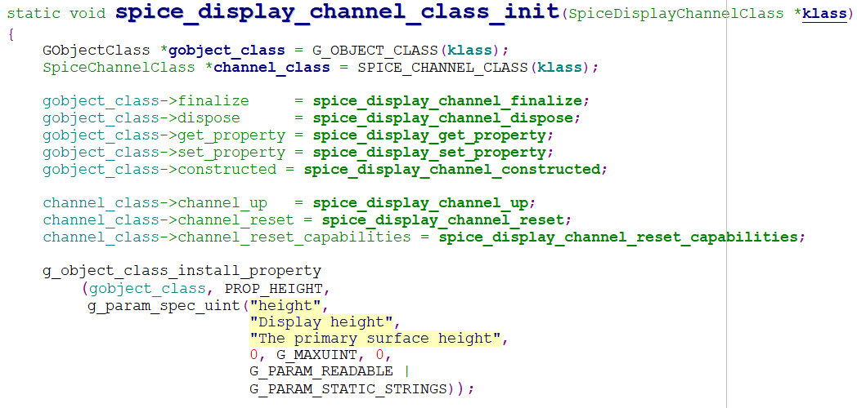

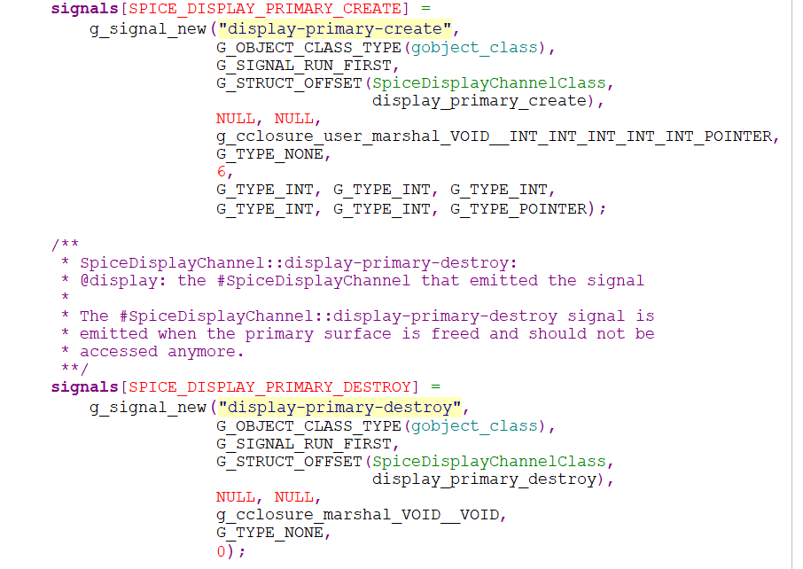

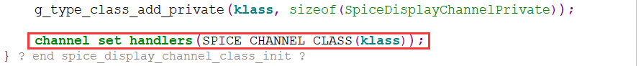

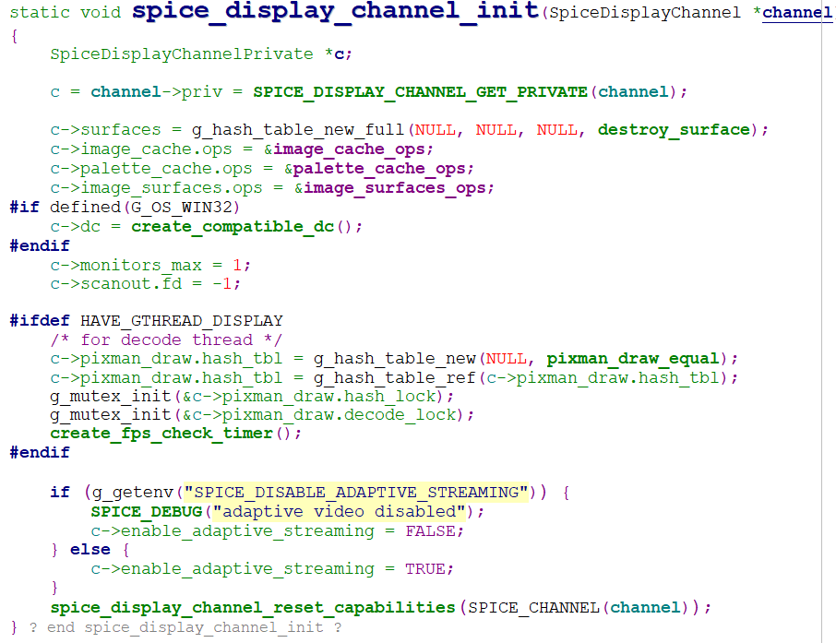

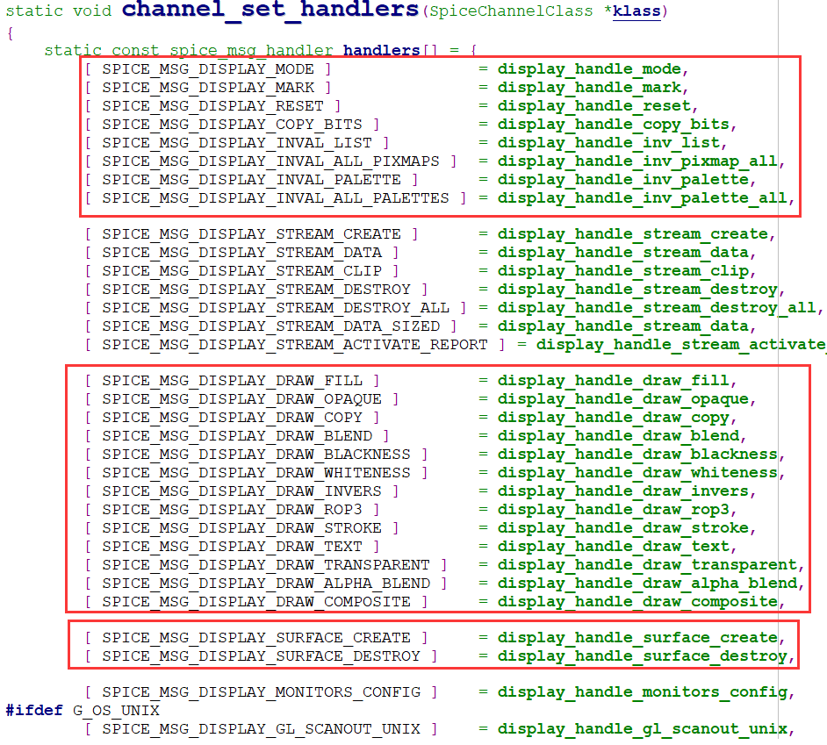

如图所示，当前主要用到的消息有上述红色方框的三个部分：显示相关的设置、显示指令的处理、显示表面的创建和销毁。对于流相关的消息处理回调函数，由于在服务端已经禁用了，不会发送数据到客户端。

通过spice-gtk连接服务器虚拟机增加调试信息，可以看到如下消息：

3 SPICE\_MSG\_SET\_ACK

108 SPICE\_MSG\_DISPLAY\_INVAL\_ALL\_PALETTES

314 SPICE\_MSG\_DISPLAY\_SURFACE\_CREATE

304 SPICE\_MSG\_DISPLAY\_DRAW\_COPY

102 SPICE\_MSG\_DISPLAY\_MARK

304 SPICE\_MSG\_DISPLAY\_DRAW\_COPY

102 SPICE\_MSG\_DISPLAY\_MARK

304 SPICE\_MSG\_DISPLAY\_DRAW\_COPY

304 SPICE\_MSG\_DISPLAY\_DRAW\_COPY

4 SPICE\_MSG\_PING

304 SPICE\_MSG\_DISPLAY\_DRAW\_COPY

304 SPICE\_MSG\_DISPLAY\_DRAW\_COPY

……

下面分别对上述消息进行一个简要分析：

* SPICE\_MSG\_SET\_ACK：类似于TCP的三次握手机制，客户端收到服务端的ACK消息，需要处理，即向服务端发送发送ACK\_SYNC消息
* SPICE\_MSG\_DISPLAY\_INVAL\_ALL\_PALETTES：清空调色板cache缓存，客户端会对对调色板进行一个cache缓存，当服务端发送该消息时，需要及时清理缓存
* SPICE\_MSG\_DISPLAY\_SURFACE\_CREATE：服务端发送创建表面的消息，客户端收到该消息后会调用函数create\_canvas，会根据表面大小来分配buffer，创建glz/jpeg/zlib解码器，并且根据表面长、高等信息来创建画布
* SPICE\_MSG\_DISPLAY\_DRAW\_COPY：主要进行图像数据的解码和显示
* SPICE\_MSG\_DISPLAY\_MARK：服务端发送信号进行窗口的显示
* SPICE\_MSG\_PING：收到服务端发送PING消息，客户端需要发送PONG来回应，表明连接是活动的

## 6.3 光标通道

光标通道主要进行光标的初始化、移动、隐藏、复位以及cache清除等操作。

cursor通道比较简单，没有xxx\_init函数，只有xxx\_class\_init函数，在通道创建时会调用spice\_cursor\_channel\_class\_init函数进行初始化，主要注册一些信号和消息处理函数。

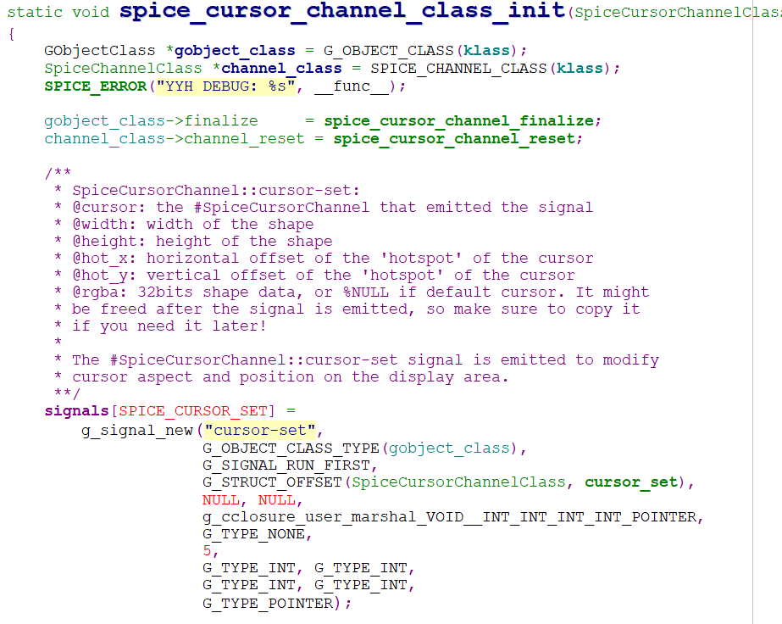

![C:\Users\Administrator\AppData\Roaming\Tencent\Users\113061543\TIM\WinTemp\RichOle\PC7`UI8](B5FR~(WS{7@[%Y.png](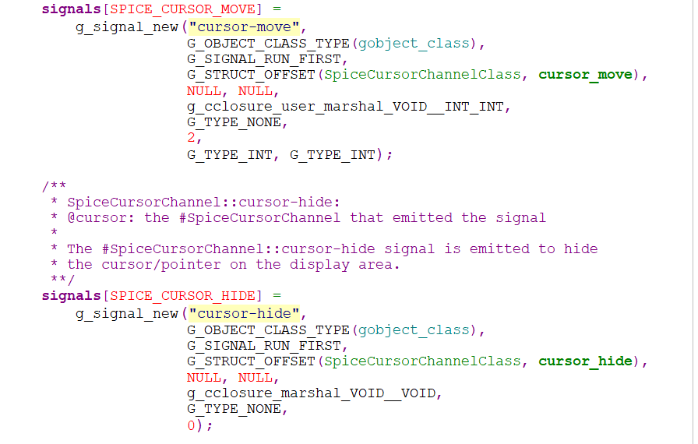)

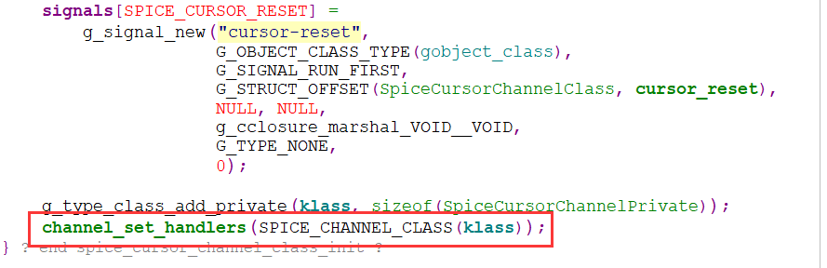

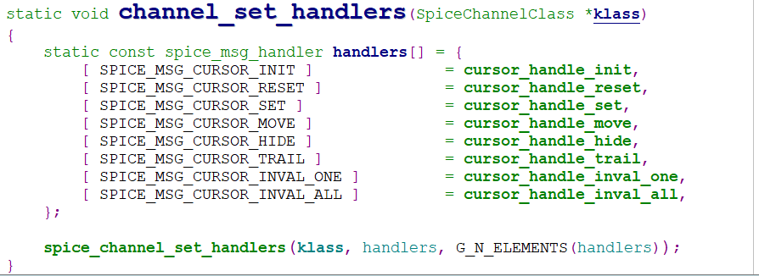

SPICE\_MSG\_CURSOR\_INIT消息用来初始化当前光标形状、位置和可视化信息，同时清楚客户端的cache；SPICE\_MSG\_CURSOR\_RESET用来复位光标和cache；SPICE\_MSG\_CURSOR\_SET用来对光标进行设置，主要设置光标的类型：CURSOR\_TYPE\_ALPHA、CURSOR\_TYPE\_MONO、CURSOR\_TYPE\_COLOR4、CURSOR\_TYPE\_COLOR8、CURSOR\_TYPE\_COLOR16、CURSOR\_TYPE\_COLOR24；SPICE\_MSG\_CURSOR\_MOVE、SPICE\_MSG\_CURSOR\_HIDE和SPICE\_MSG\_CURSOR\_TRAIL分别用来对光标进行移动、隐藏和裁剪；而SPICE\_MSG\_CURSOR\_INVAL\_ONE和SPICE\_MSG\_CURSOR\_INVAL\_ALL则分别清除当前cache和所有cache。

## 6.4 输入通道

在创建通道时，会调用spice\_inputs\_channel\_class\_init函数和spice\_inputs\_channel\_init函数来初始化，前者主要注册信号和消息处理函数，后者就复制了通道私有指针外，什么也没做。

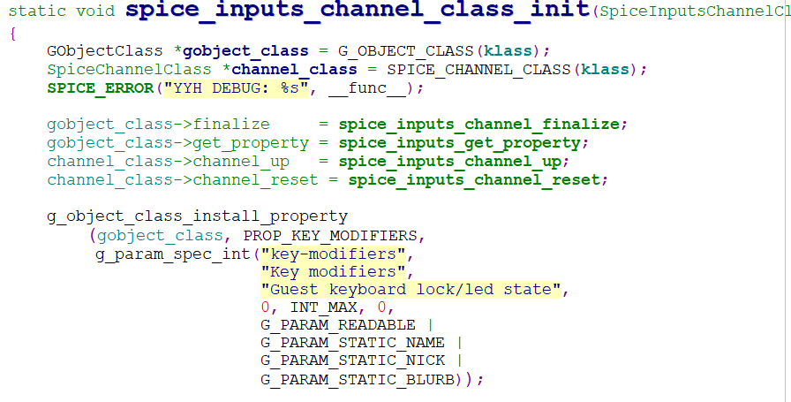

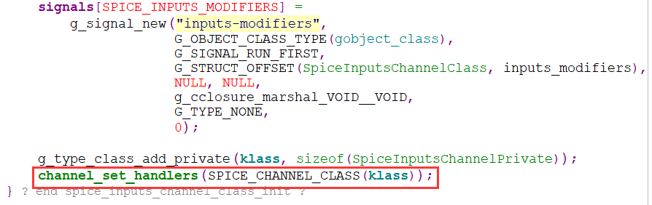

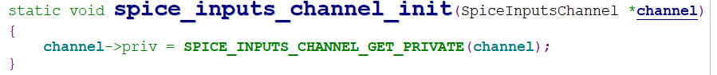

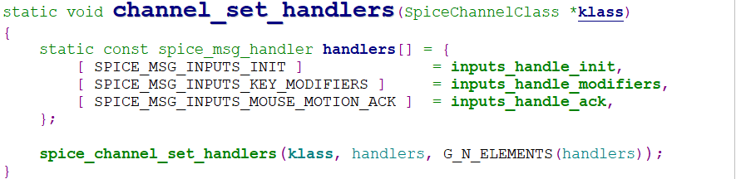

该通道消息主要由服务端发送键盘指示灯同步状态以及鼠标移动后的响应消息。而对于鼠标、键盘和触摸屏事件的处理，主要由UI界面的gtk事件回调处理函数来触发。但这些事件处理都通过Input通道将事件发往服务端。

SPICE\_MSG\_INPUTS\_INIT和SPICE\_MSG\_INPUTS\_KEY\_MODIFIERS是服务端发起的消息，主要用来处理键盘的leds指示灯的同步；SPICE\_MSG\_INPUTS\_MOUSE\_MOTION\_ACK是服务端用来获取鼠标的位置信息。

## 6.5 放音通道

SPICE放音主要有channel-playback来处理主要逻辑，其是在协程中来处理SPICE服务端的消息事件，然后通过发送信号的方式同spice-gstaudio或spice-pulse进行交互，最终spice-gstaudio或spice-pulse调用gstreamer audio或pulse audio接口来播放采样数据。

### 6.5.1 消息的接收和处理

在channel-playback中，会注册各种消息处理回调函数，包括放音开始、放音停止、设置编码方式、设置声音音量大小、设置是否静音等。

上述回调函数是在放音通道初始化的时候，来注册的。同时，其会创建放音开始、放音结束、收到放音数据的信号。

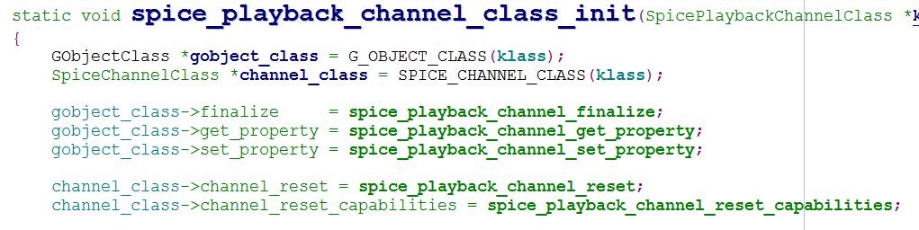

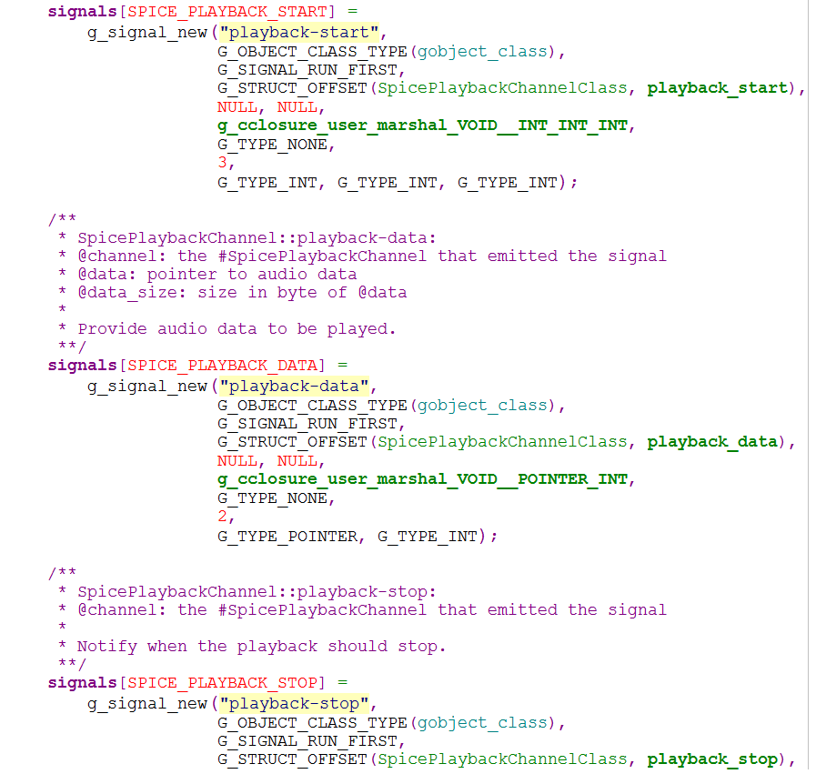



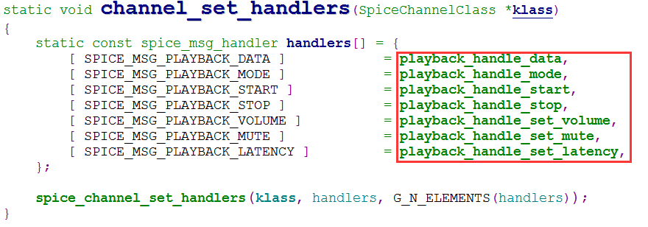

放音时，服务端会首先设置音频编码方式，是RAW/CELT/OPUS中的一种，客户端是通过playback\_handle\_mode函数来处理的，设置编码方式后，服务端紧接着发开始放音的命令，客户端通过调用playback\_handle\_start函数来进行；另外该函数中会根据编码模式来创建具体的解码器：

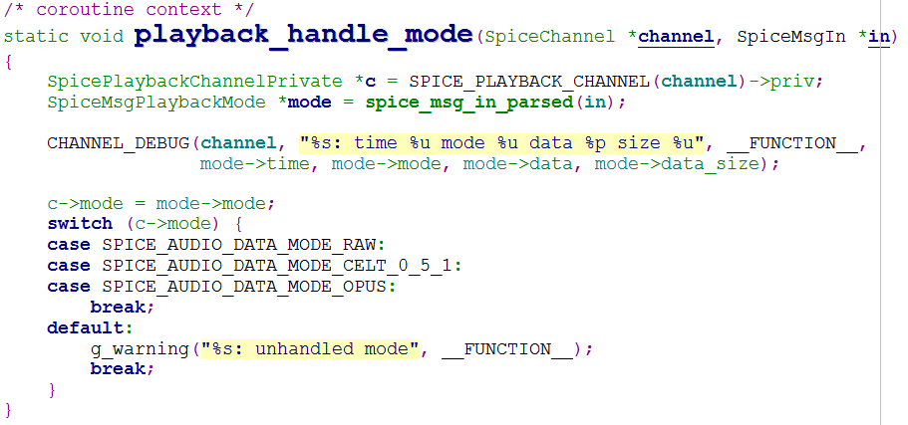

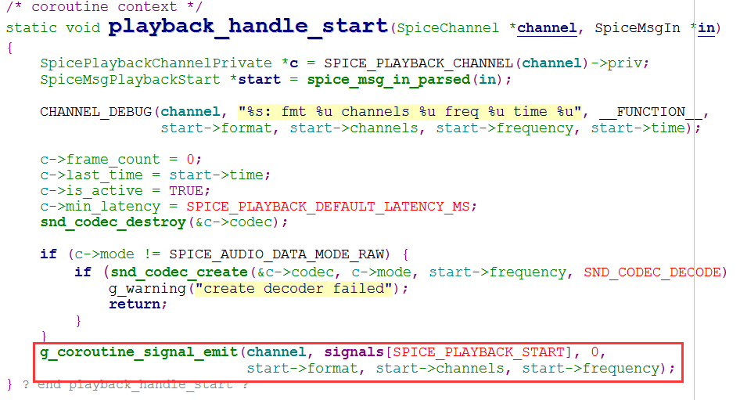

playback\_handle\_start函数会发射信号，进而调用playback\_start函数来启动放音。

对于gstreamer audio会调用gstreamer的API来启动放音：

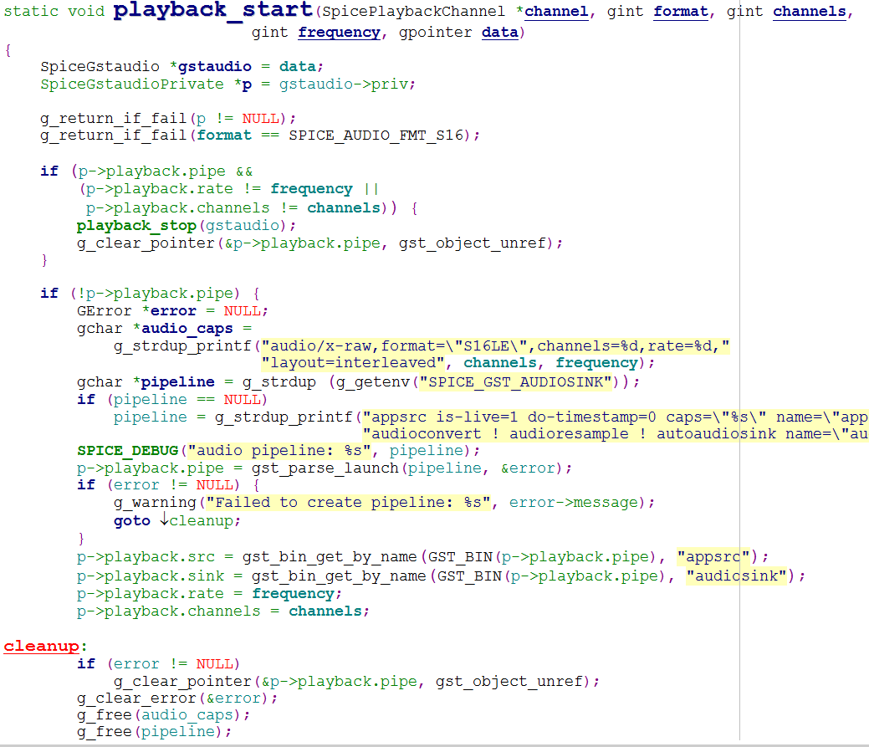

对于pulse audio会调用pulse音频API来放音：

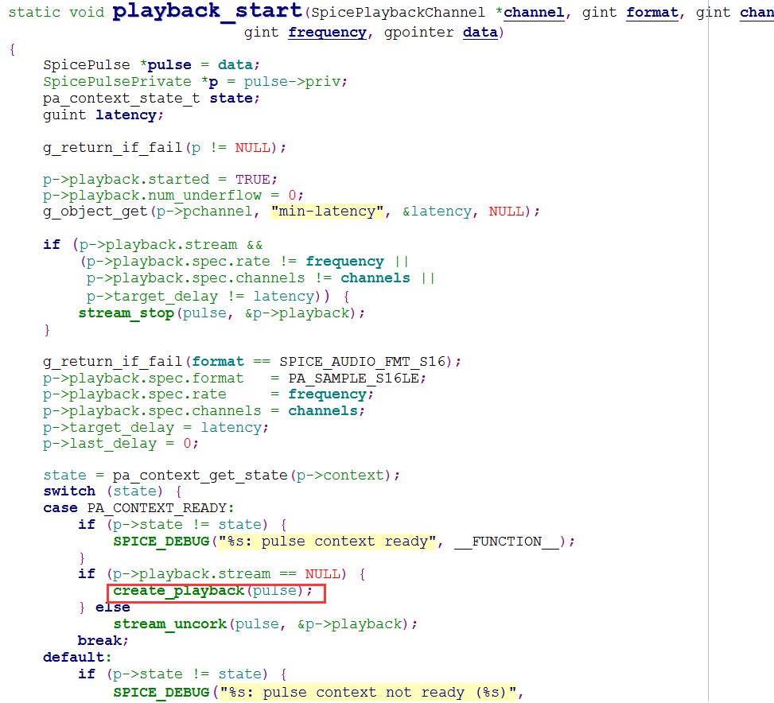

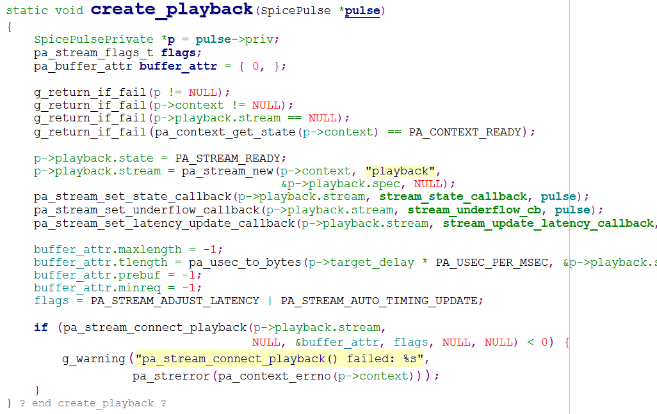

### 6.5.2 数据的接收

在channel-playback中会注册回调函数来处理接收到的音频数据，是通过playback\_handle\_data函数来处理的。

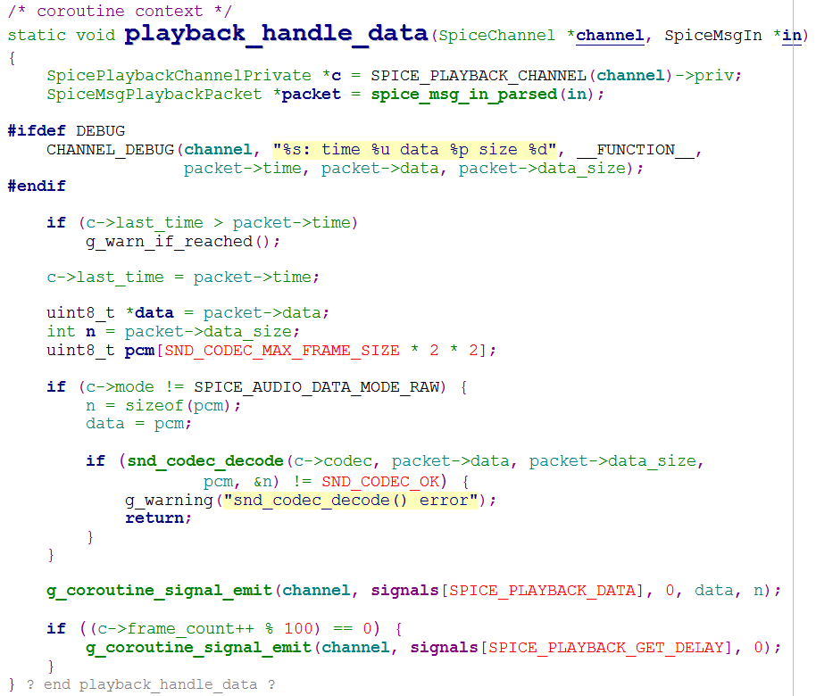

### 6.5.3 数据的解码和播放

在playback\_handle\_data函数中，会判别编码模式，如果不是RAW格式，则调用的解码器来解码数据，然后发射信号，进而调用playback\_data函数来播放：

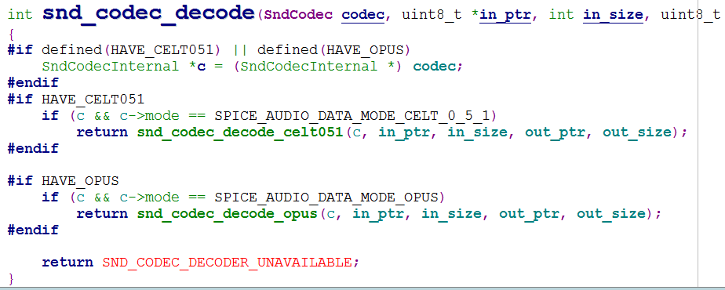

对于gstreamer audio：

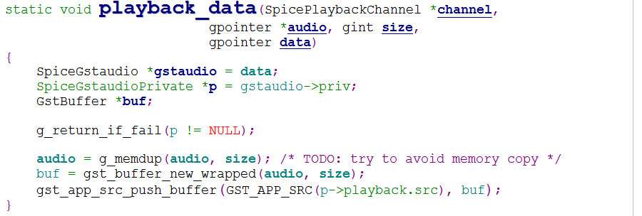

对于pulse audio：

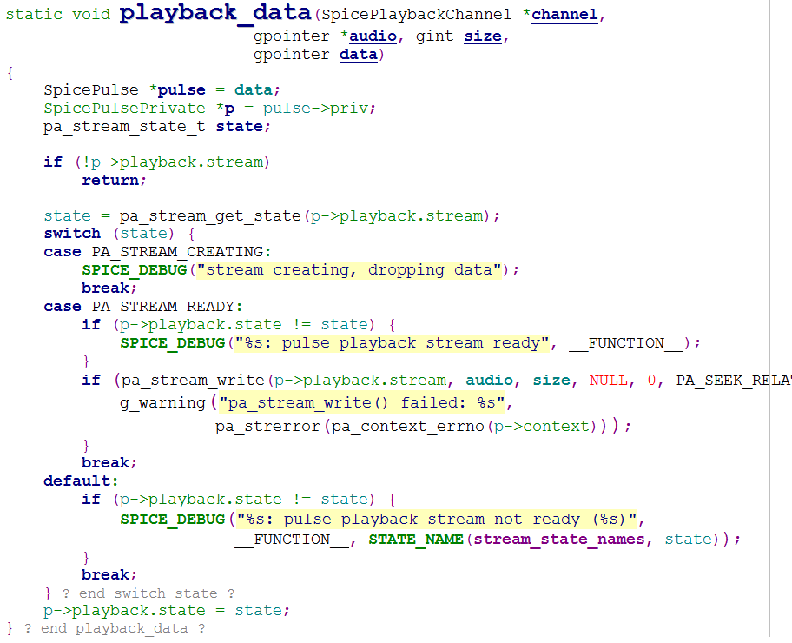

## 6.6 录音通道

SPICE录音主要有channel-record来处理主要逻辑，其是在协程中来处理SPICE服务端的消息事件，然后通过发送信号的方式同spice-gstaudio或spice-pulse进行交互，最终spice-gstaudio或spice-pulse调用gstreamer audio或pulse audio接口获取采样数据，然后根据需要编码后通过SPICE通道发送。

### 6.6.1 消息的接收和处理

在channel-record中，会注册各种消息处理回调函数，包括录音开始、录音停止、设置声音音量大小、设置是否静音等。

上述回调函数是在录音通道初始化的时候，来注册的。同时，其会创建录音开始、录音结束的信号。

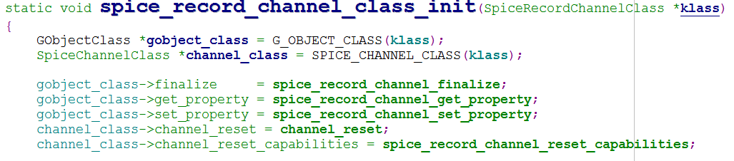

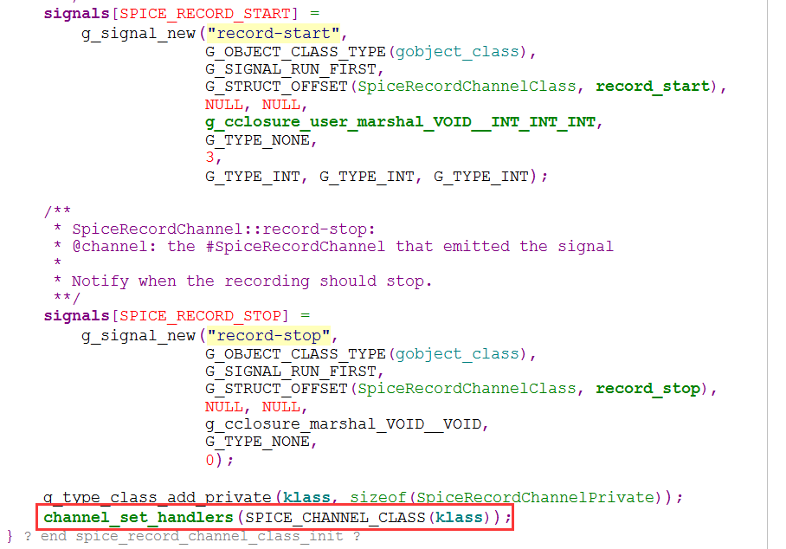

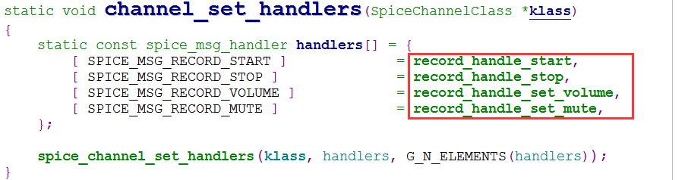

录音时，由客户端首先设置音频编码方式，RAW/CELT/OPUS中的一种，当客户端收到服务端的开始录音消息后，调用record\_handle\_start函数进行处理。该函数首先根据环境变量来检测客户端的编码方式，如果编码方式不为RAW，则会创建编码器，然后在协程内发送开始录音的信号，进而调用到record\_start函数进行录音。

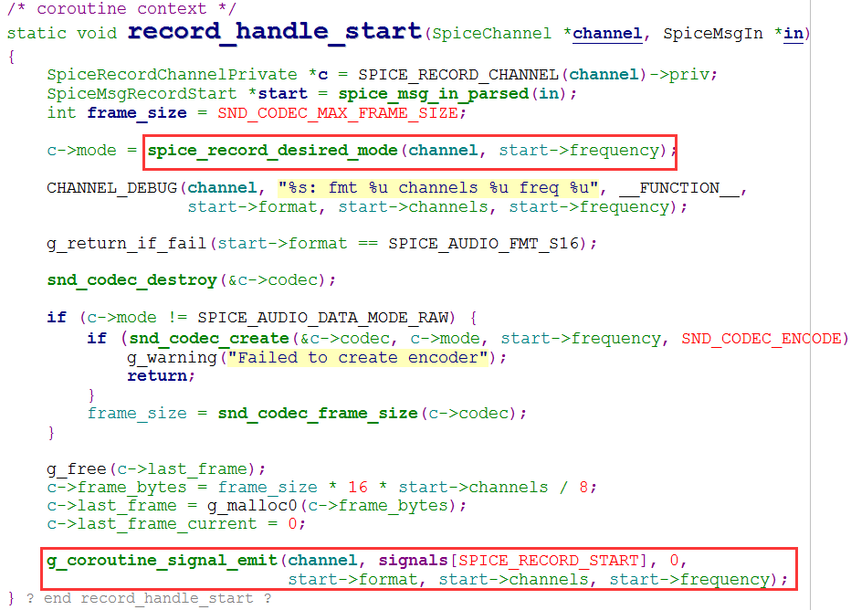

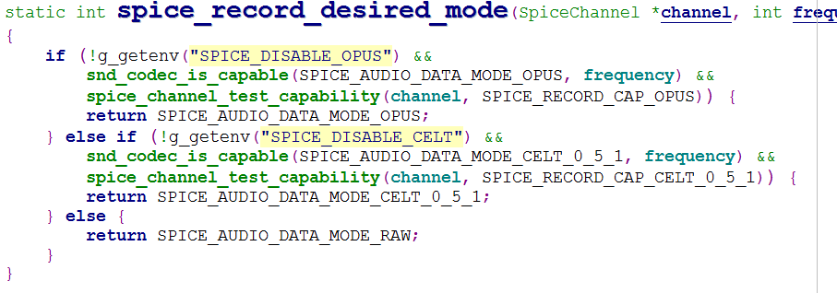

对于gstreamer audio：

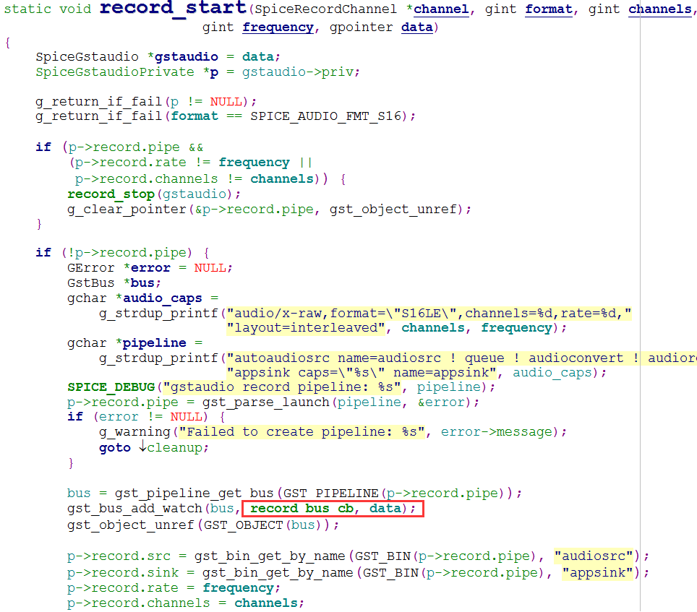

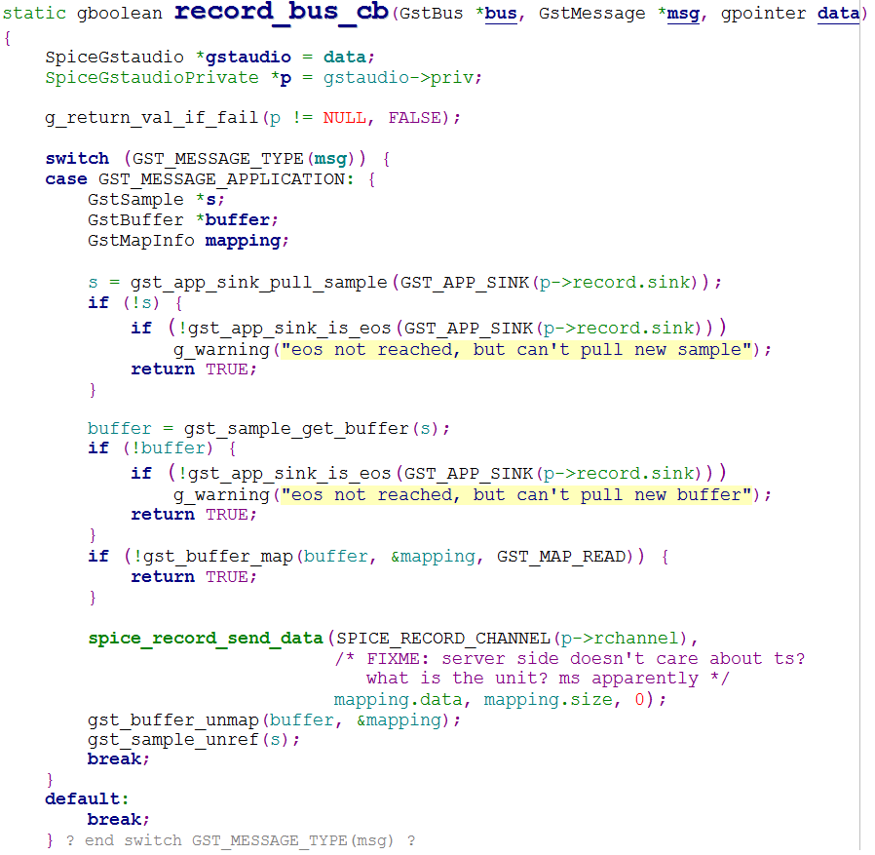

对于pulse audio：

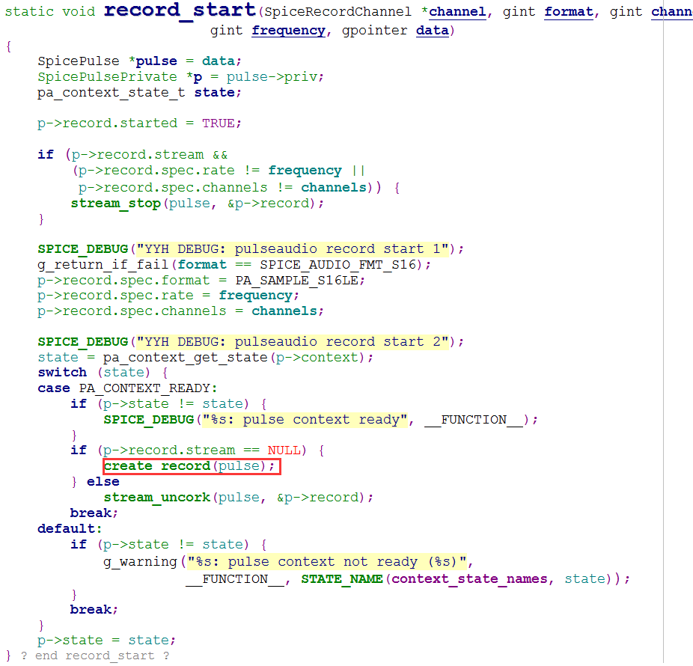

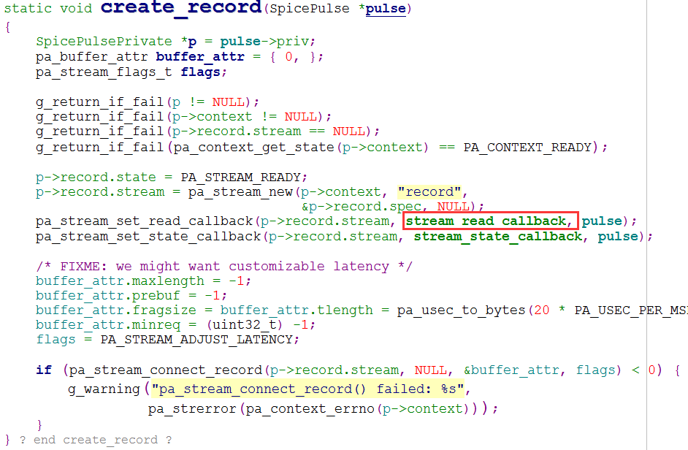

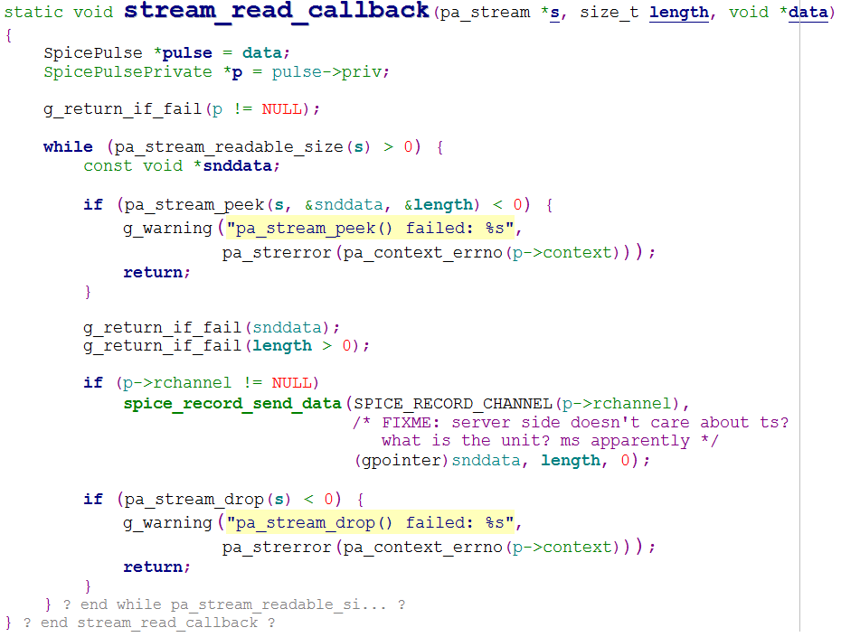

### 6.6.2 数据的获取

录音数据的获取是通过gstreamer audio或pulse audio来获取的，其会注册相应的回调函数，当有采集到录音数据后，会调用回调函数来获取采样到的数据。

对于gstreamer audio：



对于pulse audio：





### 6.6.3 数据的编码和发送

当从gstreamer audio或pulse audio获取到数据后，根据客户端本身的编码方式进行编码，然后由SPICE通道发送到服务端。首次调用回调函数时，会根据通道是否录音的状态，发送编码方式到服务端，已使服务端据此创建相应的解码器。

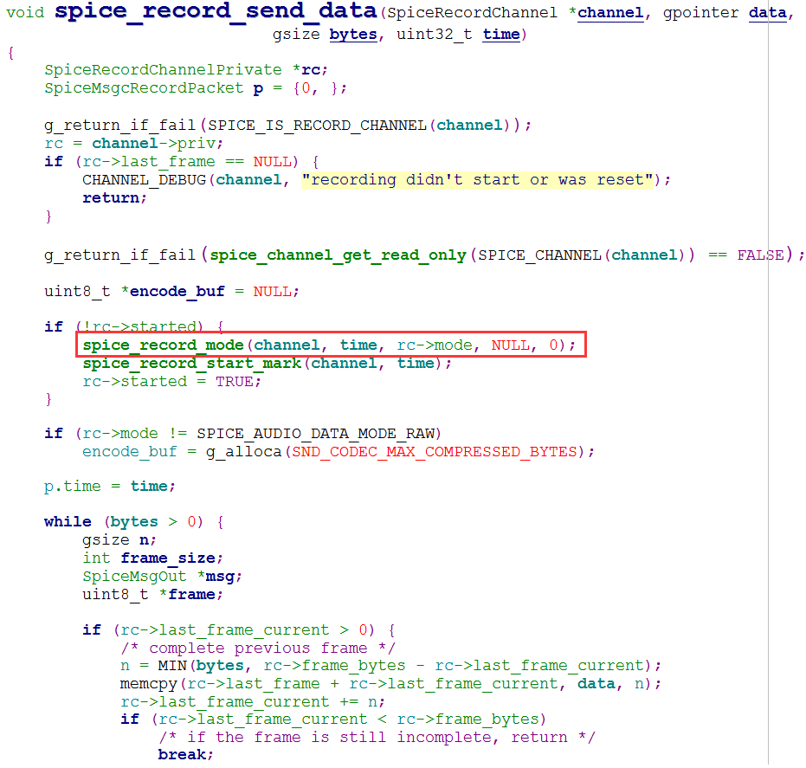

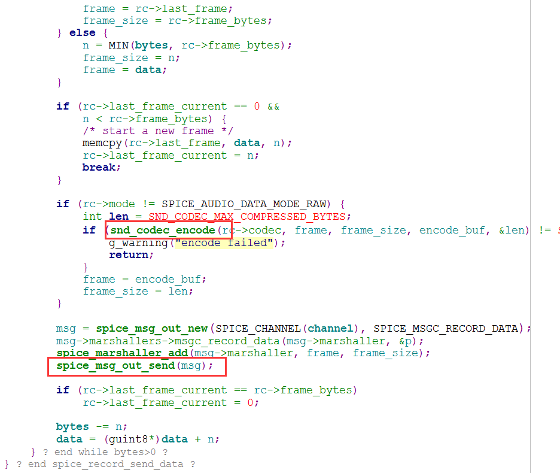

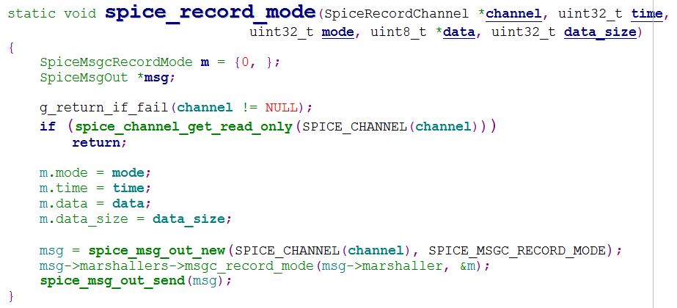

## 6.7 USB重定向通道

### 6.7.1 USB设备管理器

USB设备管理器采用了GObject面向对象类和接口形式进行初始化，通过该管理器，将设备和USB重定向通道关联。其中USB重定向通道是在建立session时创建的。

Usb-device-manager.c中的初始化函数spice\_usb\_device\_manager\_initable\_iface\_init会进行必要的初始化，并注册USB事件处理回调函数，通过线程来处理USB事件；同时会进行USB重定向通道的连接，并检测USB设备，开始进行重定向处理。

该函数的调用过程的说明如下：

* 通过libusb\_init进行libusb的初始化，其会通过参数返回一个libusb的全局上下文，供后续接口使用
* 通过libusb\_hotplug\_register\_callback函数来注册USB热插拔事件以及传输完成事件的回调函数
* 通过spice\_usb\_device\_manager\_start\_event\_listening函数来创建USB事件线程，所有事件都通过该事件处理线程调用libusb\_handle\_events来处理
* 通过channel\_new函数进行通道的连接，该函数是USB重定向的关键，后面会详细分析

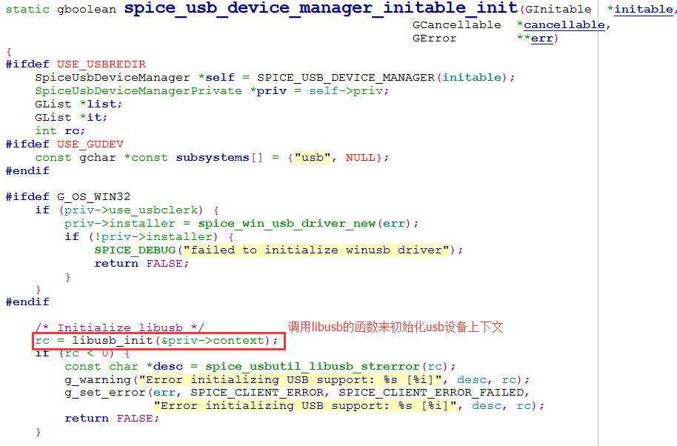

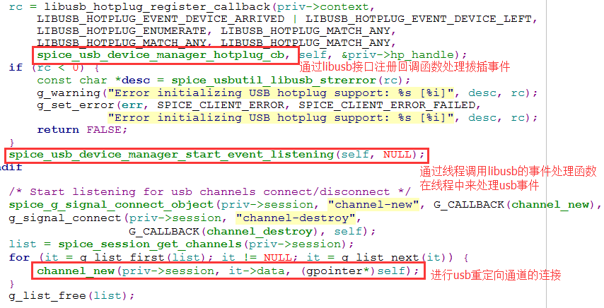

### 6.7.2 通道连接时对已知USB设备重定向

在channel\_new进行通道连时，会调用usbredir提供的接口设置通道上下文相关属性，包括回调读写函数接口等，该步骤调用usbredirhost\_open\_full函数，该函数会创建usbredir的解析器，同时注册usbredir相关的读写回调函数以及协议处理函数，然后会向usbredir的队列中写入hello包。channel\_new然后会调用spice\_channel\_connect进行USB重定向通道的连接；最后会检测设备管理器中的当前以存在的设备，如果存在则继续执行，直到调用usbredir提供的接口usbredirhost\_set\_device进行重定向。

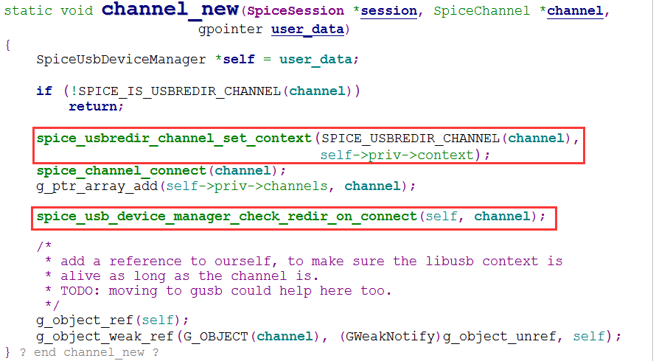

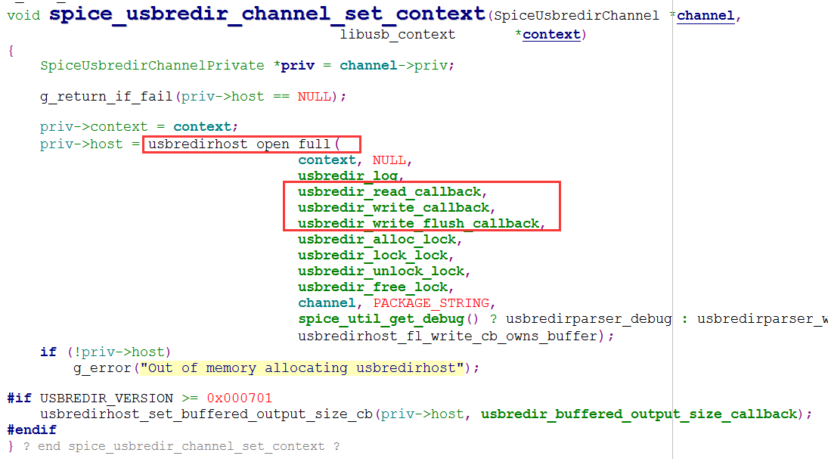

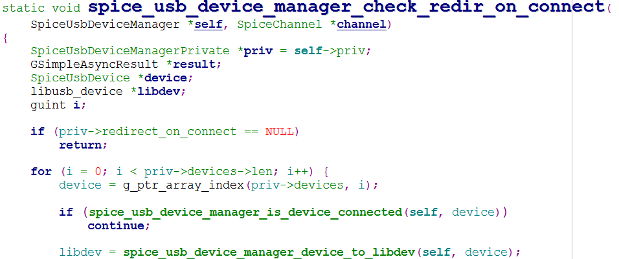

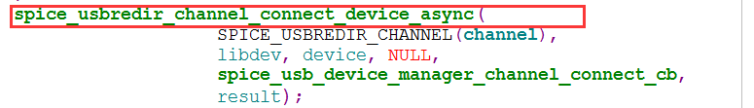

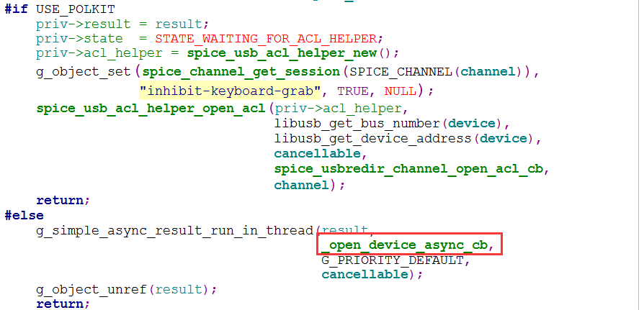

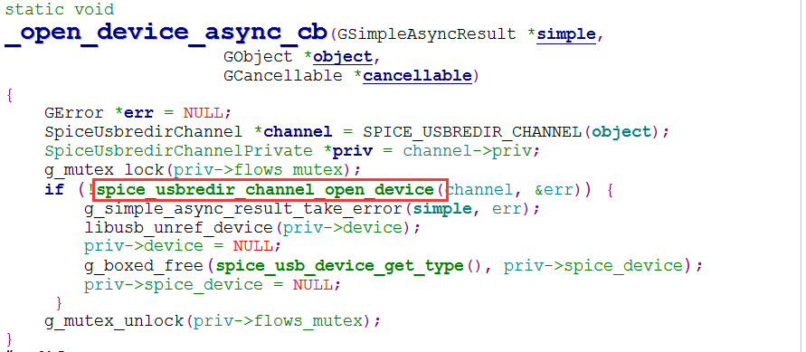

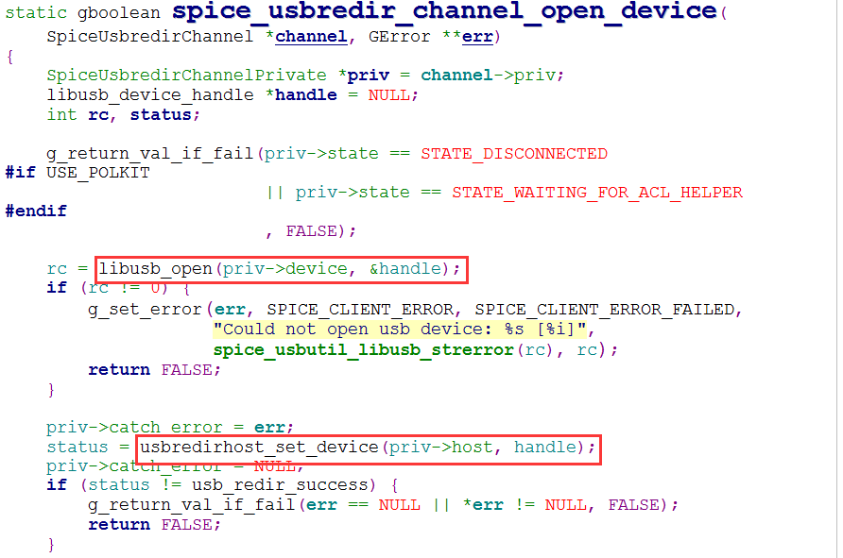

### 6.7.3 通道连接后检测USB设备来重定向

在通过libusb注册的回调函数spice\_usb\_device\_manager\_hotplug\_cb中，会根据拔插事件来进行USB设备的识别并重定向，或进行USB设备的解除重定向操作。

当检测到USB设备时，会获取设备描述符，从描述符中获取到USB设备的Class类型，如果不是HUB设备则会检测是否配置了自动重定向，如果配置了重定向，则会先检查过滤规则，检查设备是否可以重定向，如果可以，则会继续执行，直到调用usbredir提供的接口usbredirhost\_set\_device进行重定向。

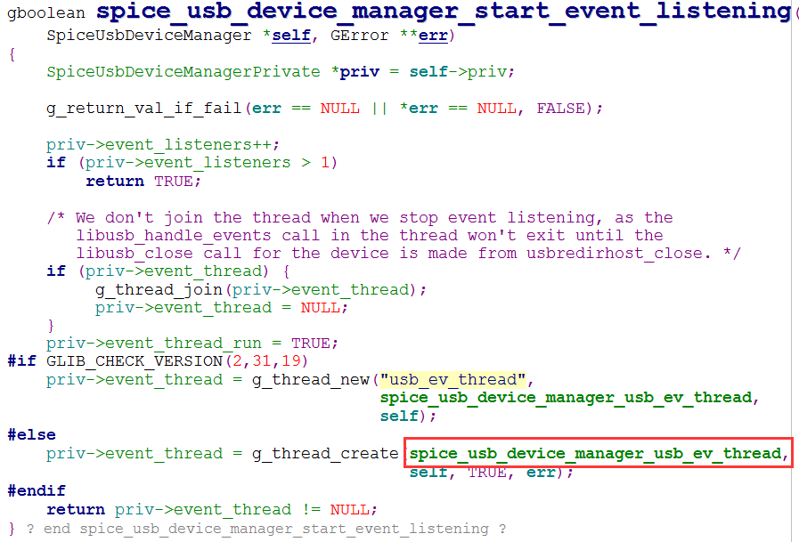

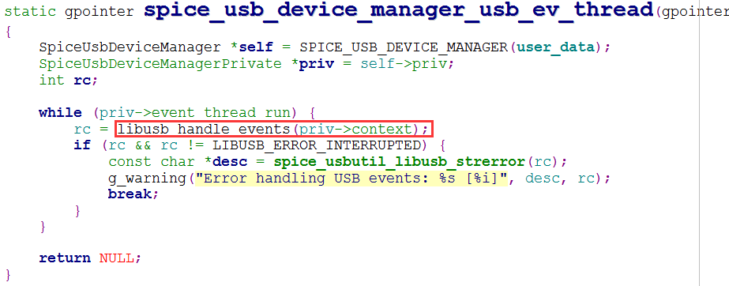

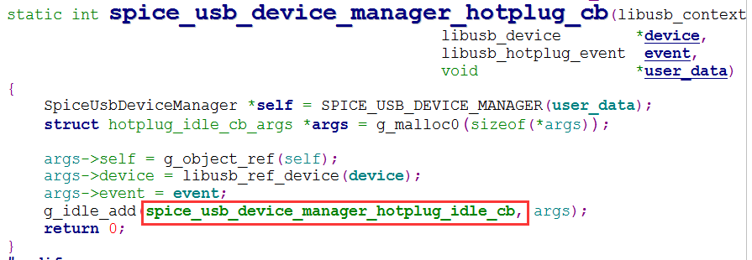

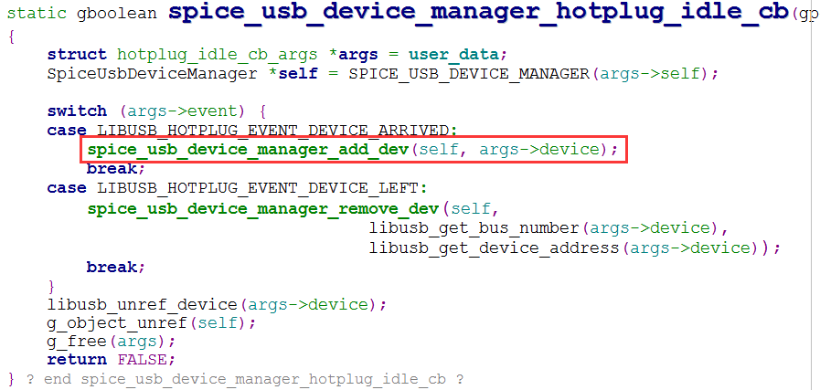

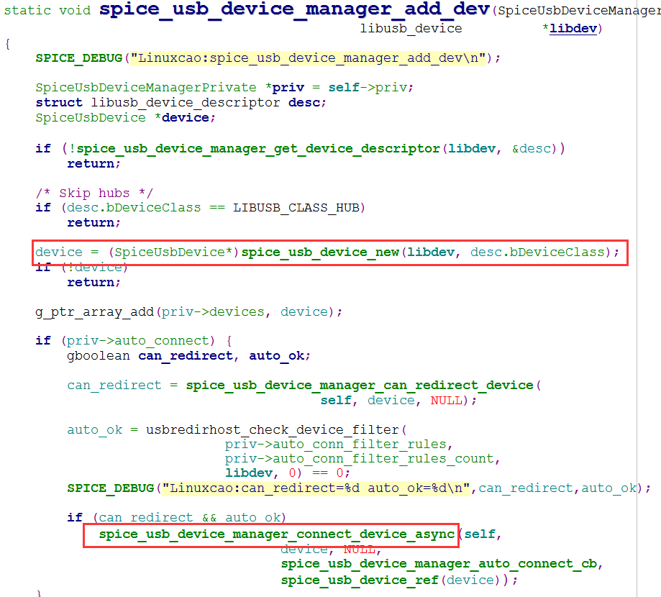

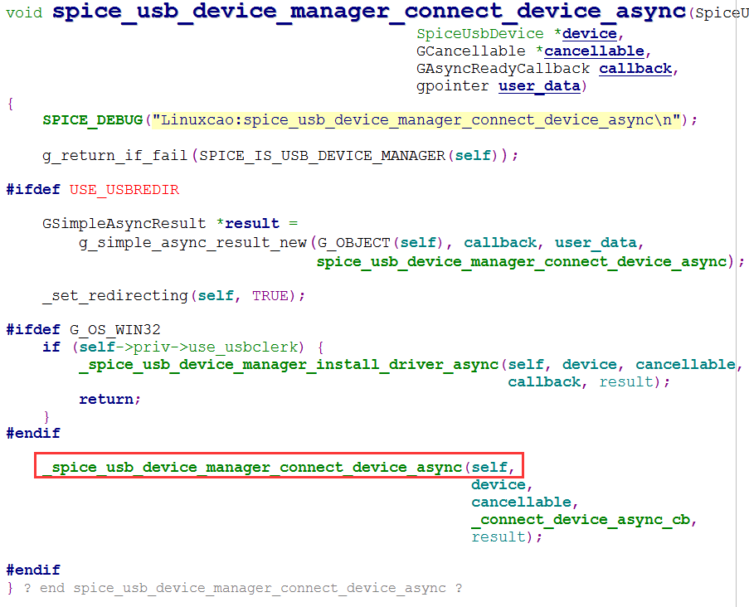

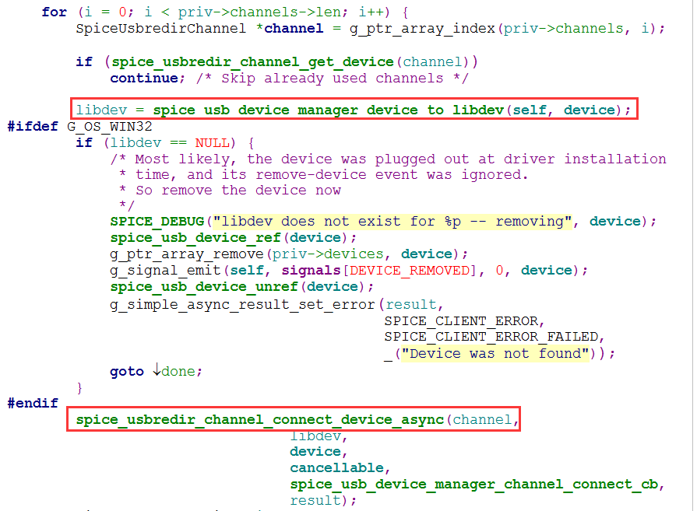

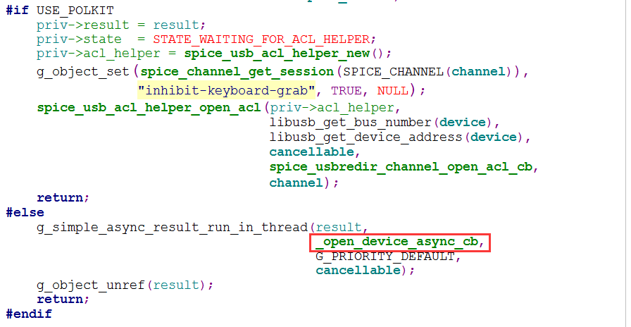

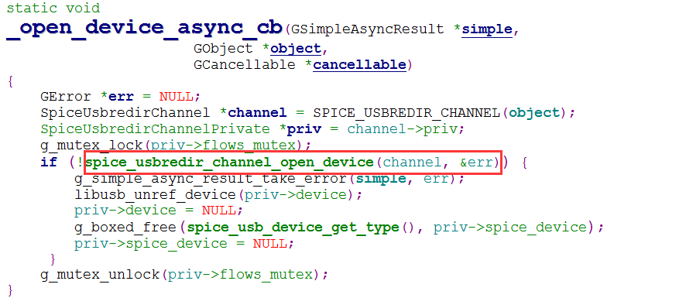

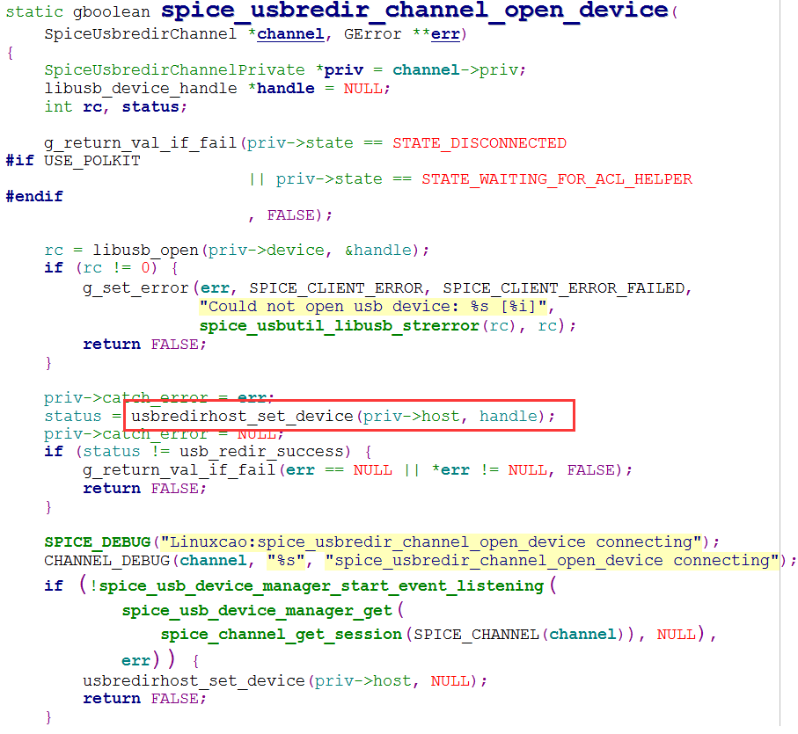

### 6.7.4 USB重定向的起始

当对USB设备进行判定可以进行重定向后，才会真正进行重定向。首先会通过libusb的接口打开该设备，获取到设备句柄，然后调用usbredir提供的usbredirhost\_set\_device接口来走重定向逻辑，此时，USB重定向已经开始。

usbredirhost\_set\_device会根据设备句柄获取到设备结构，然后会调用libusb的接口来获取设备描述符和配置描述符，然后调用libusb的libusb\_set\_auto\_detach\_kernel\_driver或libusb\_detach\_kernel\_driver接口将其从内核态deatch掉，然后调用libusb\_claim\_interface对设备进行宣告，至此，/dev/下对应的设备会消失，彻底由libusb来接管。

然后会对usbredir进行适当的配置，包括端点信息、最大包长等。最后会复位设备，获取设备的速率模式，然后将设备的接口描述符有关信息、端点有关信息写入到队列，并将连接信息发写入到该队列，重定向通道会负责对该队列中的数据发送到服务端。

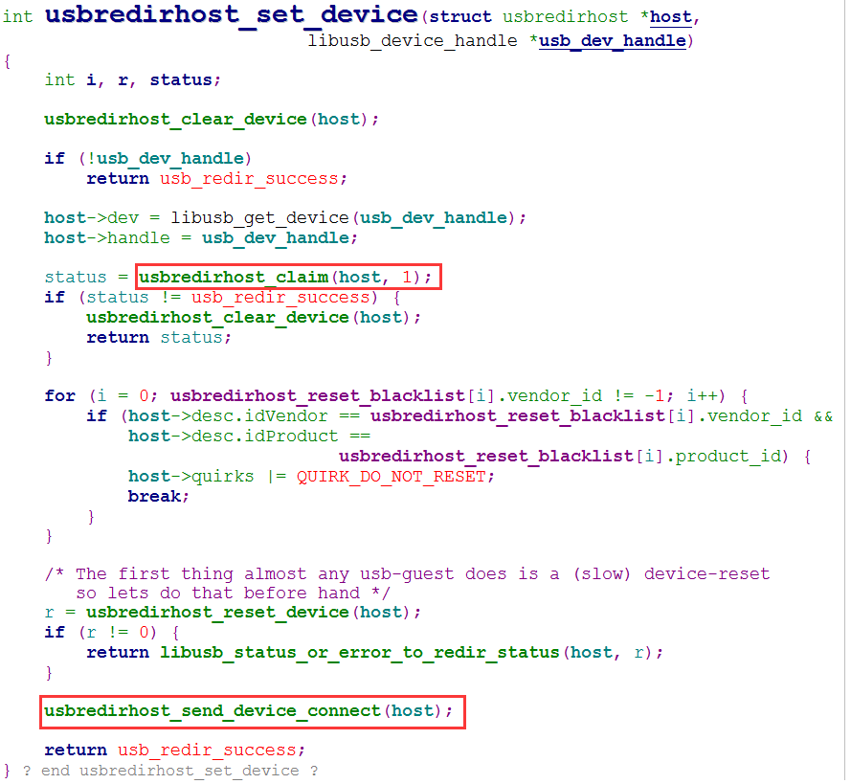

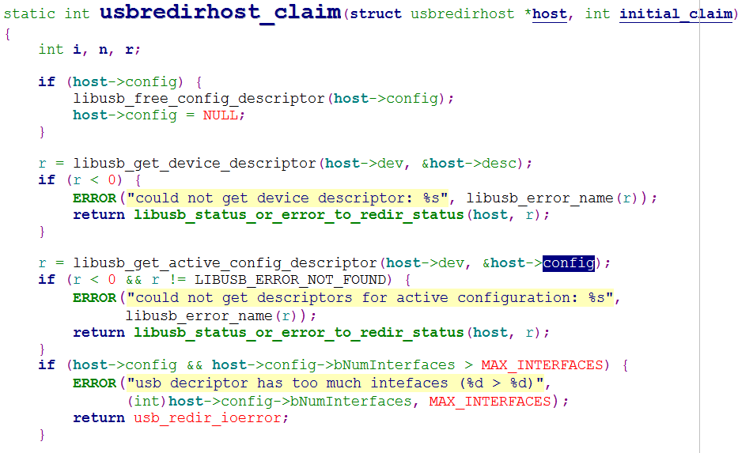

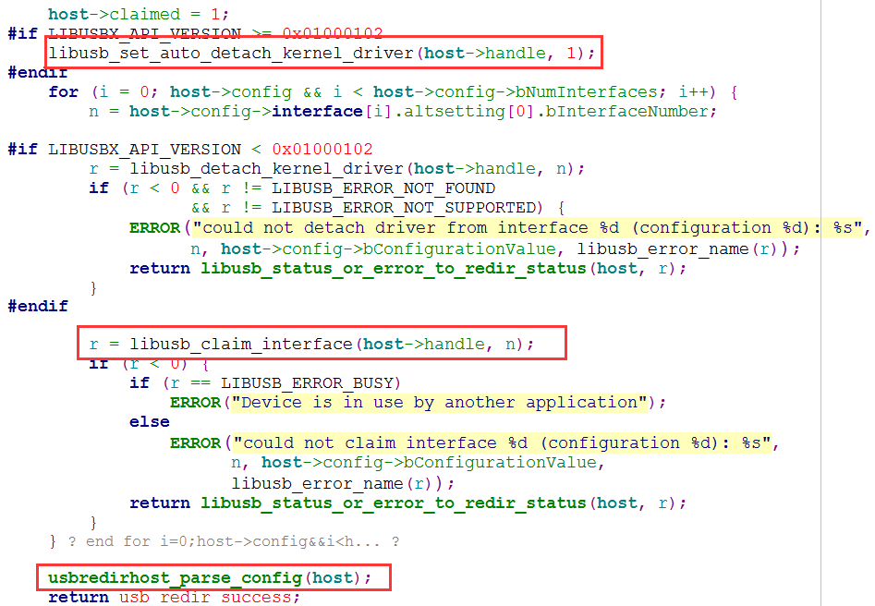

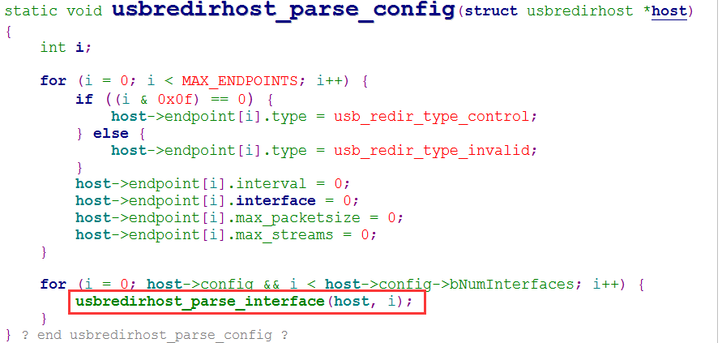

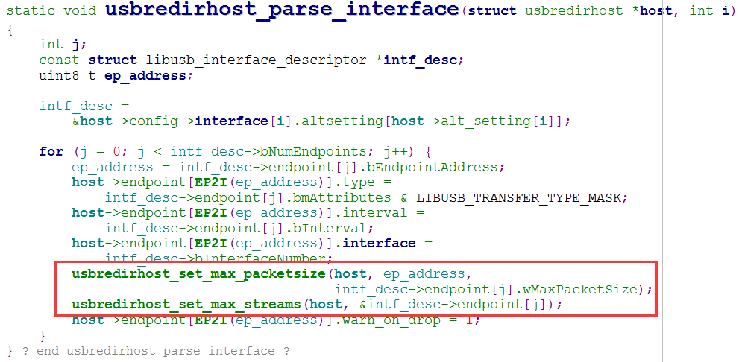

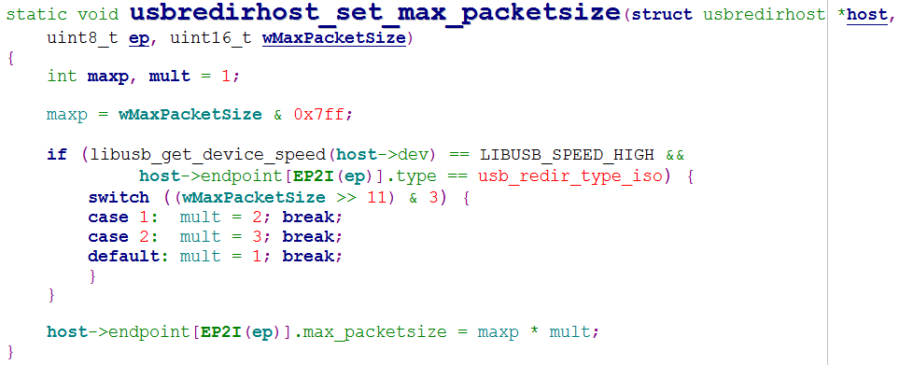

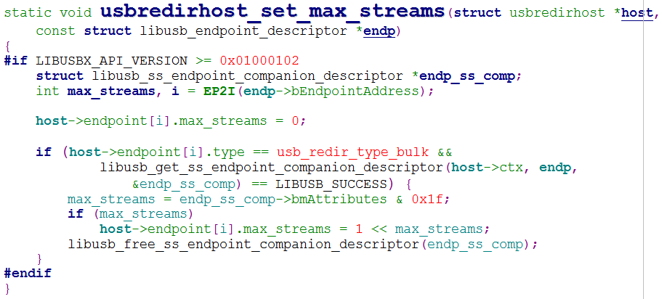

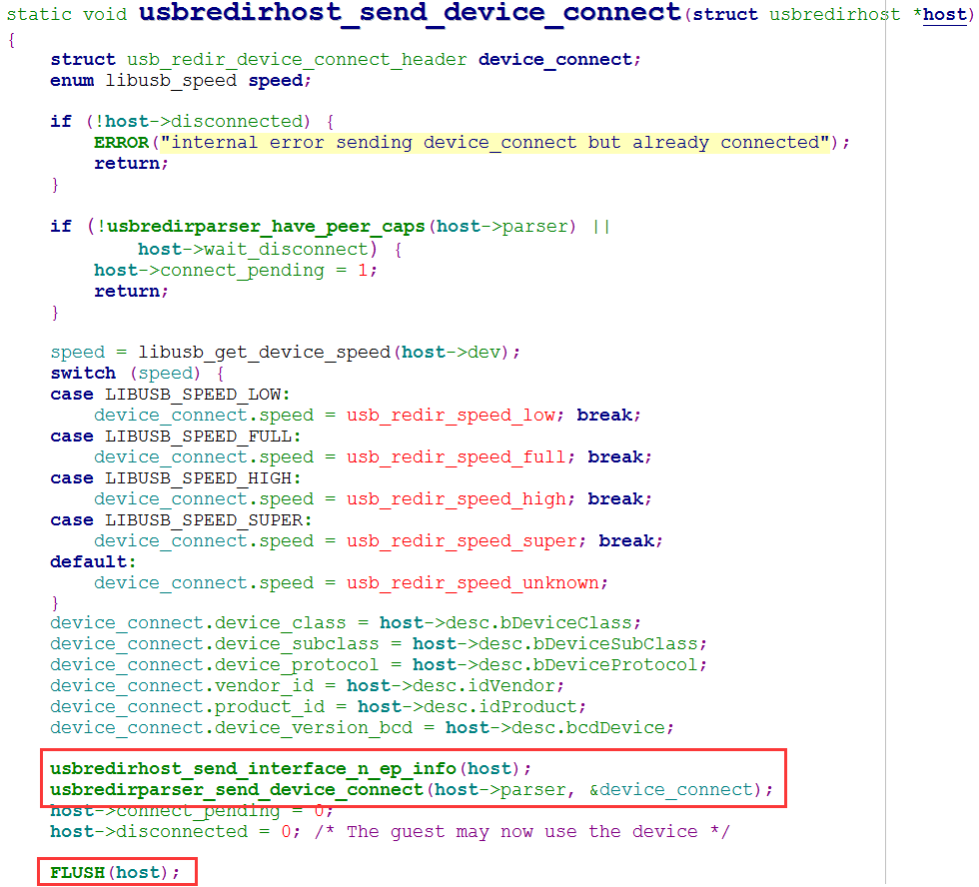

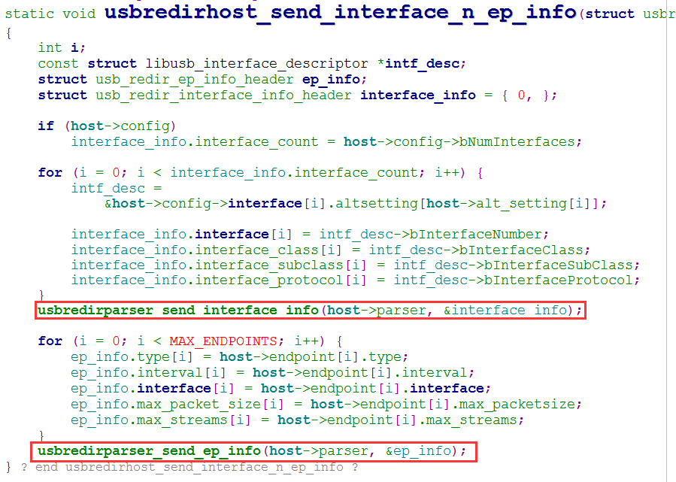

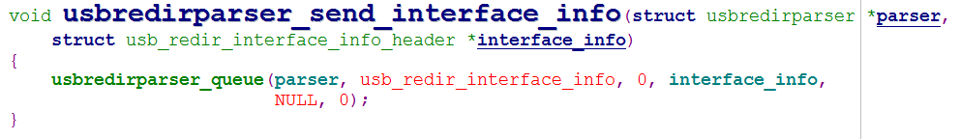

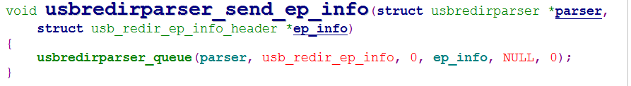

### 6.7.5 USB重定向数据的发送

当有数据需要从USB重定向通道发送数据时，usbredir会调用usbredirparser\_queue函数，将需要发送的数据添加到发送队列，然后调用FLUSH接口来发送数据，其会通过spice提供的通道发送函数来将数据真正发往服务端。

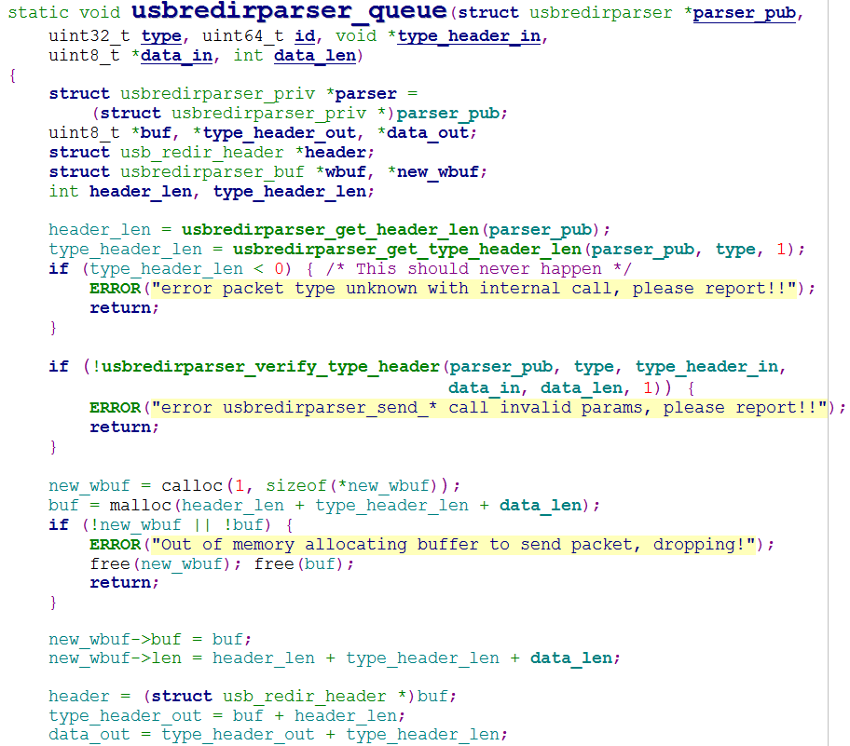

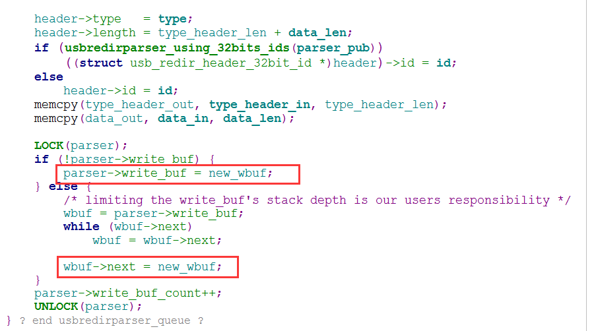

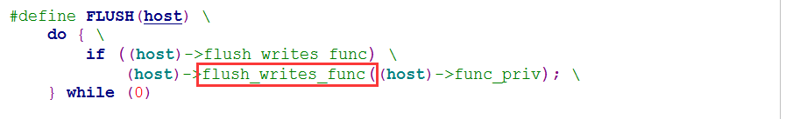

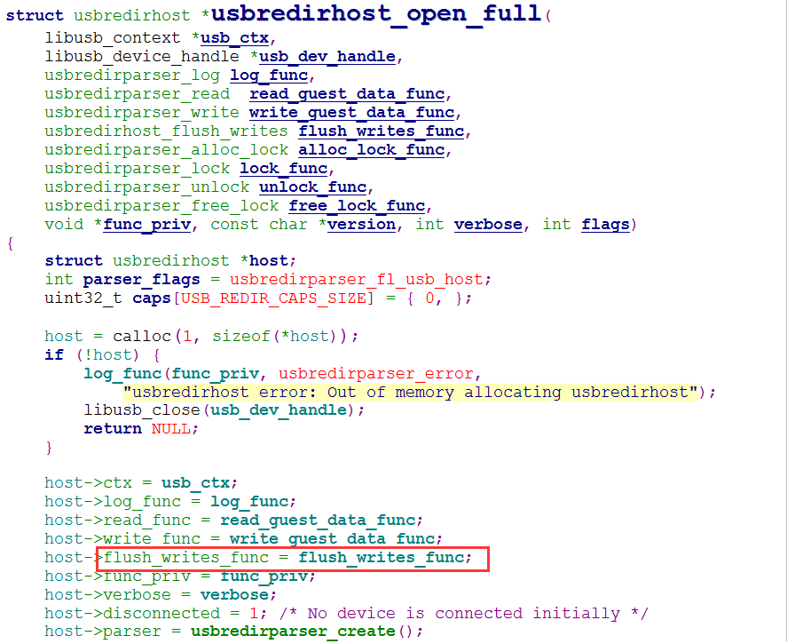

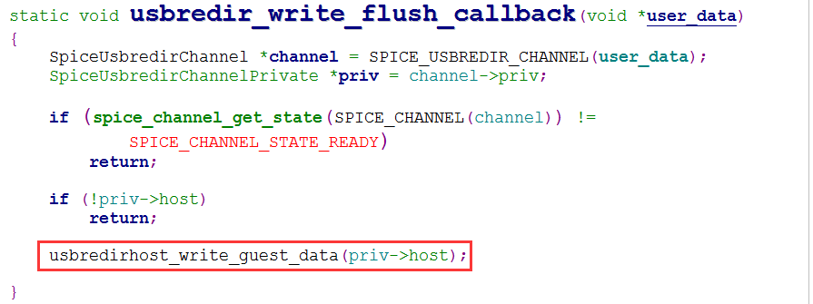

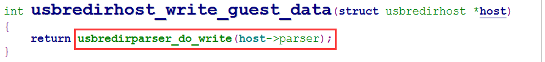

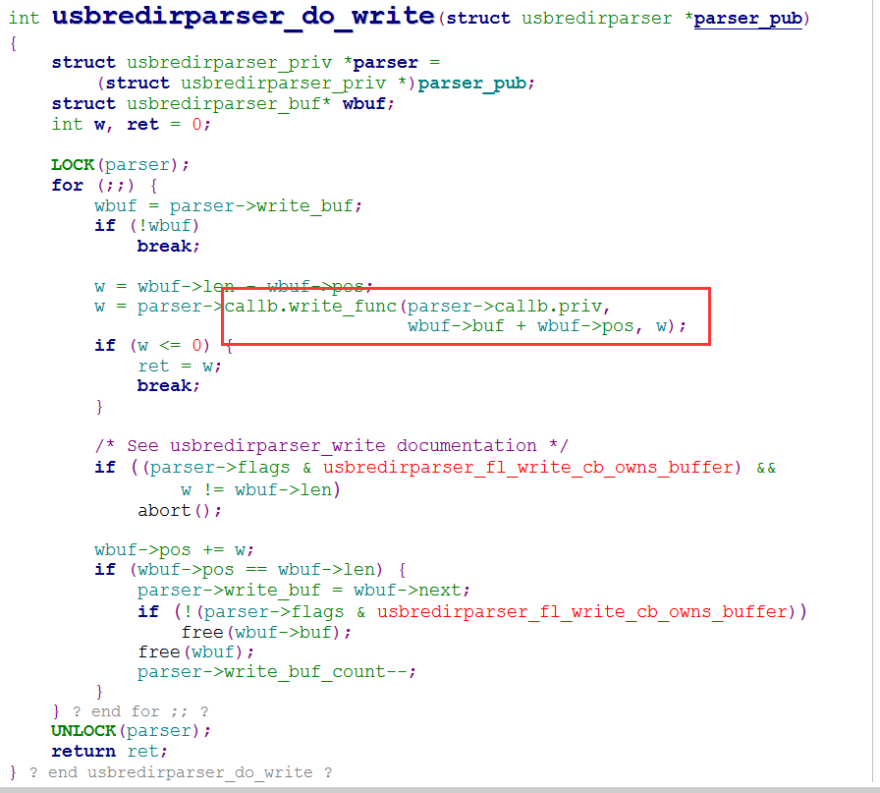

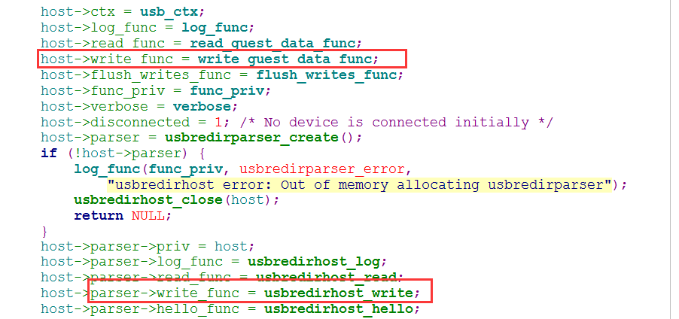

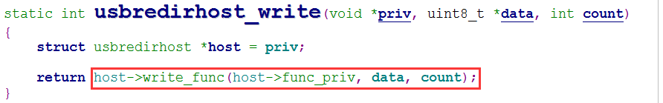

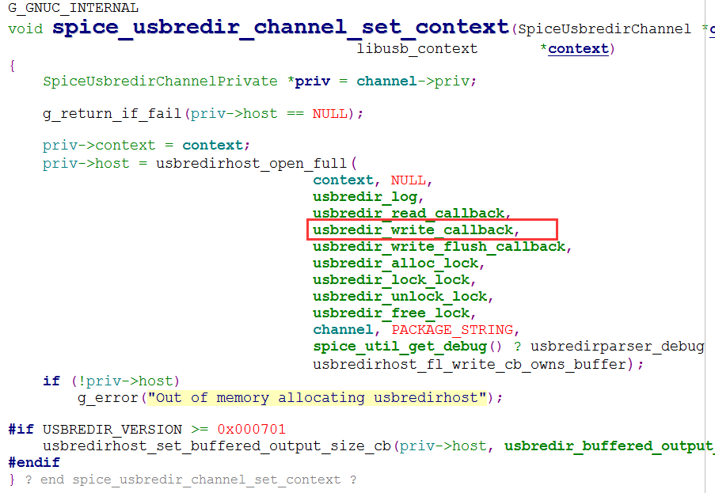

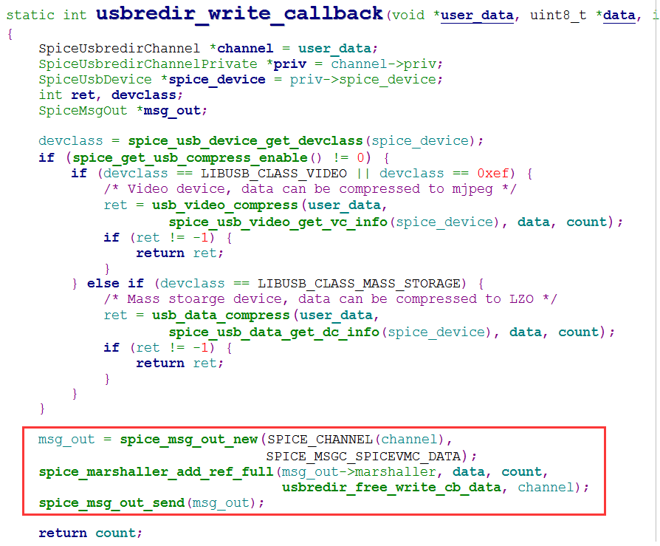

### 6.7.6 USB重定向数据的接收

接收USB重定向数据也是通过spice通道来完成的，首先usb重定向通道会创建接收回调句柄，然后当消息类型是SPICE\_MSG\_SPICEVMC\_DATA时，则调用usb重定向消息处理函数。当接收到数据需要对USB设备进行设置或者将数据写入USB设备，会调用对应的接口，最终通过libusb的接口完成设置或数据的写入。

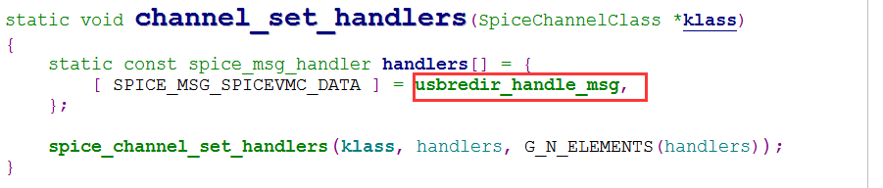

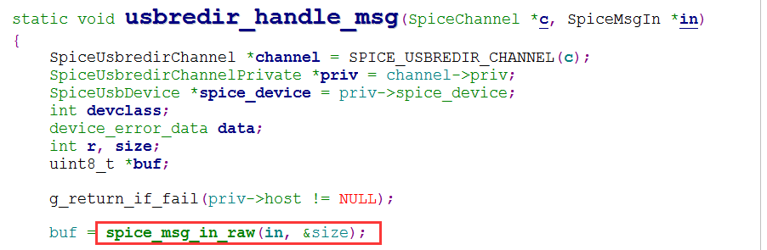

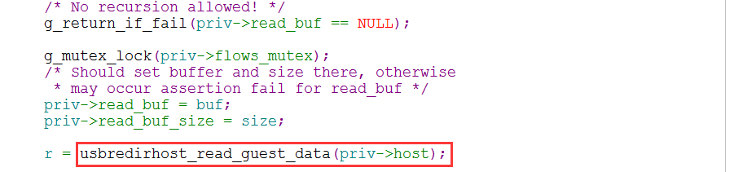

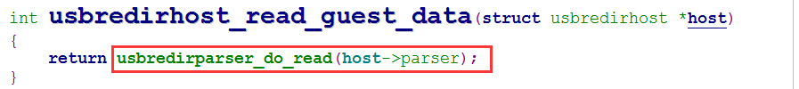

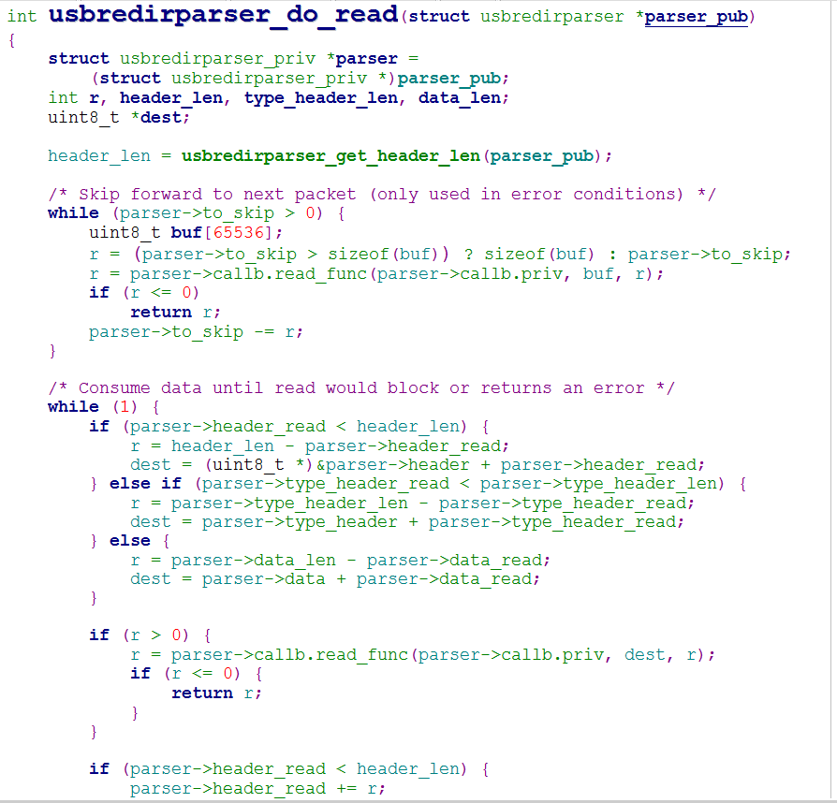

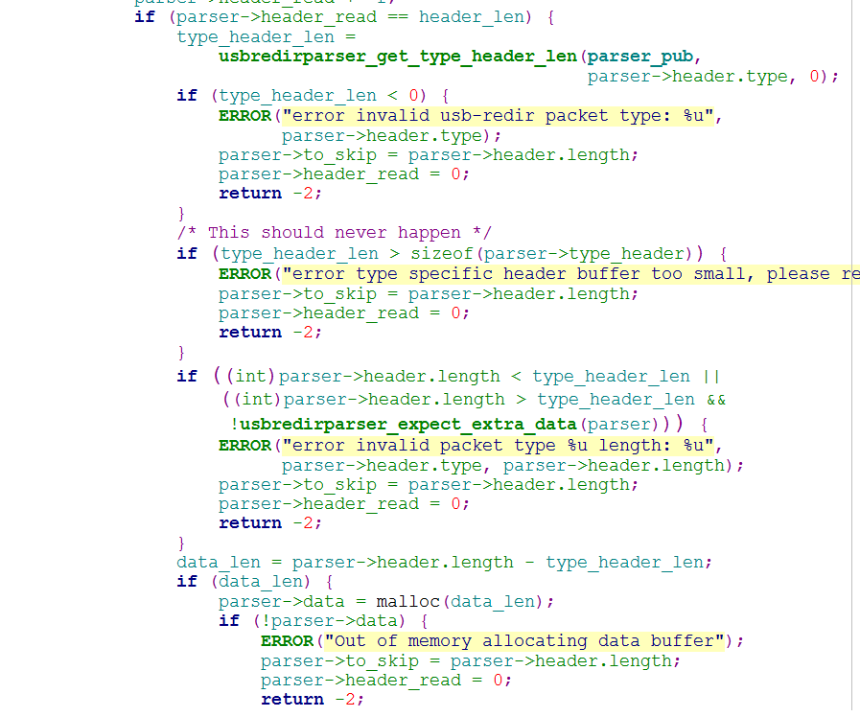

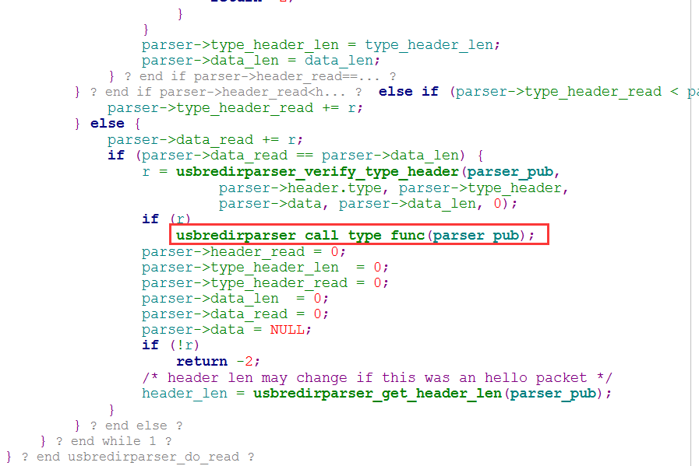

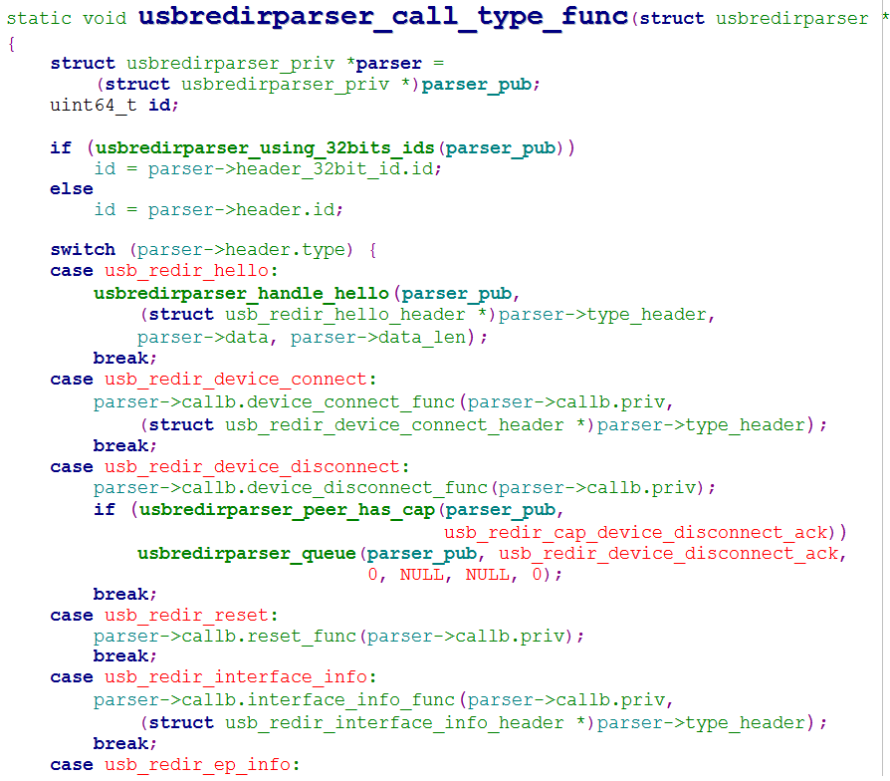

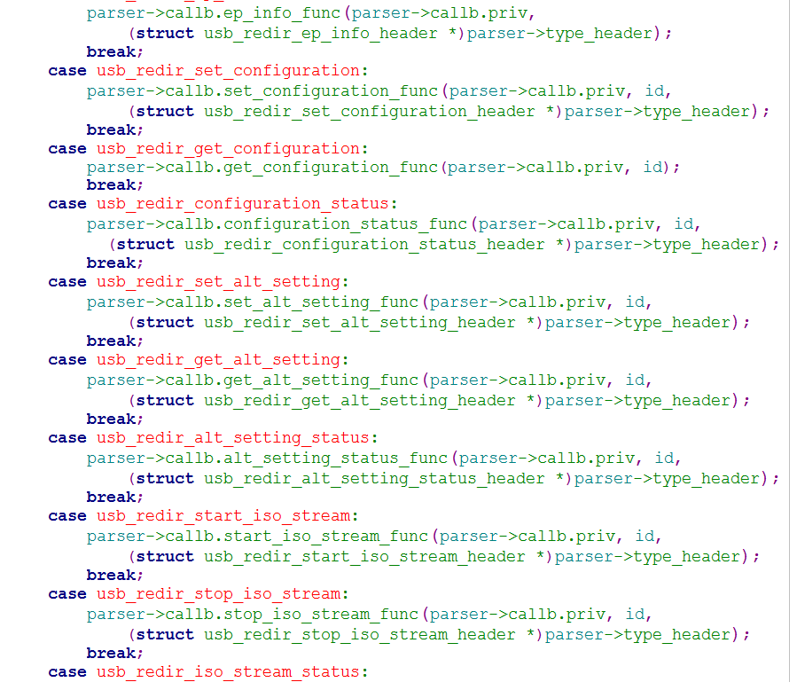

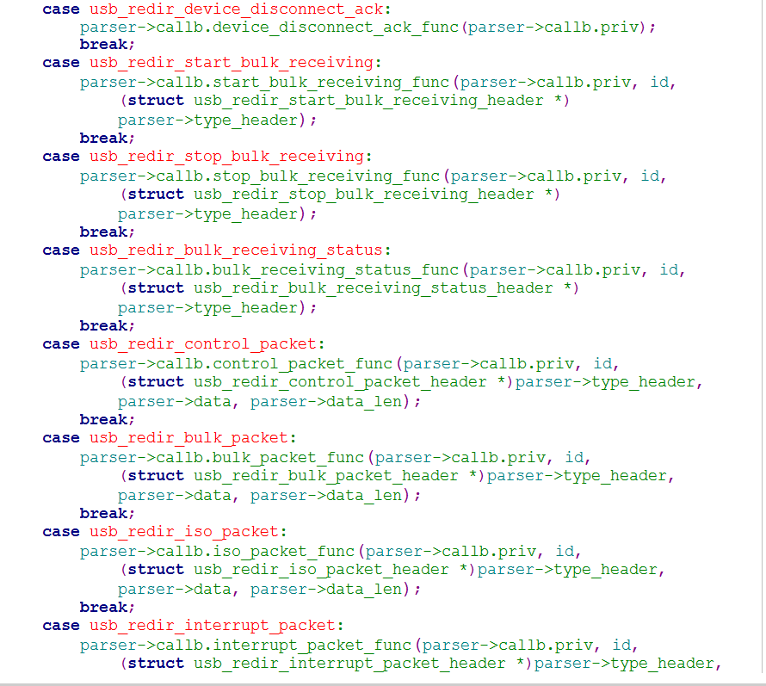

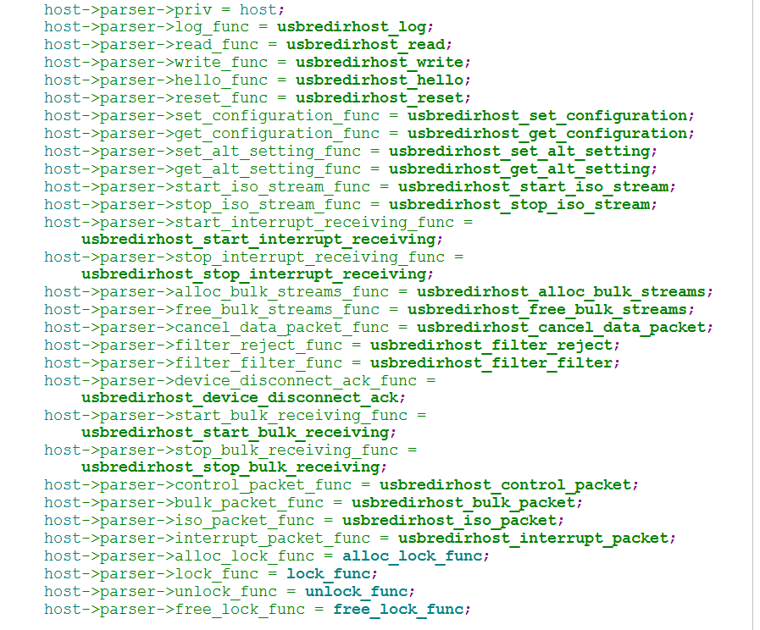

# 7 UI界面

## 7.1 界面创建

UI界面采用gtk来实现，在通道建立连接后，其会调用 spice\_channel\_constructed函数，该函数会发送spice\_session\_channel\_new函数来向session发送信号，从而调用信号处理函数channel\_new，对于显示通道，会注册信号处理函数；当显示通道建立连接后，会调用信号发送函数来更新monitors监视器，从而创建gtk窗口。

整个过程代码逻辑如下：

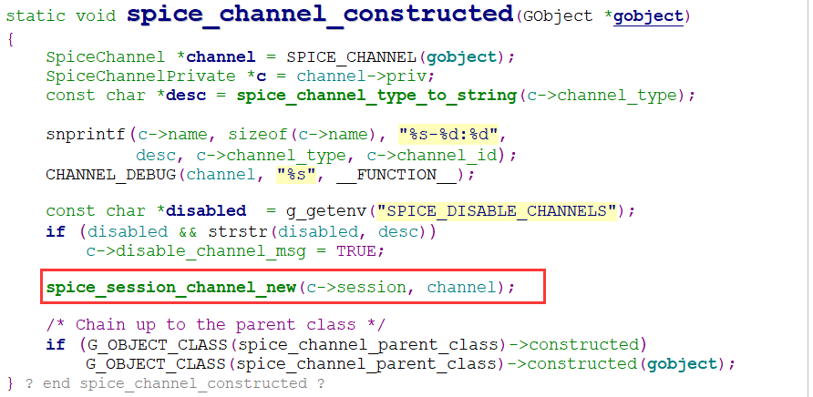

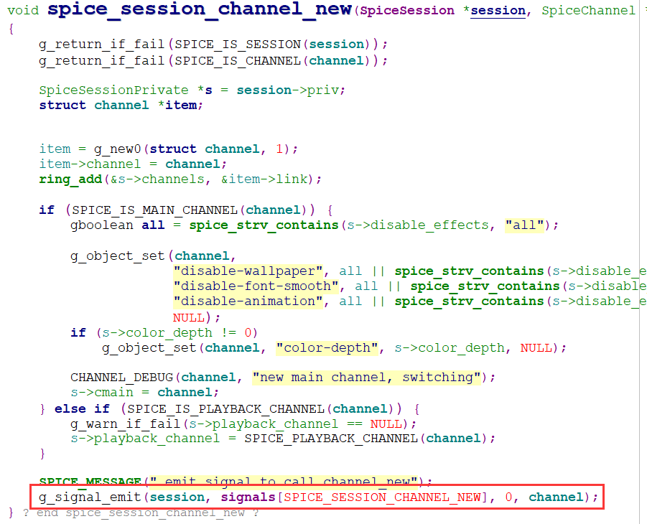

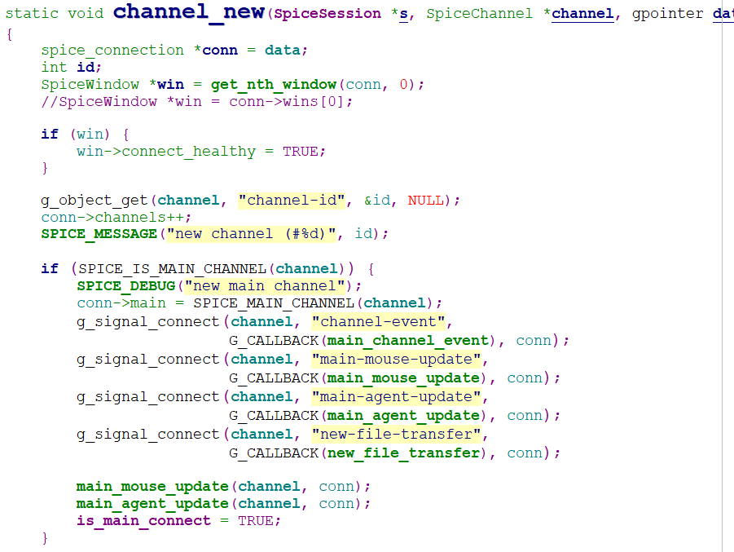

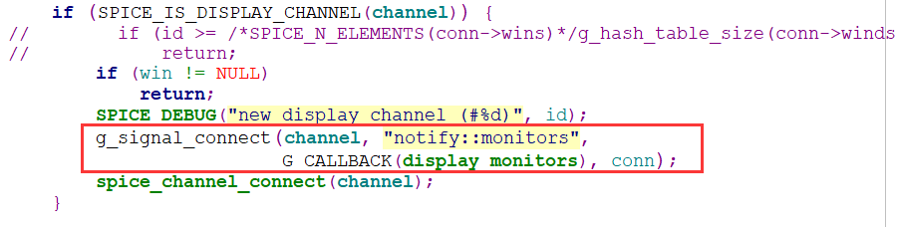

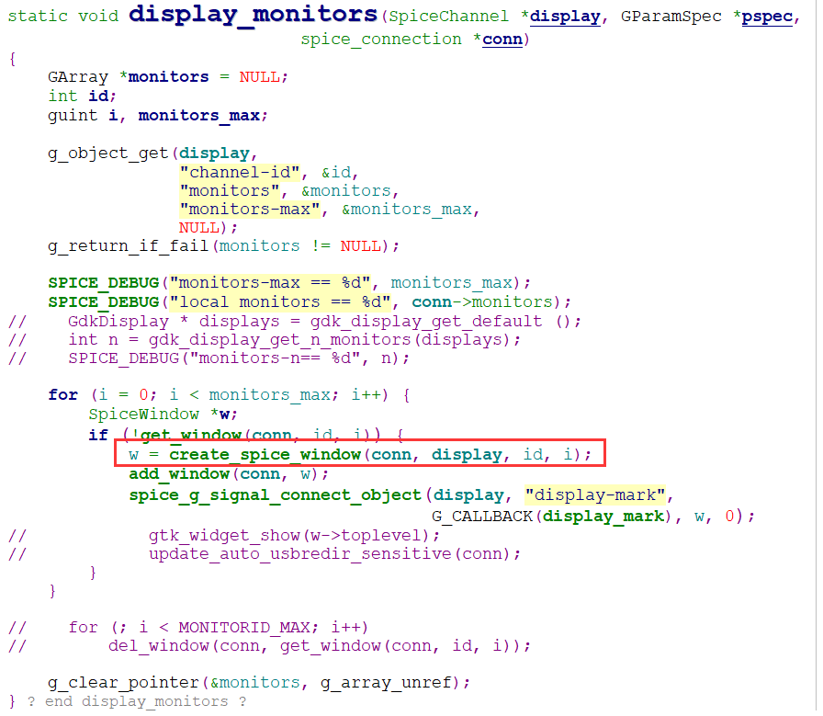

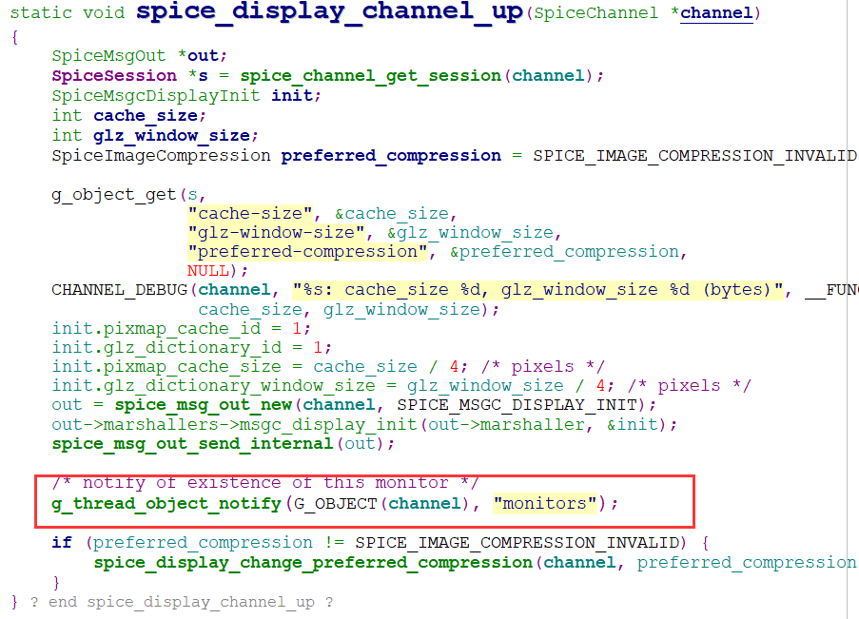

最终由create\_spice\_window函数来构建spice-gtk的窗口系统。该函数首先会通过Glib来创建窗口对象，然后创建toplevel属性的窗口，设置窗口标题、将菜单栏采用窗口管理器来管理，然后将窗口管理器绑定到主窗口，其中还会设置主窗口的关闭回调函数。

基于主窗口之上，还会创建spice窗口，spice窗口跟主窗口是通过notebook来管理的，对于鼠标键盘事件会注册到spice窗口之上。

对于窗口化运行时，其采用主窗口来注册菜单，但对于全屏窗口，则是通过toolbar来创建控制栏，其中有显示桌面名称、强制断电、USB设备重定向、发送Ctrl+Alt+Del快捷键、切换鼠标模式和退出桌面等选项，对于每种选项，会构建弹窗回调函数，供用户选择或确认。

## 7.2 键鼠消息

对于窗口相关代码这里不去做描述，基本都是gtk的具体用法。这里只对通道相关的鼠标和键盘事件的相关的机制进行一个说明：



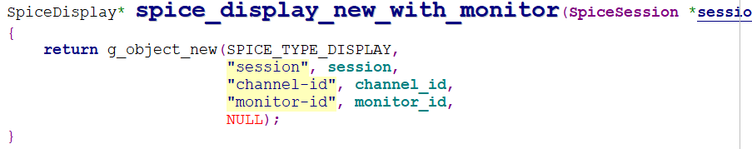

该函数会调用spice\_display\_class\_init和spice\_display\_init进行初始化：其中前者主要进行键盘鼠标事件的注册，后者则对文件拖拽以及手势事件的支持等。

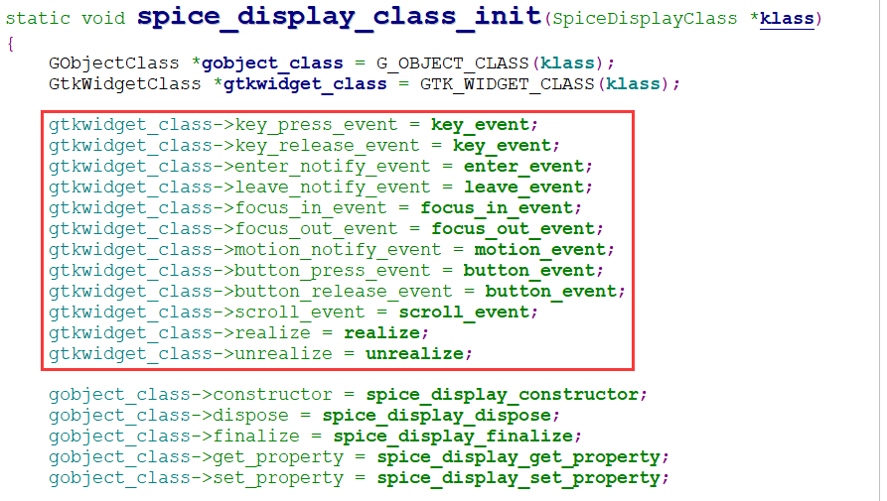

在上述事件处理函数中，key\_event负责键盘按键事件的处理，entel\_event和leave\_event则复杂鼠标移入和移出事件处理，focus\_in\_event和focus\_out\_event负责获取焦点和释放焦点事件处理，motion\_event负责鼠标移动事件的处理，button\_event负责鼠标点击按键事件的处理，scroll\_event负责鼠标滚轮事件的处理。

最重要的事件处理说明如下：

* key\_event函数负责处理键盘按键事件，当有按键按下，其会将键盘的硬件编码值转换成键盘的扫描码，然后将扫描码和按键状态发送到服务端
* enter\_event函数负责鼠标移动进入到窗口区域事件，该函数会设置鼠标指针、获取键盘焦点，并更新显示活动窗口句柄
* leave\_event函数则离开就的窗口区域，复位鼠标指针、释放键盘焦点，并释放活动窗口句柄
* button\_event函数负责鼠标左键、中键和右键按下和释放事件的处理
* motion\_event函数负责根据鼠标移动的位置（坐标和偏移等）发送到服务端

## 7.3 触摸消息

触摸屏事件回调函数在下面函数中来注册的，除此之外，该函数还注册文件拖拽事件处理回调函数，同时注册鼠标键盘和触摸屏相关事件标识：

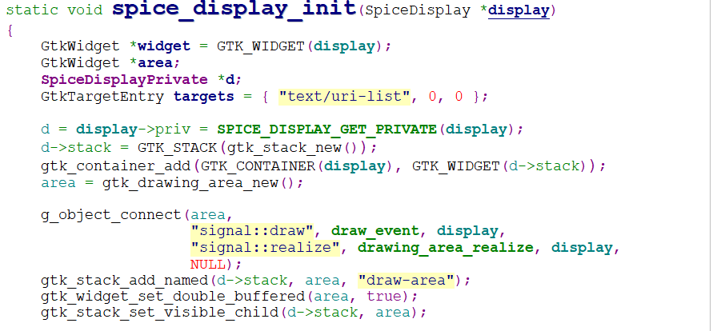

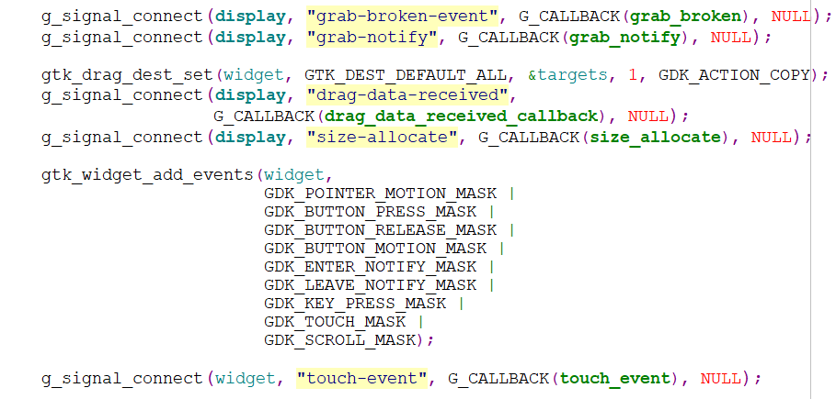

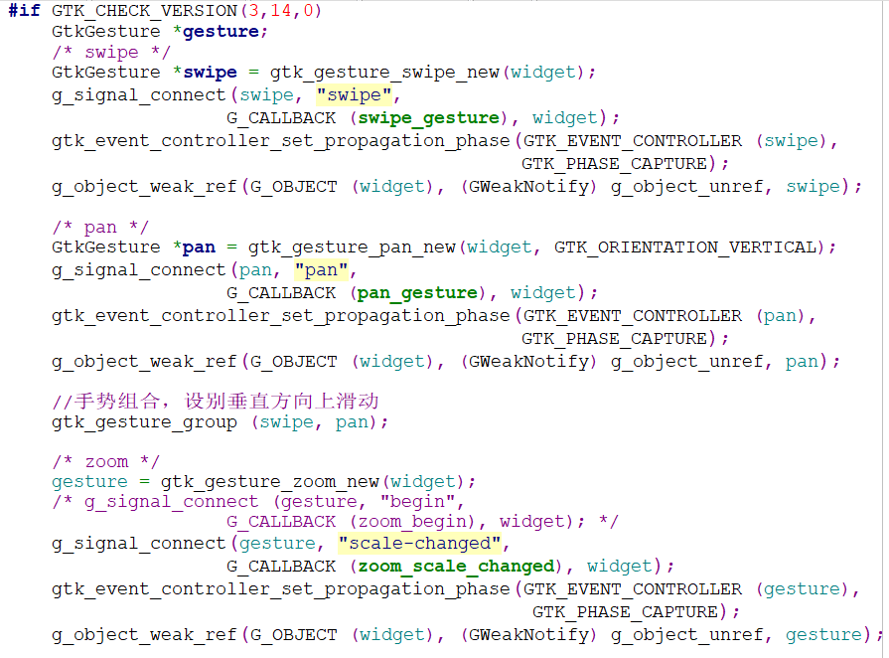

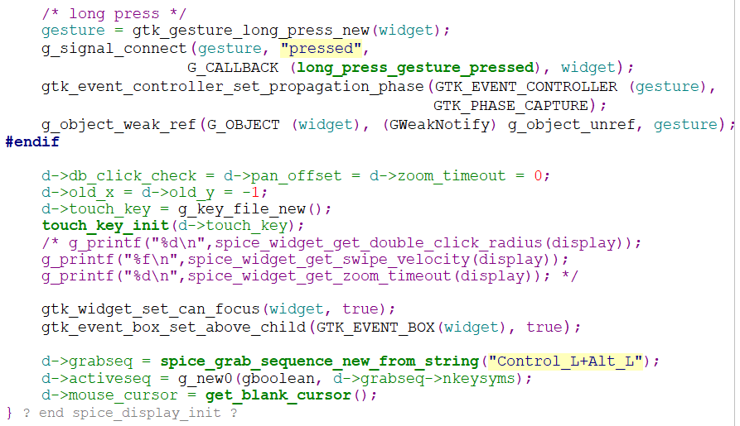

当手指触摸到屏幕时，会触发touch\_event事件，该事件有三种类型：TOUCH\_BDGIN、TOUCH\_UPDATE和TOUCH\_END，其中TOUCH\_BEGIN和TOUCH\_END事件会触发一次，TOUCH\_UPDATE事件会触发一次或多次；每种事件的处理都会发送移动和位置信息给服务端。

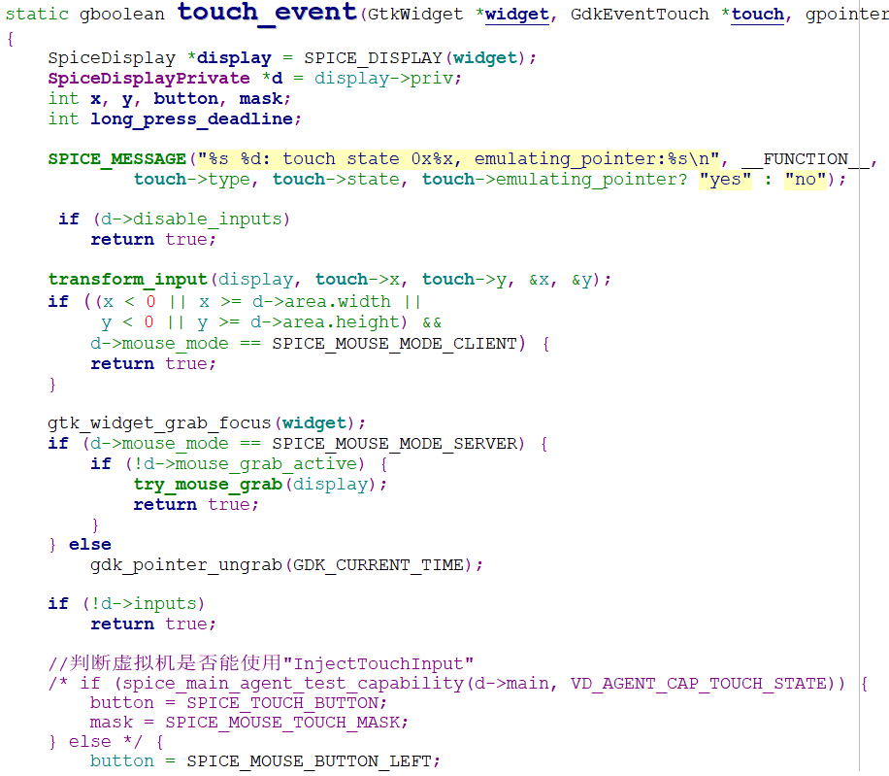

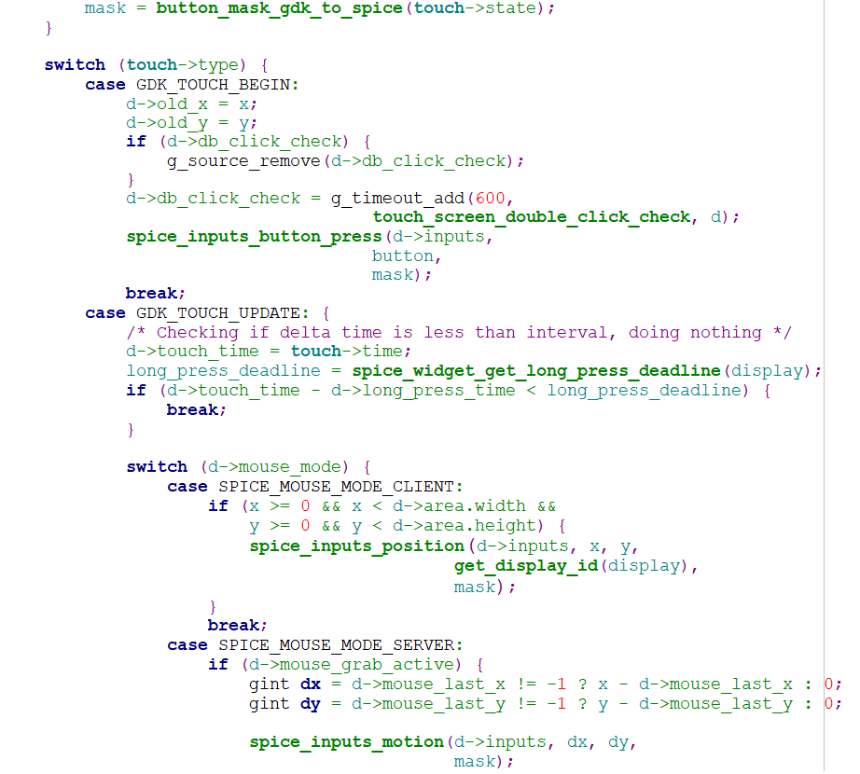

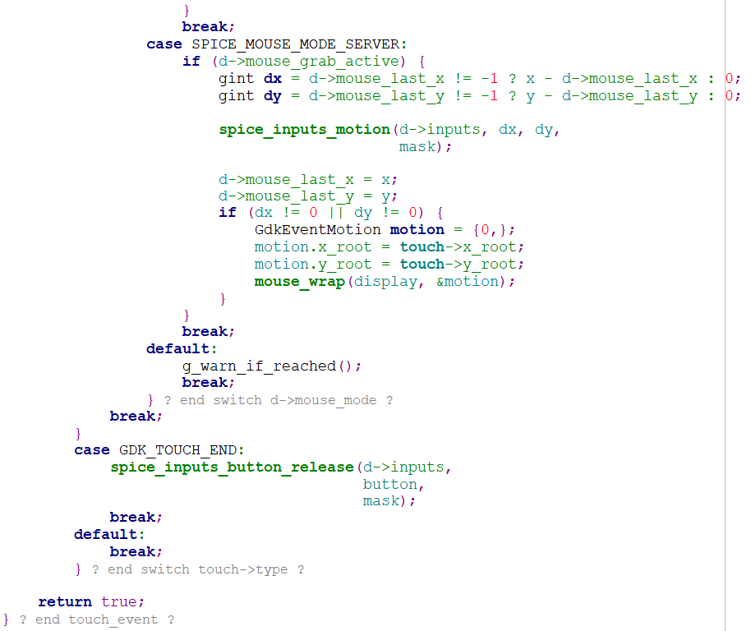

处理手势缩放，通过模拟scroll消息来实现放大和缩小操作，spice会模拟鼠标中键发送到服务端：

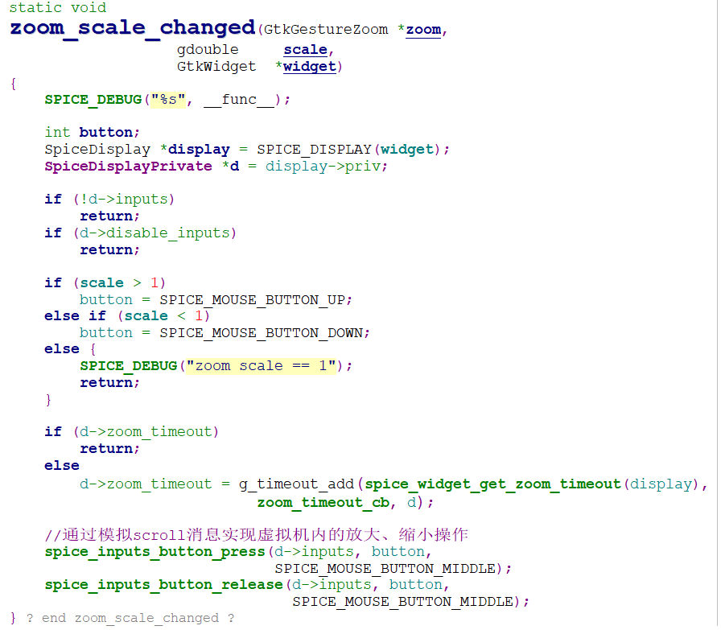

点击和滑动事件，根据滑动的速度来判断决定一次或多次发送scroll消息，也是通过鼠标中键来实现：

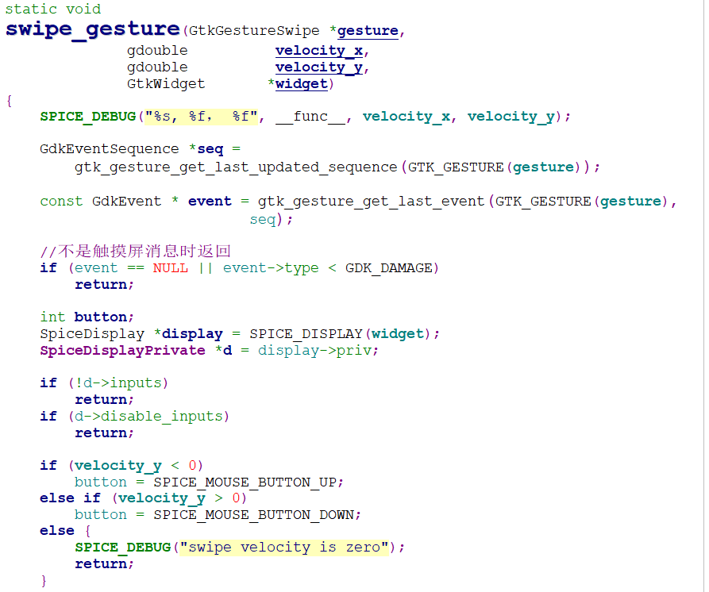

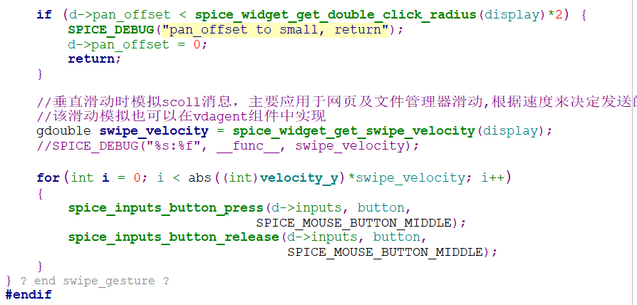

长按事件，通过模拟鼠标右键点击来实现：

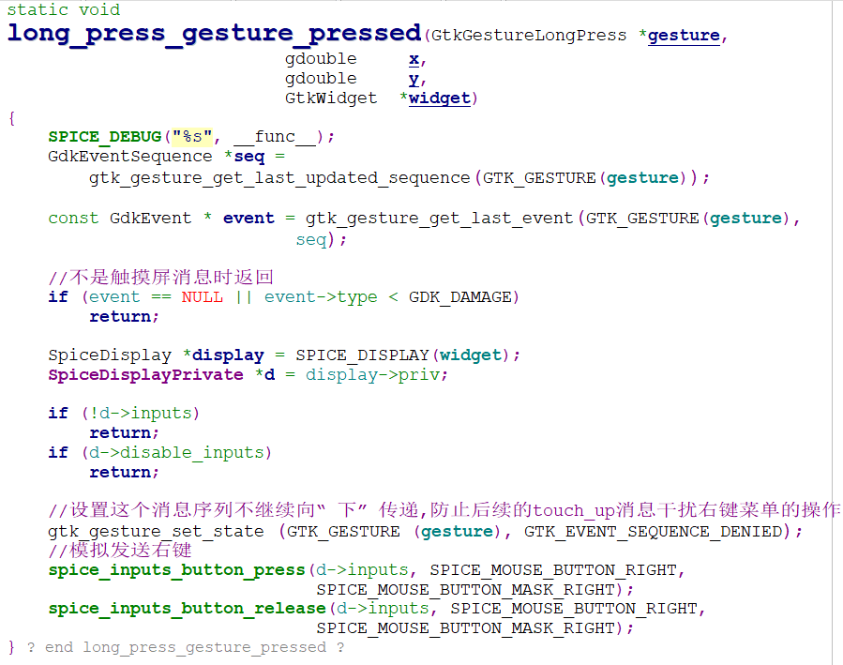

# 8 通道重连

## 8.1 重连方案

服务端每个通道每隔2秒发送一个PING消息， 30s收不到客户端的PONG响应消息则关闭通道主动断开连接。当客户端检测到所有通道连续6s没有收到任何消息时，或者检测到任意一个通道连续30s没有收到任何消息时，进行通道的重连操作。

客户端重连的原则是，判断每个通道接收消息的情况，如果任何一个通道超时30s，则重连所有通道；同时检测所有通道的消息是否有超过6s，如果所有通道超过6s没有收到任何消息，则重连所有通道。

通过main\_handle\_connectivity\_timeout函数接收服务端配置的超时时间，根据该时间创建重连定时器：

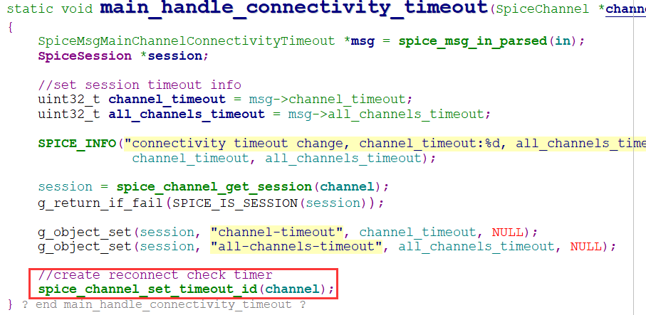

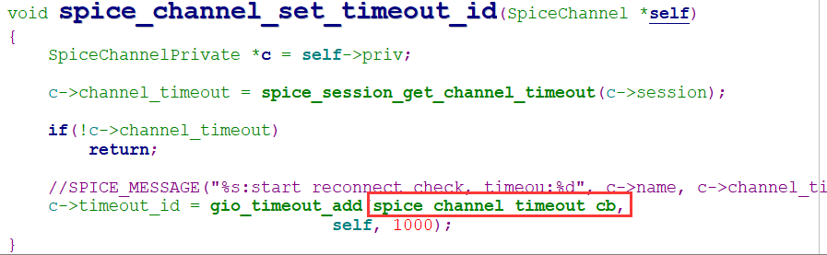

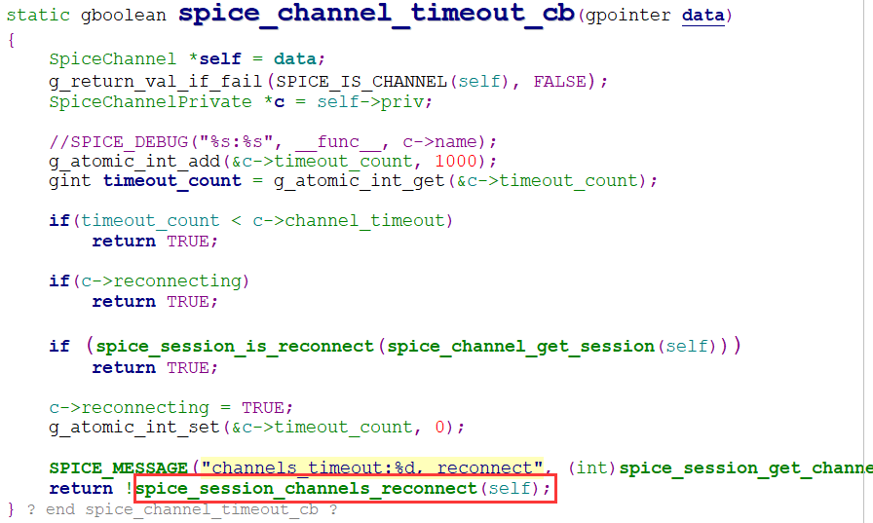

从上述可以看出，定时器是按1s间隔来运行，每次定时器到期就会判断超时增加的时间如果增加的时间小于通道的超时时间，则返回，否则在没有重连在进行的情况下，启动重连。

上述明显是针对单个通道超时的情形来重连通道，对于所有通道超时则由如下代码来实现：

![C:\Users\Administrator\AppData\Roaming\Tencent\Users\113061543\TIM\WinTemp\RichOle\95D(_4IMK](V~04V4F}5IKX.png]()

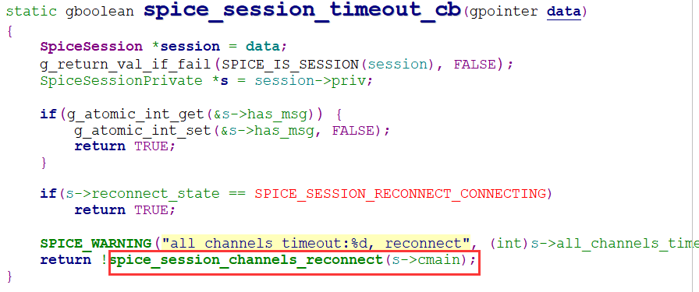

从上述代码可以看出，当所有通道超时后，会调用相应的回调函数来处理通道重连，如果其间有收到消息则返回，如果状态为重连则返回。

在收到消息的时候，会将超时计数更新为0，且将has\_msg置为TRUE，如下面代码：

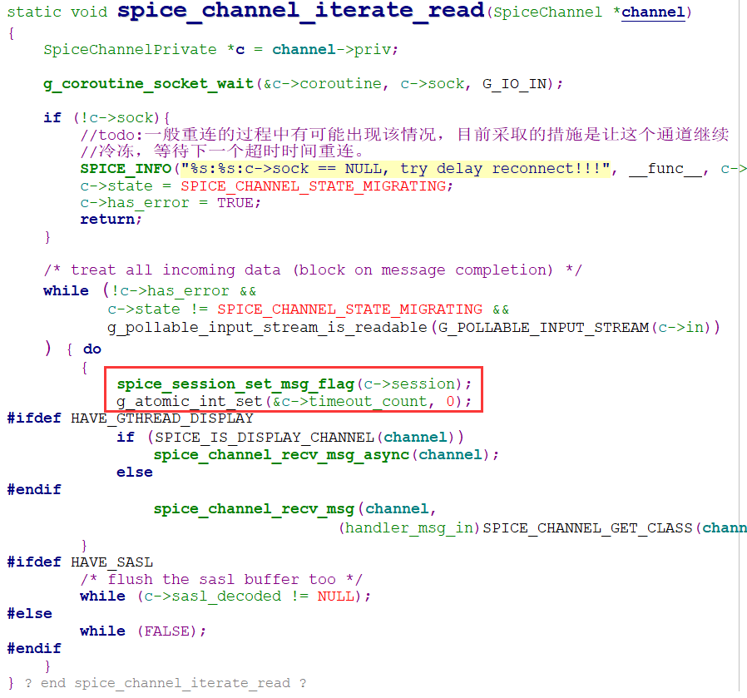

## 8.2 重连实现

重连实现过程中，只要满足超时时间就重连所有通道，重连所有通道的目标为显示提示信息，并在spice不退出的情况下重新连接所有通道，这部分工作是整个方案的重点也是主要工作量。

首先重连时，会将这部分工作放到协程上下文来运行：

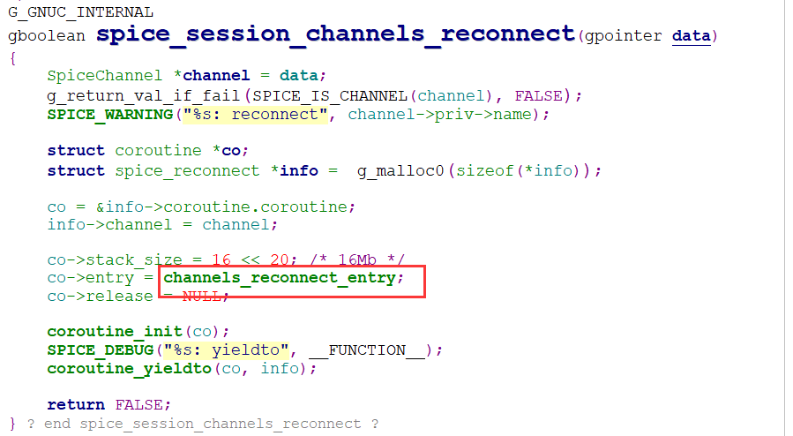

冷冻所有通道包括主通道：

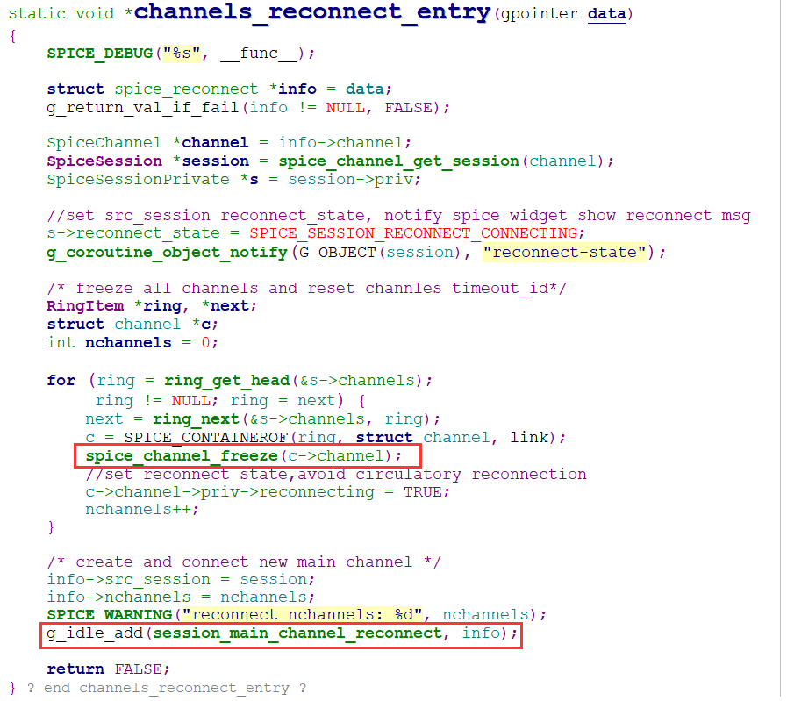

克隆新的session并创建主通道通过函数[spice\_session\_new\_from\_session](http://172.16.203.254/hanxiaoxiang/spice-gtk-tcloud/blob/master/src/spice-session.c#spice_session_new_from_session)来实现，然后走跟开始连接一致的流程，即先创建主通道并进行连接，再由主通道接收通道创建消息来创建其他通道：

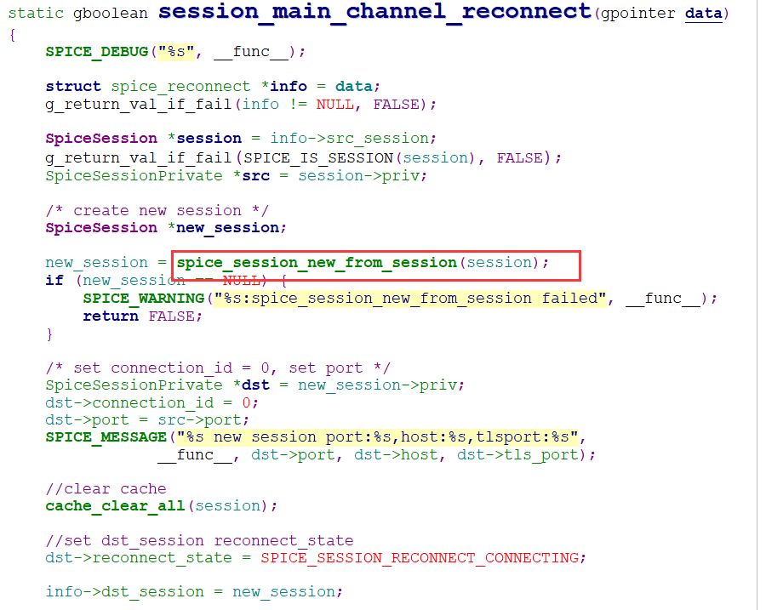

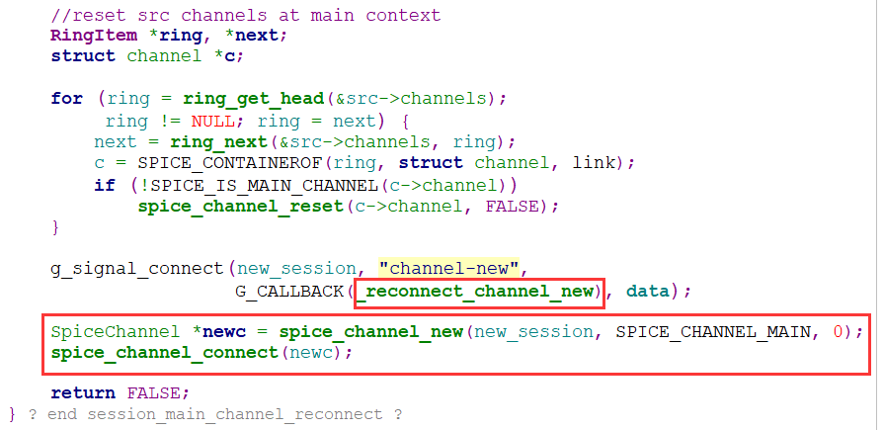

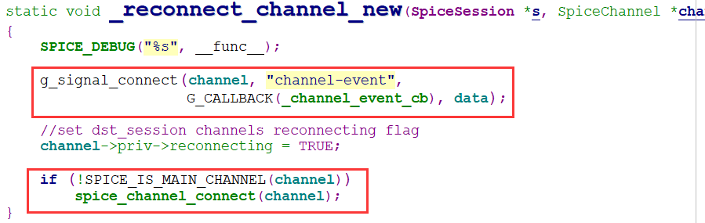

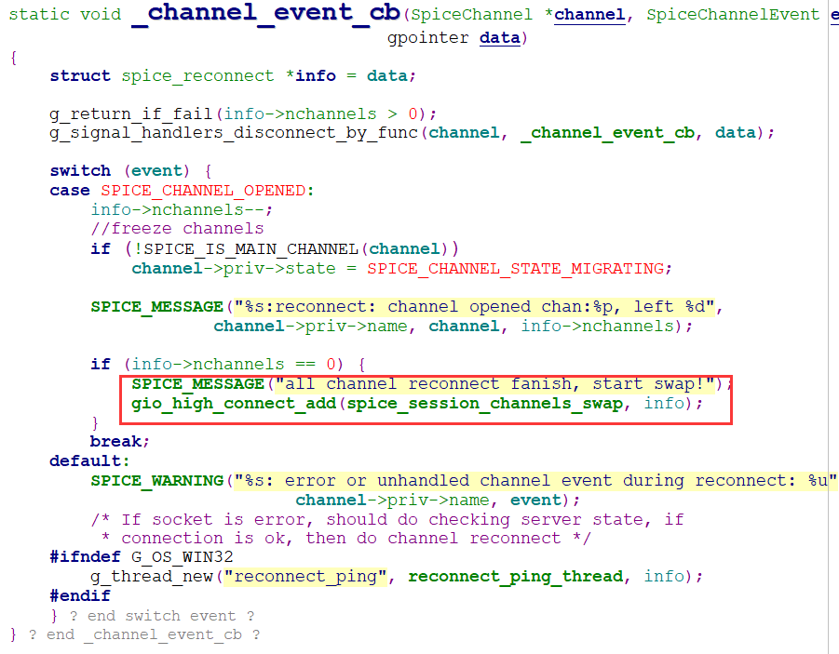

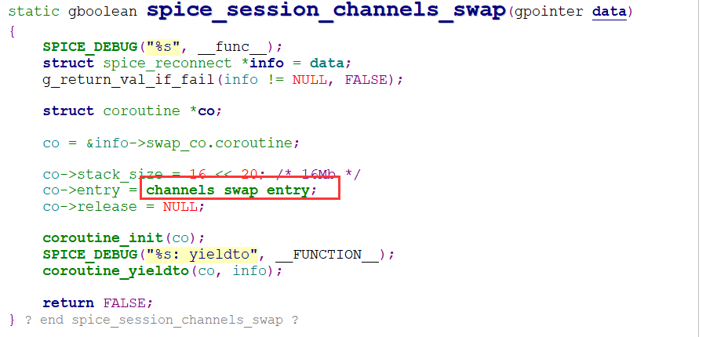

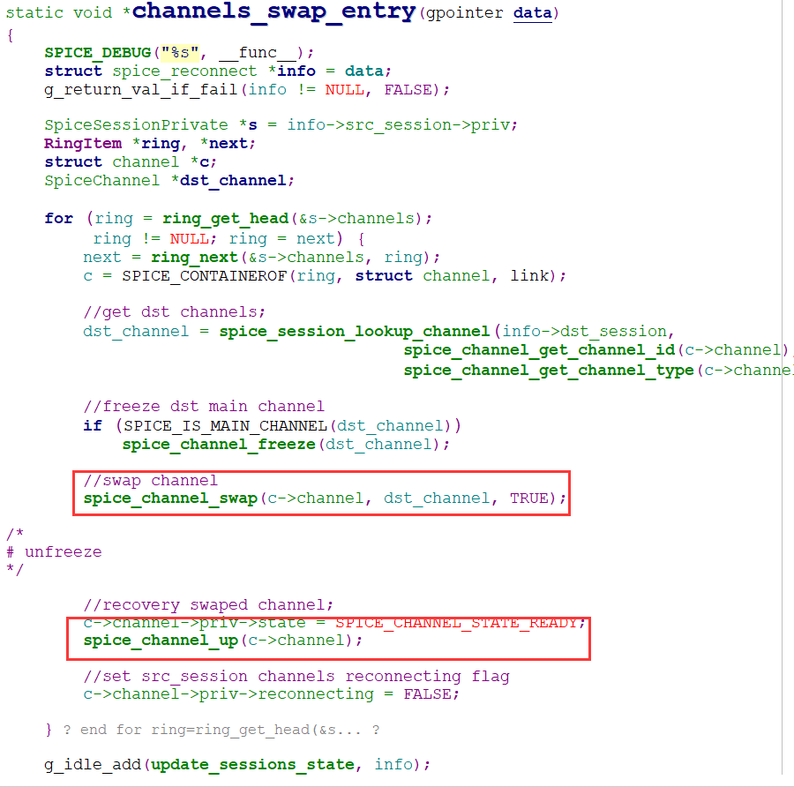

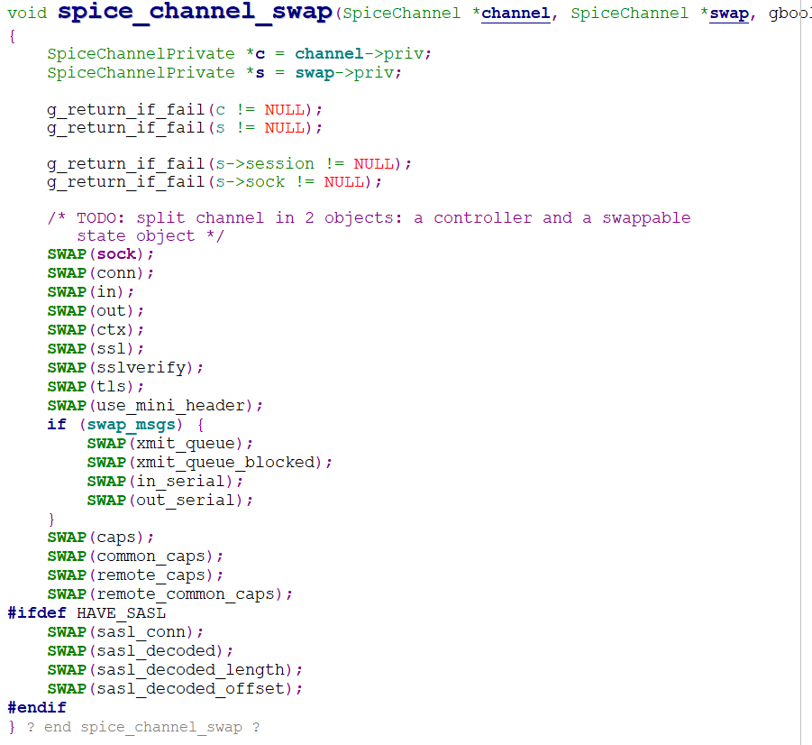

[spice\_channel\_swap](http://172.16.203.254/hanxiaoxiang/spice-gtk-tcloud/blob/master/src/spice-channel.c#spice_channel_swap)函数负责通过SWAP宏来将新旧通道结构体中的成员进行对调，对于指针类型则为指针的对调，对于变量则进行复制对调。该宏的定义如下：

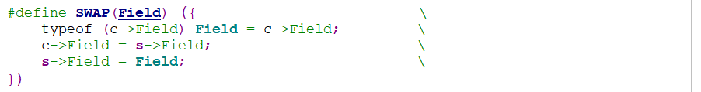

当通道交换完毕后，将调用各自通道的channel\_up回调函数，然后释放旧的session。至此整个重连完毕。

# 9 Agent传输

## 9.1 文件传输

对于文件传输，spice只实现了拖拽传输。针对我们自己的客户端而言，目前只在Windows上有该需求。当前版本只能从客户端传文件到虚拟机，即上行传输，反过来需要增加实现，包含客户端代码和vdagent的代码。

在UI界面创建时，会注册拖拽事件，通过事件回调函数来进行文件的传输：

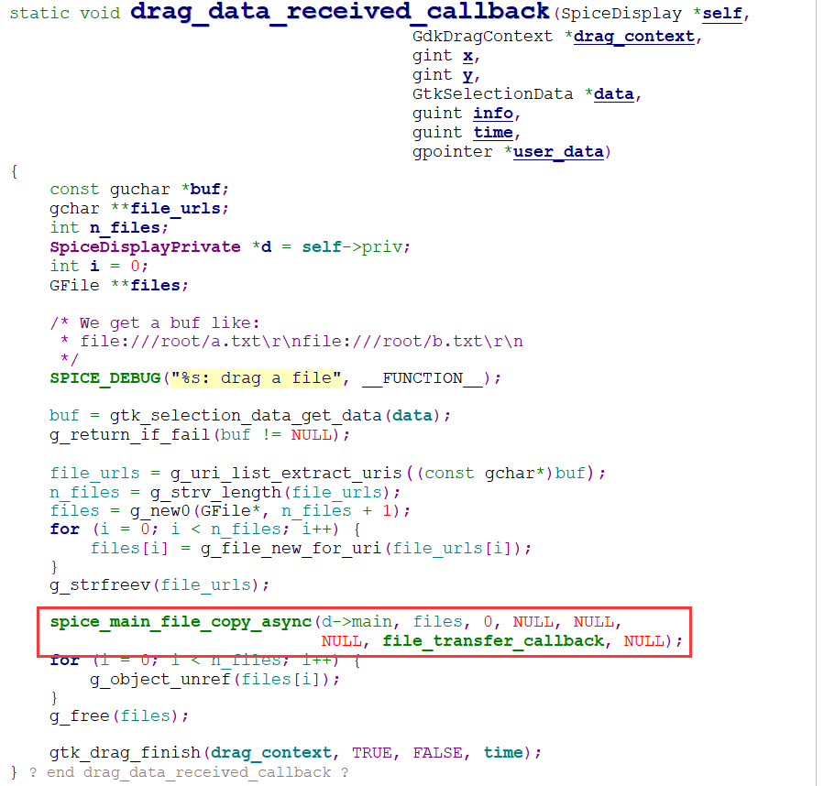

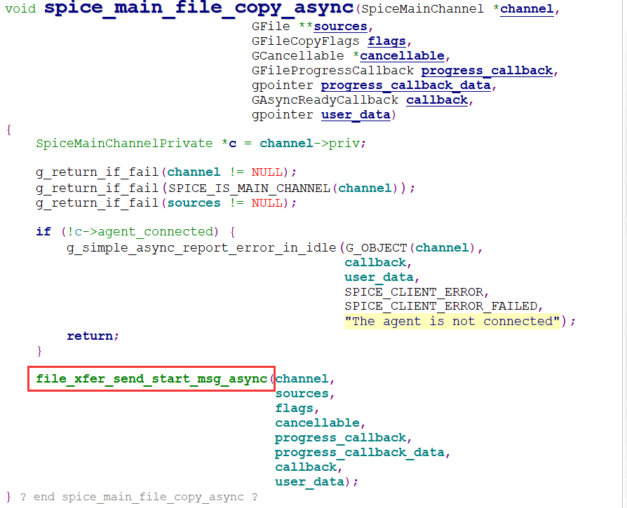

file\_xfer\_send\_start\_msg\_async函数会调用spice\_file\_transfer\_task\_new函数创建文件传输任务对象，进而调用任务对象的初始化，然后调用g\_file\_read\_sync进行文件的同步读取，其间会通过发射信号，将该传输任务关联到弹出窗口。

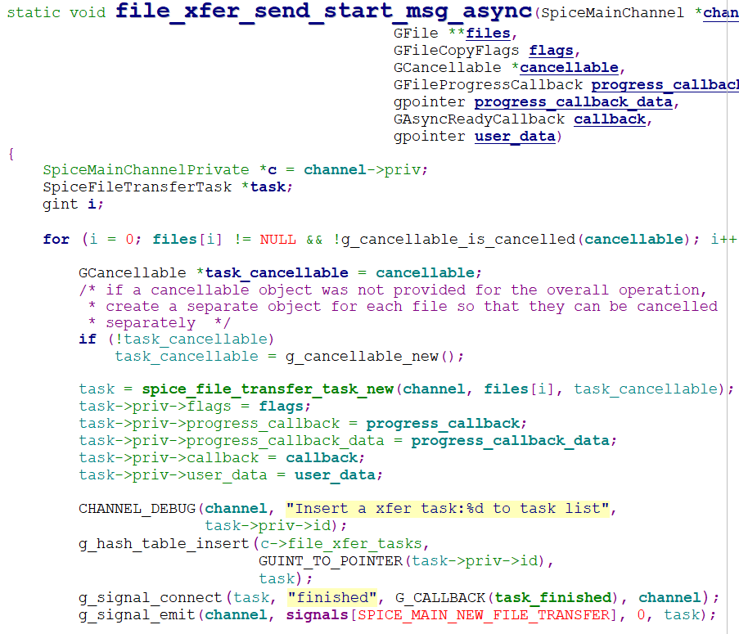

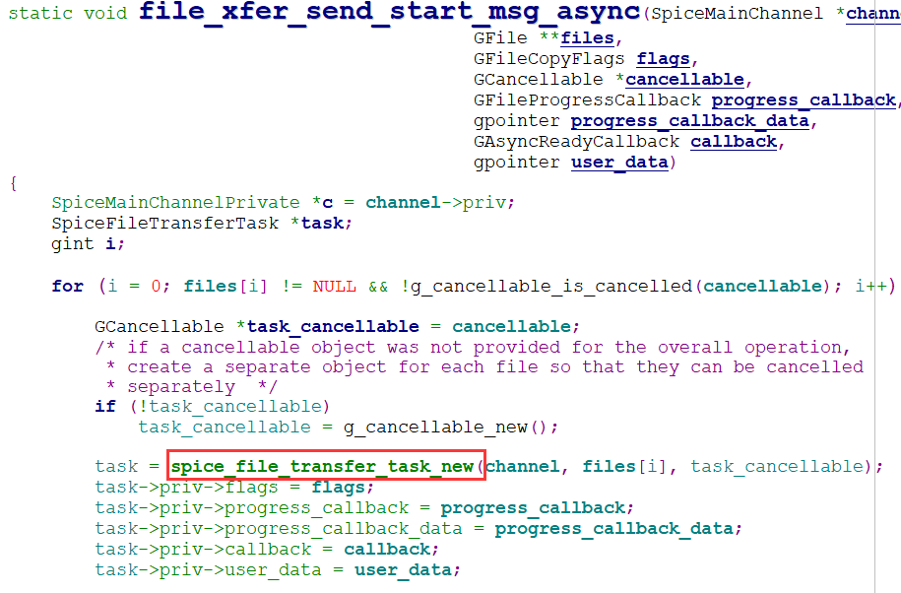

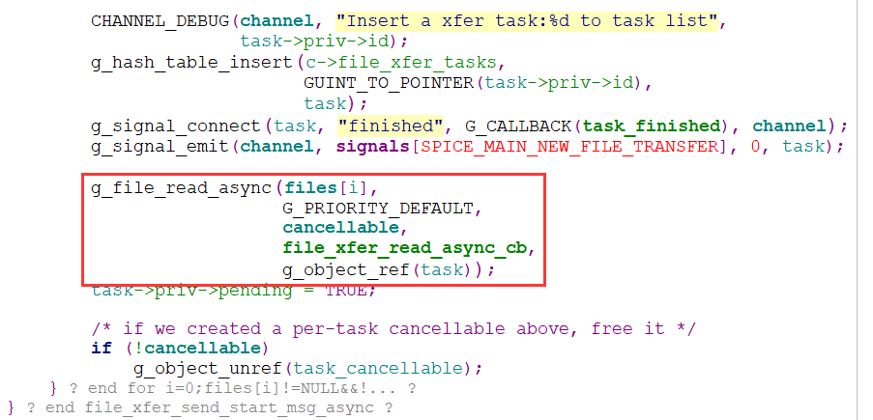

spice\_file\_transfer\_task\_new函数会调用Glib的函数来创建传输任务对象，进而调用初始化函数spice\_file\_transfer\_task\_class\_init和spice\_file\_transfer\_task\_init来进行相应的初始化，其中spice\_file\_transfer\_task\_init会分配文件传输块大小的buffer供后续使用。

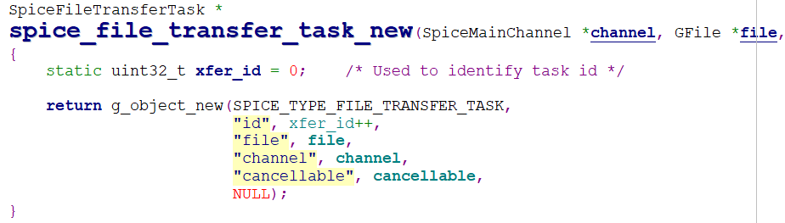

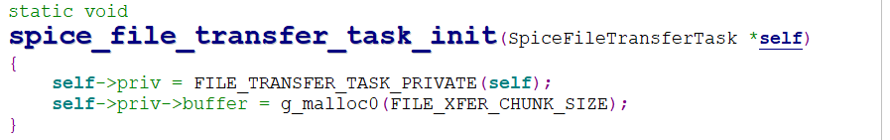

在创建传输任务后，通过信号来创建弹窗，主要用来确认以及显示进度等：

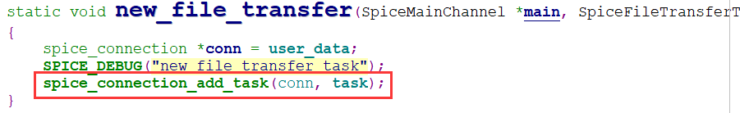

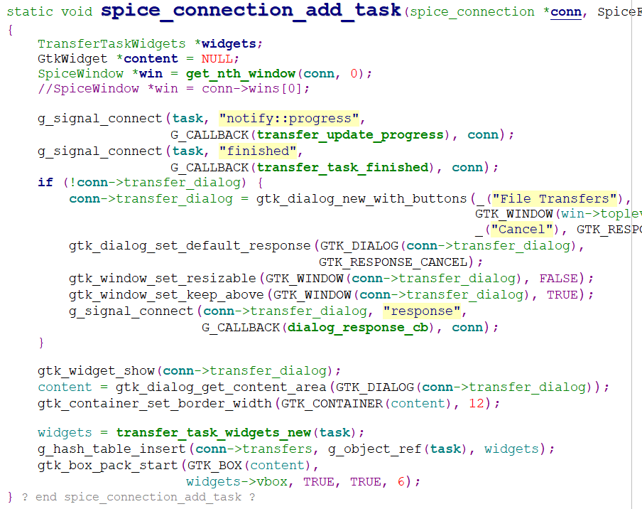

文件内容的传输，主要有如下回调函数来完成，file\_xfer\_info\_async\_cb函数会获取到文件的内容和长度，然后调用agent\_msg\_queue\_many函数来发送数据：

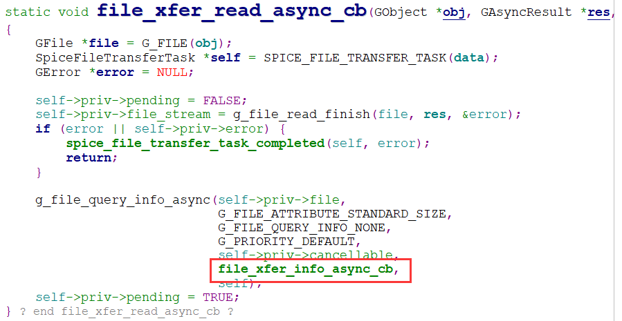

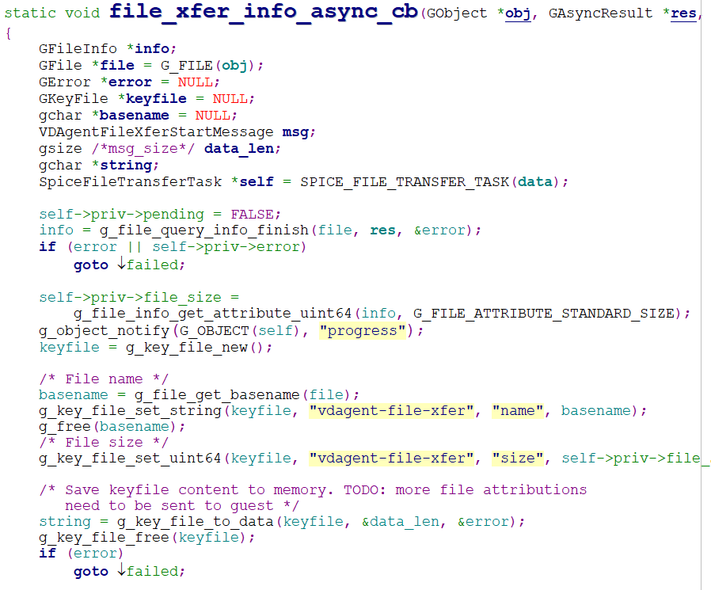

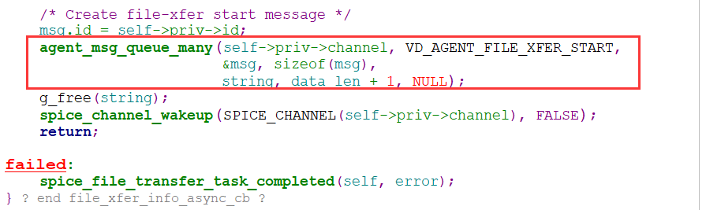

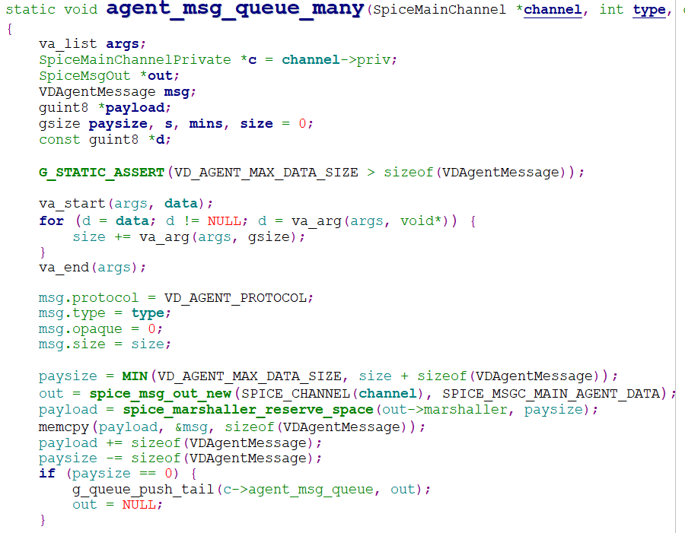

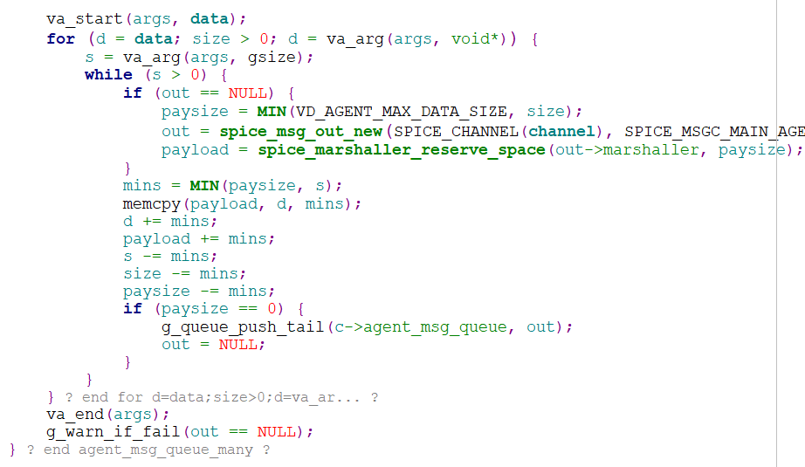

## 9.2 剪切板粘贴

Spice客户端可以向spice agent发送剪切板数据，spice agent也可以向客户端发送剪切板数据，这个只在windows端上窗口模式下用到。

从spice agent向spice-gtk客户端发送剪切板数据时，spice客户端会首先受到grab消息，然后客户端向服务端发送request消息请求数据，最后spice agent将剪切板数据发送到客户端。

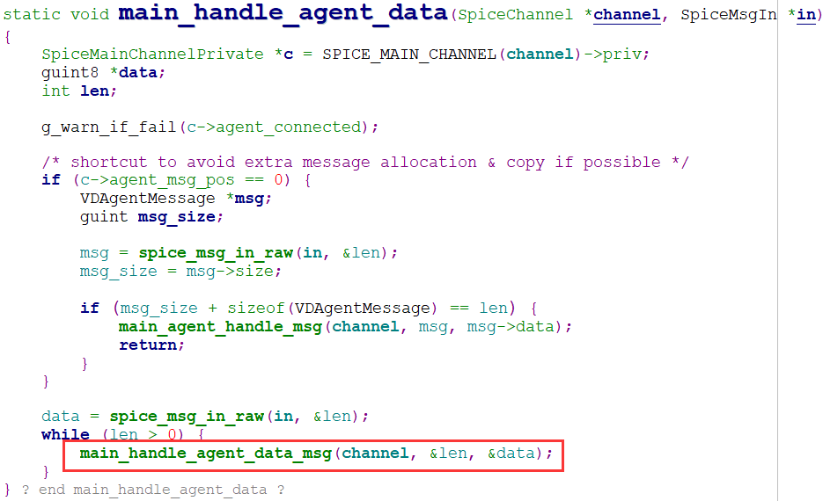

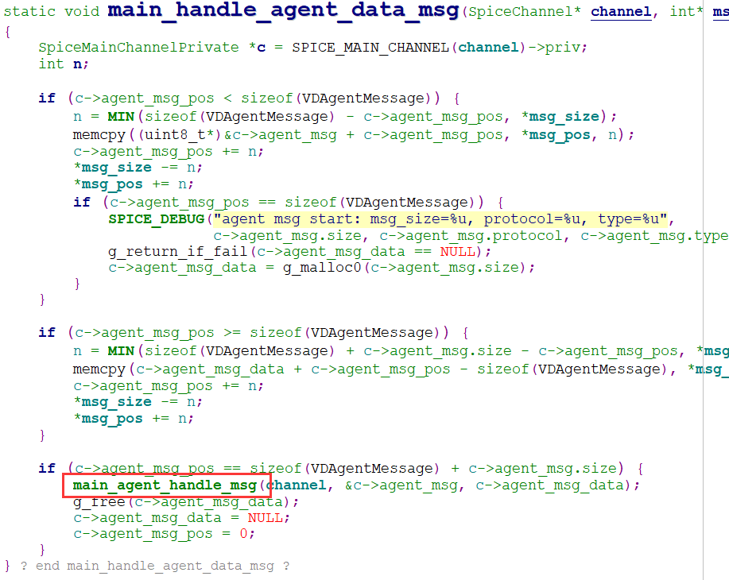

如果是grab消息，则处理信号回调函数：

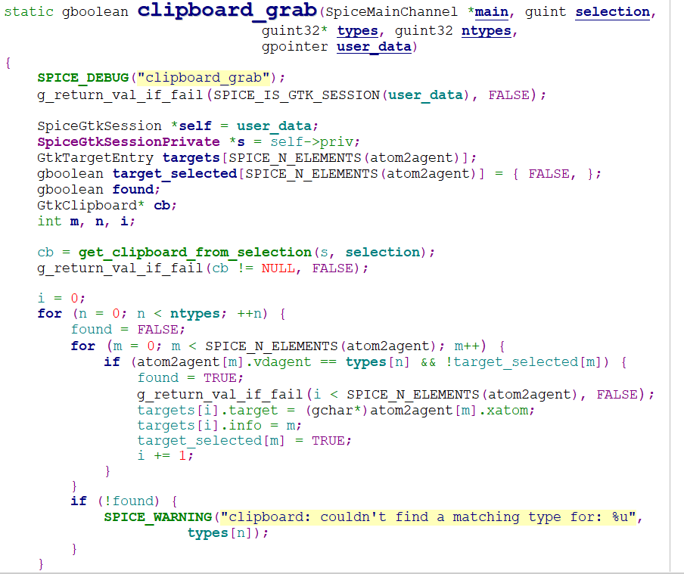

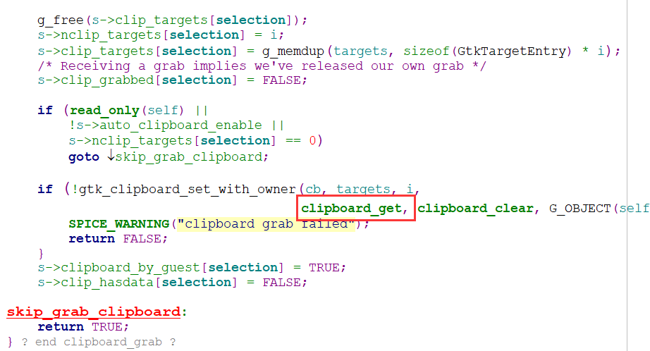

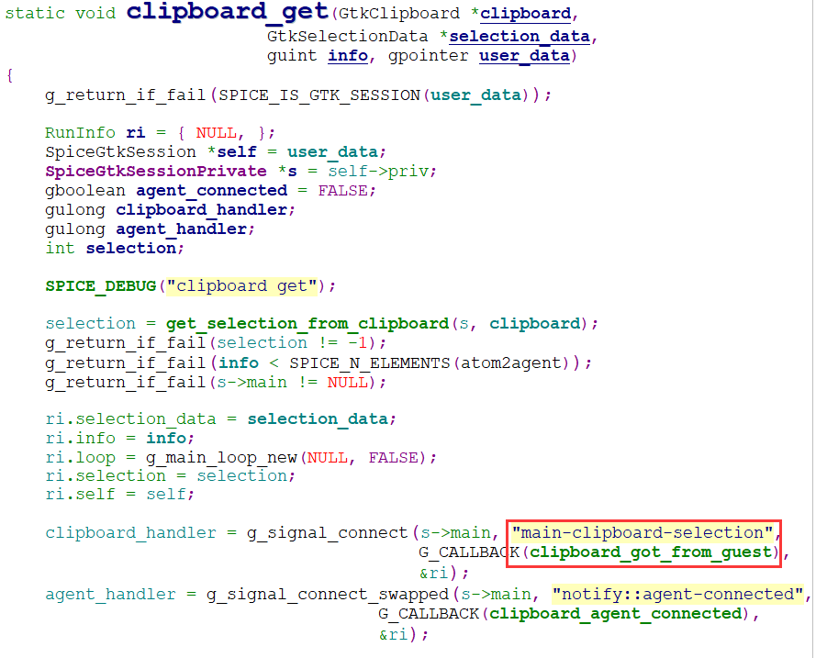

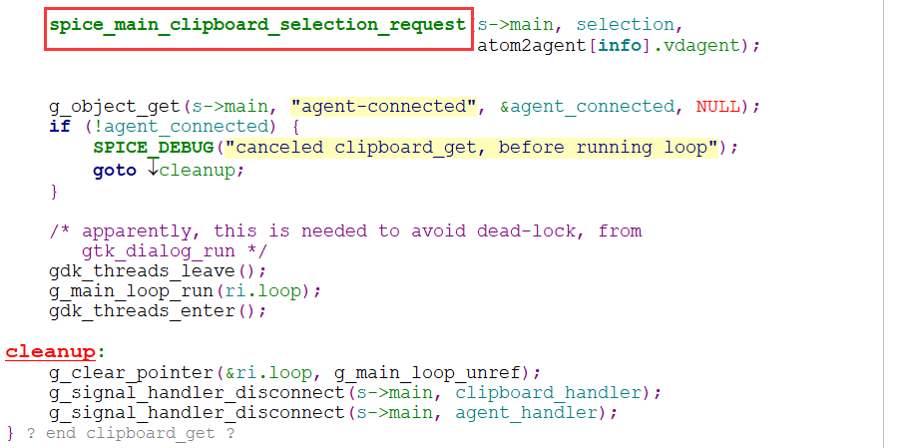

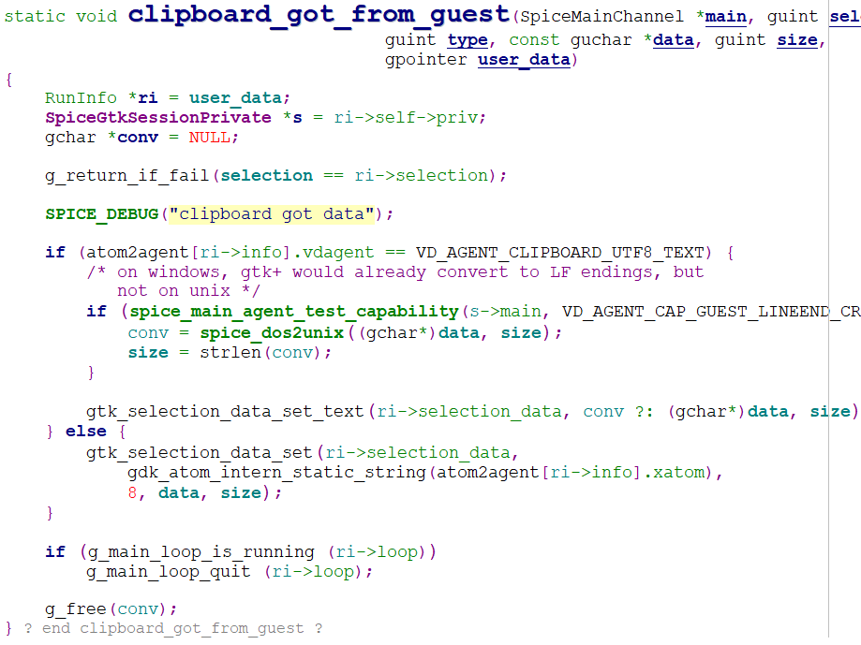

而客户端spice-gtk向虚拟机spice agent发送剪切数据也是类似的操作，spice-gtk客户端首先发送grab消息，agent收到grab消息后，会发送request消息来获取数据，然后spice-gtk客户端将数据发送到agent，代码如下：

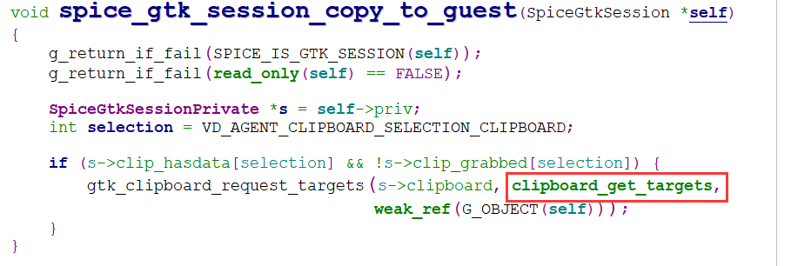

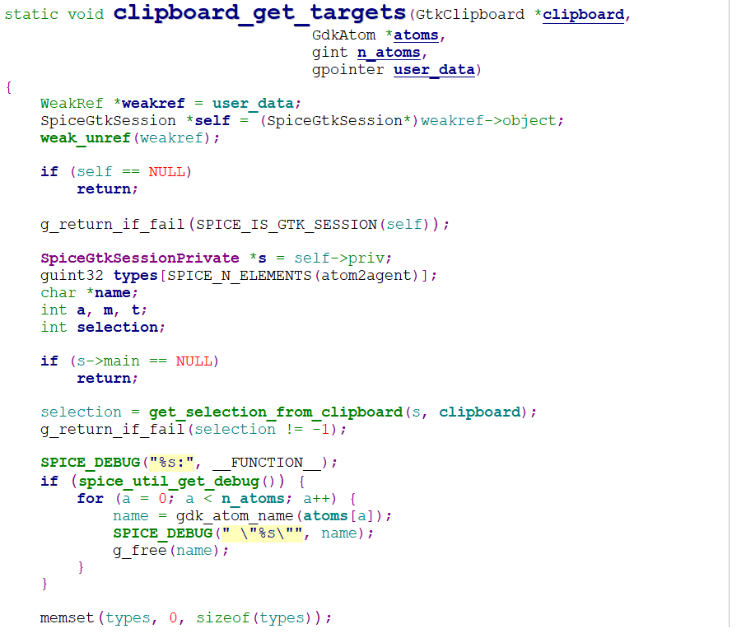

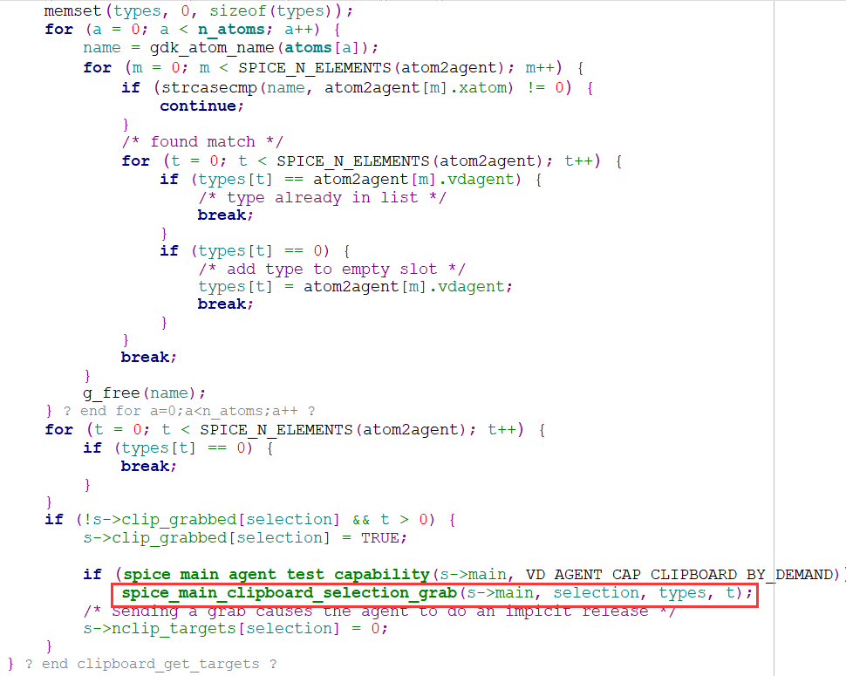

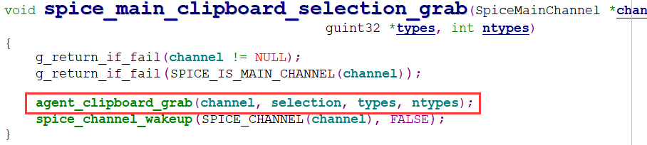

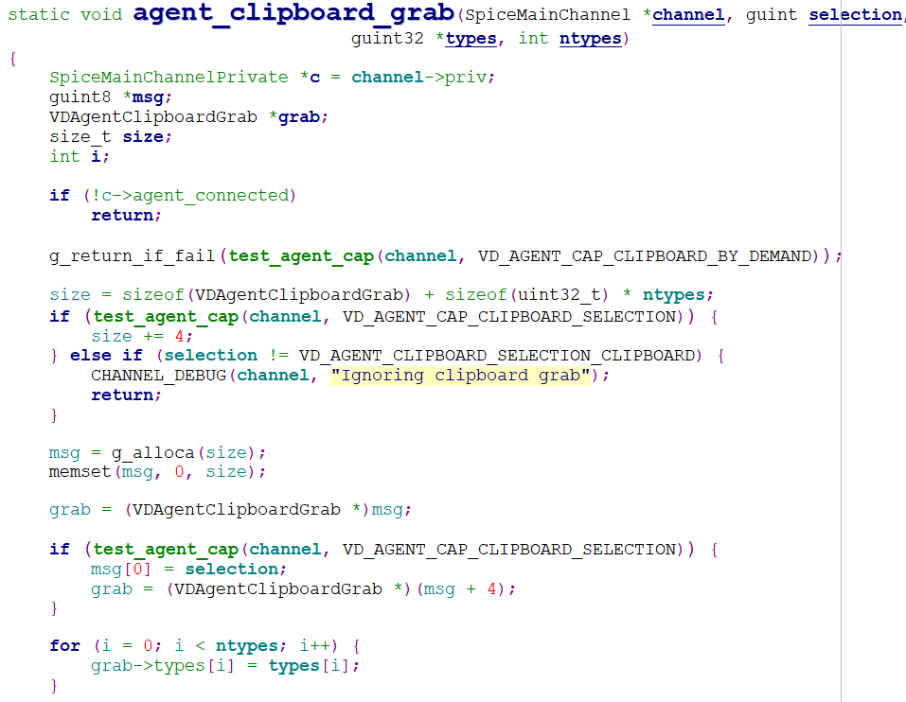

当spice-gtk客户端向spice agent复制时，会发送GRAB数据，spice agent收到GRAB数据时，就会调用如下函数：

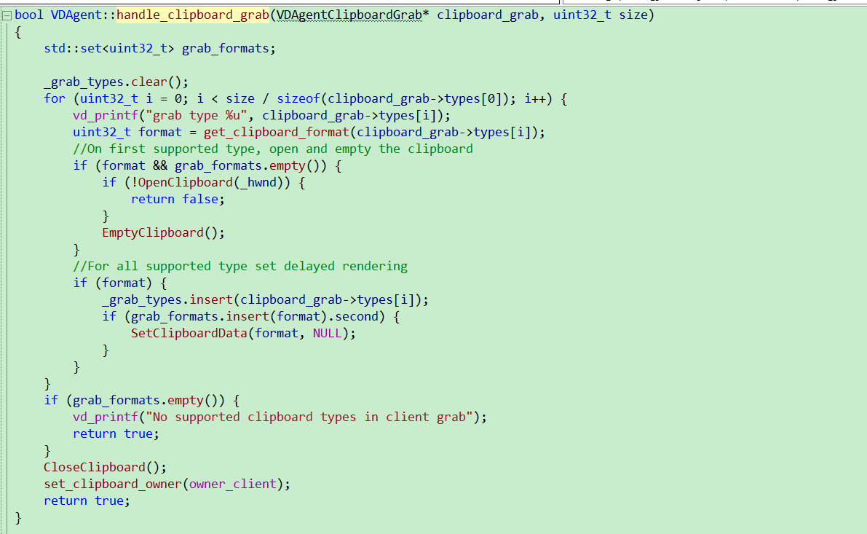

首先，会将guest的剪切板清空，并通过的拥有者为client。当guest进行粘贴操作的时候，会触发windows事件

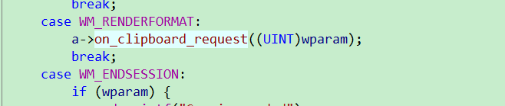

然后调用on\_clipboadr\_request((UINT)wPARAM)函数向client发送request数据，client收到request数据时，就会向guest的agent发送VD\_AGENT\_CLIPBOARD数据，即把剪切板数据封装进VDAgentClipboard中，agent收到数据后调用handle\_clipboard()，函数将数据解析出来并写入guest的剪切板。

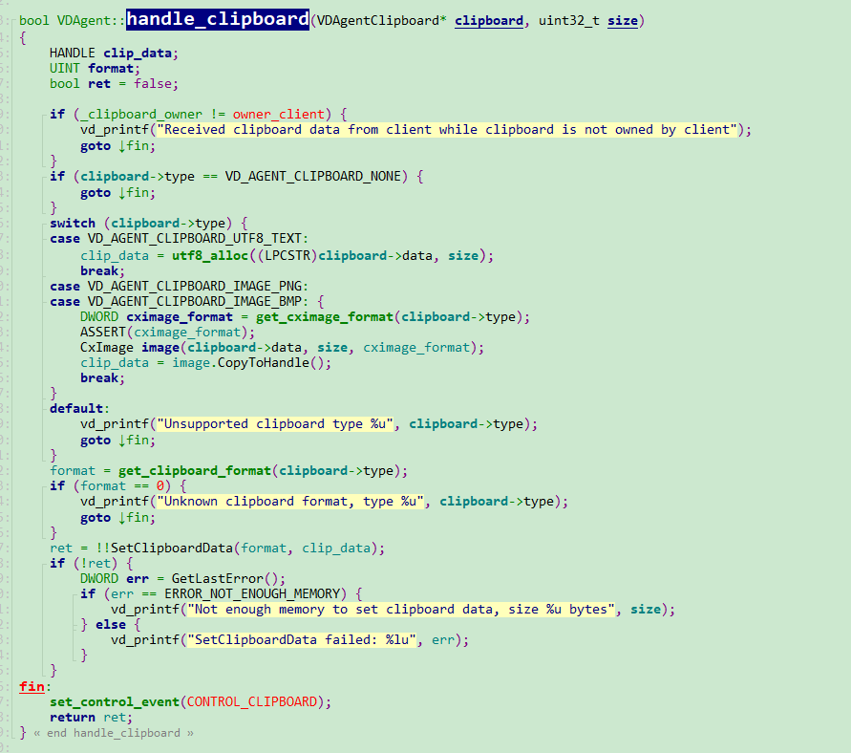

agent和spice-gtk客户端关于剪切板数据的处理是对称的，所以当Guest进行复制操作的时候也是同理，先设置剪切板拥有者为guest，并向客户端发送Grab数据，收到客户端的Request数据请求时将CLIPBOARD数据发送给spice-gtk。

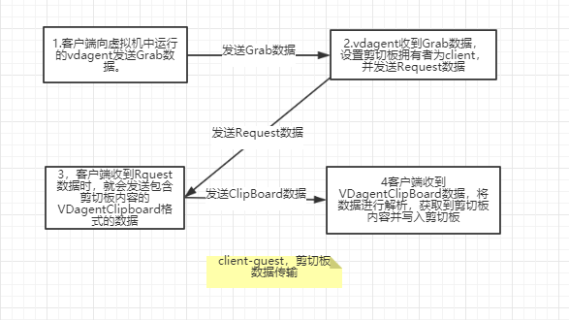

## 9.3 模拟鼠标

模拟鼠标操作，实际上是spice-gtk客户端通过input通道传递的，客户端部分输入通道部分已对鼠标事件进行过描述。这里只描述spice agent的部分代码。

UI界面的鼠标消息，会通过input通道发过来，agent通过消息类型来进行消息解析。

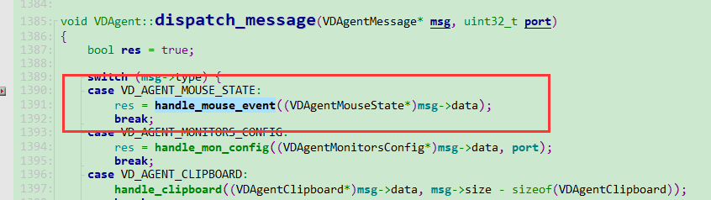

在win7下，鼠标点击模拟未使用硬件模拟：

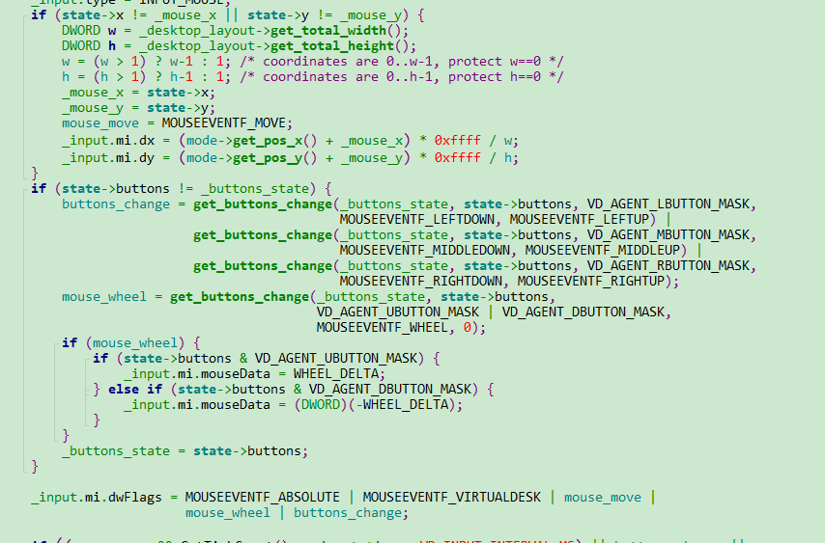

这里通过客户端发过来的鼠标位置，和上一次的鼠标位置比较，然后计算出当前在虚拟机中鼠标的坐标，然后比较鼠标的状态，来判断是否需要模拟鼠标点击。

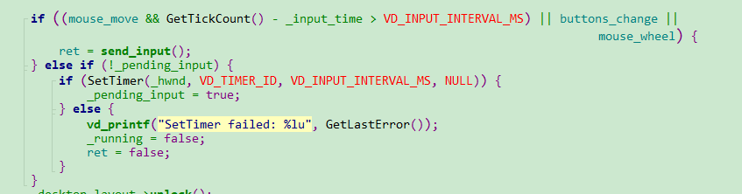

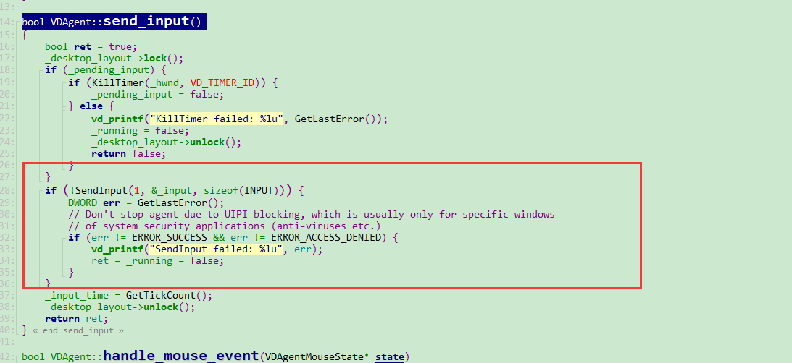然后利用windows api SendInput来模拟鼠标点击。

# 10 解码和显示

解码和渲染部分有display通道来处理，需要消耗较多的CPU负载，在当前VDI版本中，Linux客户端采用了多线程来实现。以充分利用CPU多核的性能。主要实现是创建两个线程，解码线程和显示线程，前者负责将通道收到的消息进行分类，如果是绘图指令相关，则加入到解码队列，如果是其他指令则根据情况优先处理。当解码完毕后，将解码后的数据加入到cache缓存，并将消息加入到display显示队列，显示线程负责根据消息字段从cache里查找解码后的数据来进行显示。

## 10.1 解码部分

解码线程的创建，是显示通道在调用spice\_channel\_connect函数，进而调用channel\_connect函数来创建的，解码线程负责从队列中获取消息并进行后续的处理，包括解码等工作。当解码线程处理完毕后，会将该消息添加到显示队列，由显示队列接着来处理。

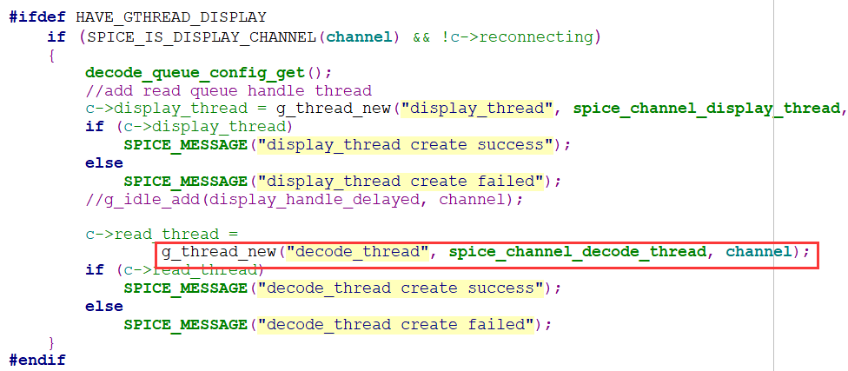

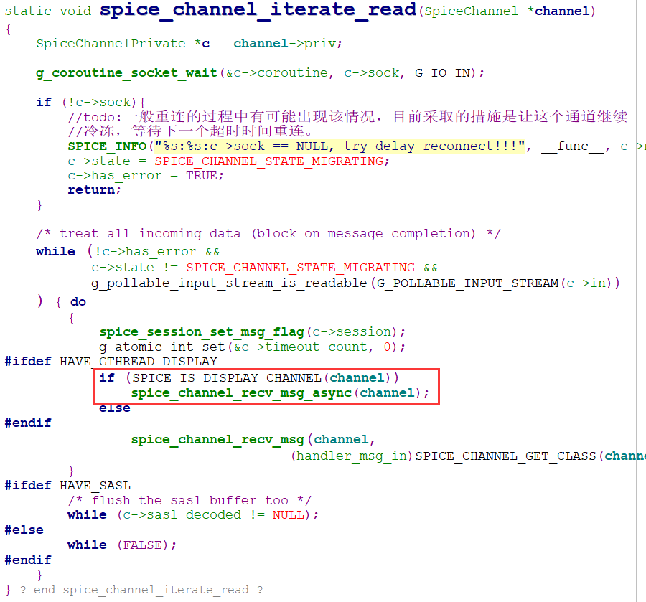

显示通道从网络接收到消息数据后，调用spice\_channel\_recv\_msg\_async函数来处理，而其他通道则调用spice\_channel\_recv\_msg函数来处理。当收到消息后，会根据消息类型来走不通的处理逻辑，如果是base消息，如SPICE\_MSG\_SET\_ACK、SPICE\_MSG\_PING等，则直接做处理，不用添加到解码队列里供解码；否则则添加到解码队列里供解码线程来处理。

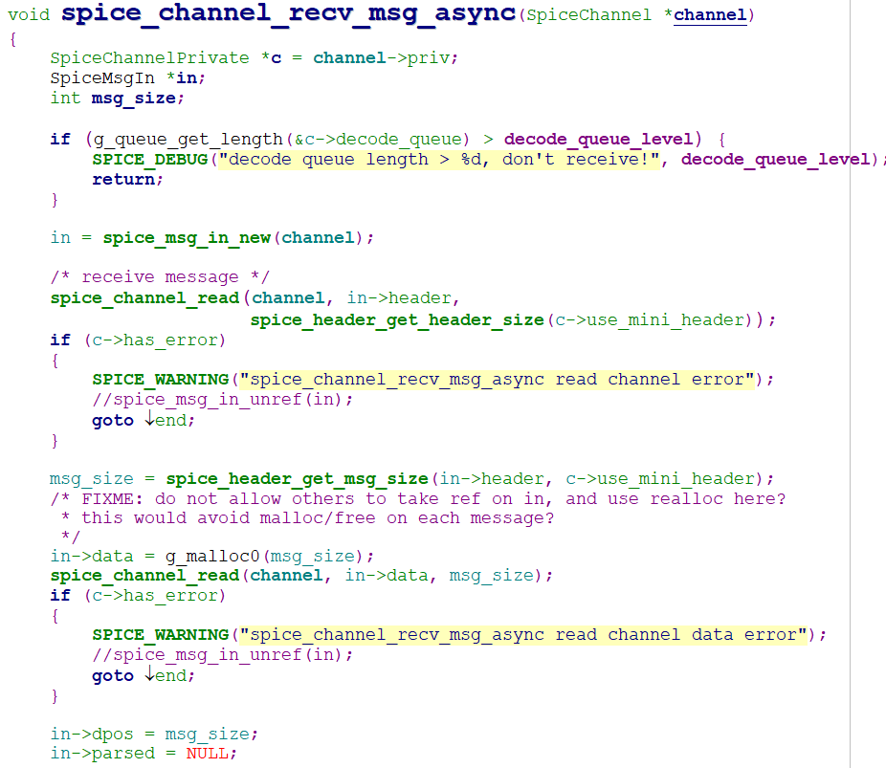

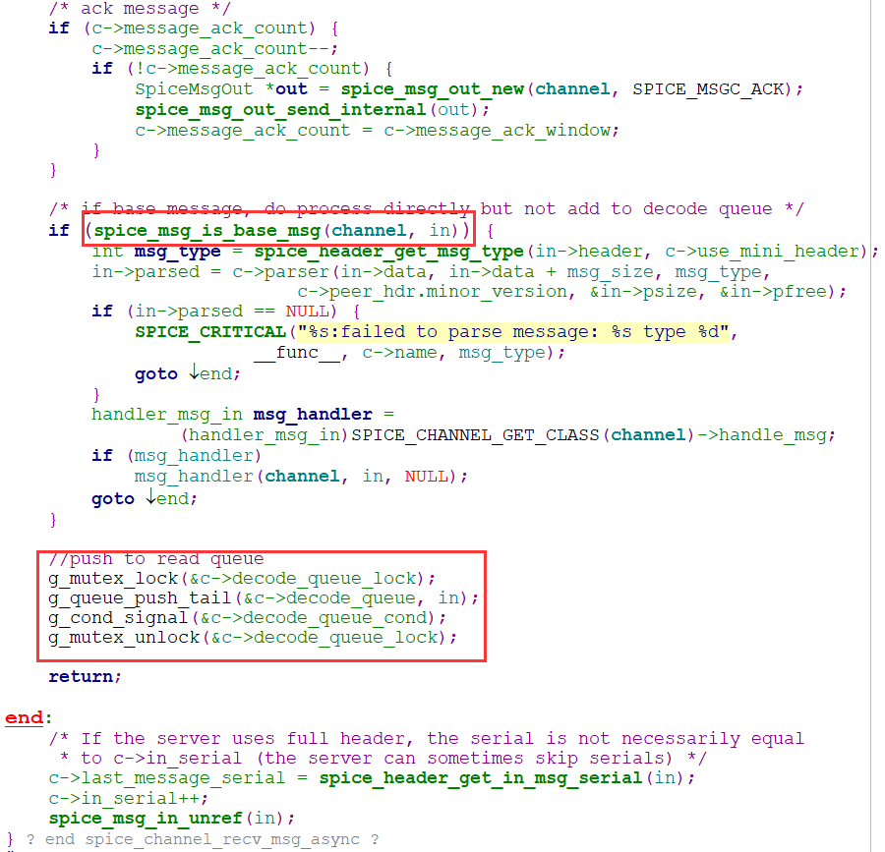

解码线程的处理逻辑如下：

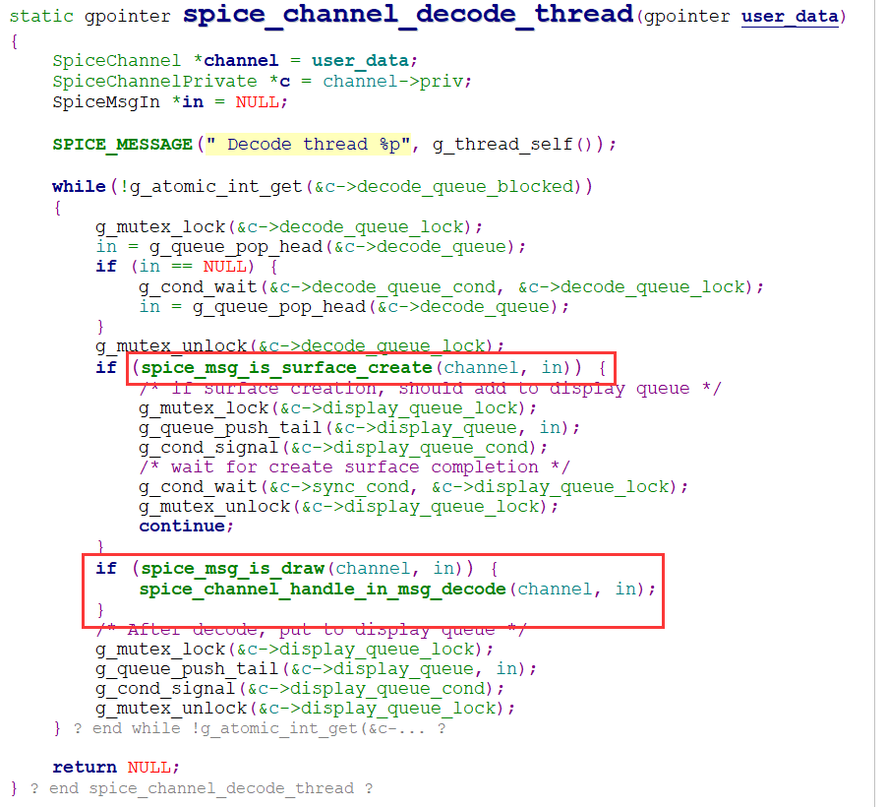

从中可以看出，解码线程从解码队列里获取消息后，判断消息是否是DRAW相关的消息，如果是，则走解码函数否则则直接添加到显示队列，由显示线程来负责处理。其中如果是surface创建消息，则需要加到显示队列，并等待其处理完毕，才继续循环，主要用来做消息的顺序同步。

对于DRAW消息，主要有SPICE\_MSG\_DISPLAY\_DRAW\_OPAQUE、SPICE\_MSG\_DISPLAY\_DRAW\_COPY、SPICE\_MSG\_DISPLAY\_DRAW\_BLEND、SPICE\_MSG\_DISPLAY\_DRAW\_ROP3、SPICE\_MSG\_DISPLAY\_DRAW\_TRANSPARENT、SPICE\_MSG\_DISPLAY\_DRAW\_ALPHA\_BLEND、SPICE\_MSG\_DISPLAY\_DRAW\_COMPOSITE、SPICE\_MSG\_DISPLAY\_DRAW\_FILL、SPICE\_MSG\_DISPLAY\_DRAW\_STROKE、SPICE\_MSG\_DISPLAY\_DRAW\_TEXT等。

spice\_channel\_handle\_in\_msg\_decode函数主要调用display\_handle\_decode\_pixman函数来处理上述消息：

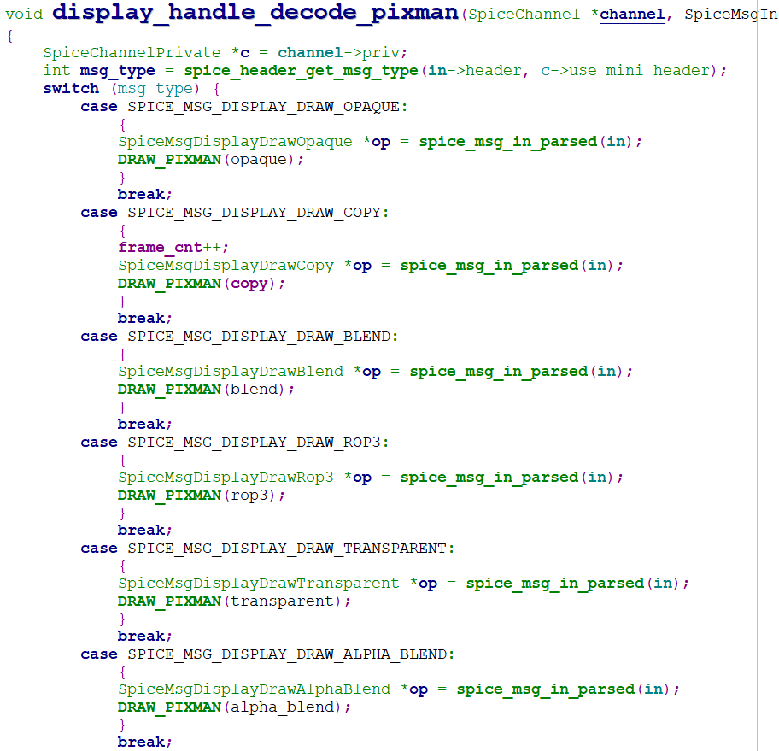

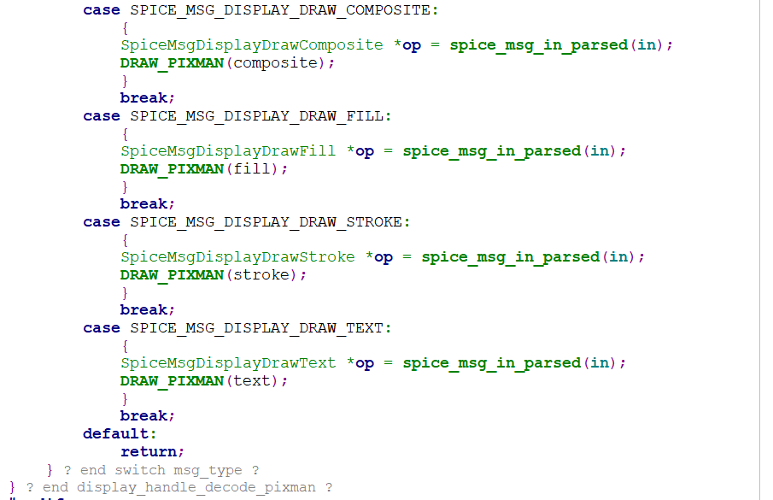

主要通过DRAW\_PIXMAN宏来调用decode相关的函数：

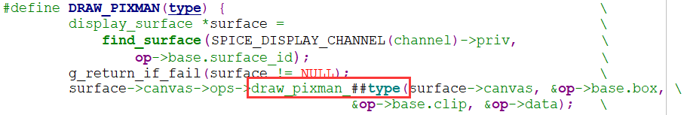

draw\_pixman\_##type系列函数在spice-common中实现，其会调用canvas\_draw\_pixman\_xxx系列函数，最终会调用canvas\_get\_image\_internal函数来做cache操作或做解码，该函数实现如下：

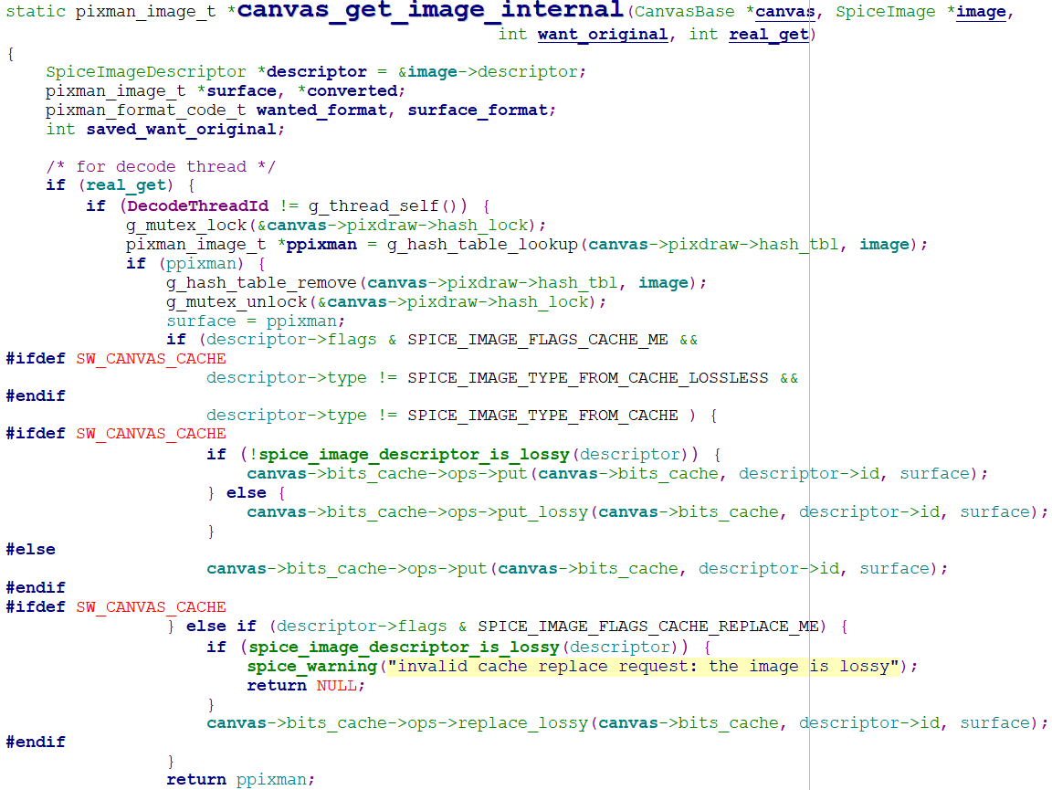

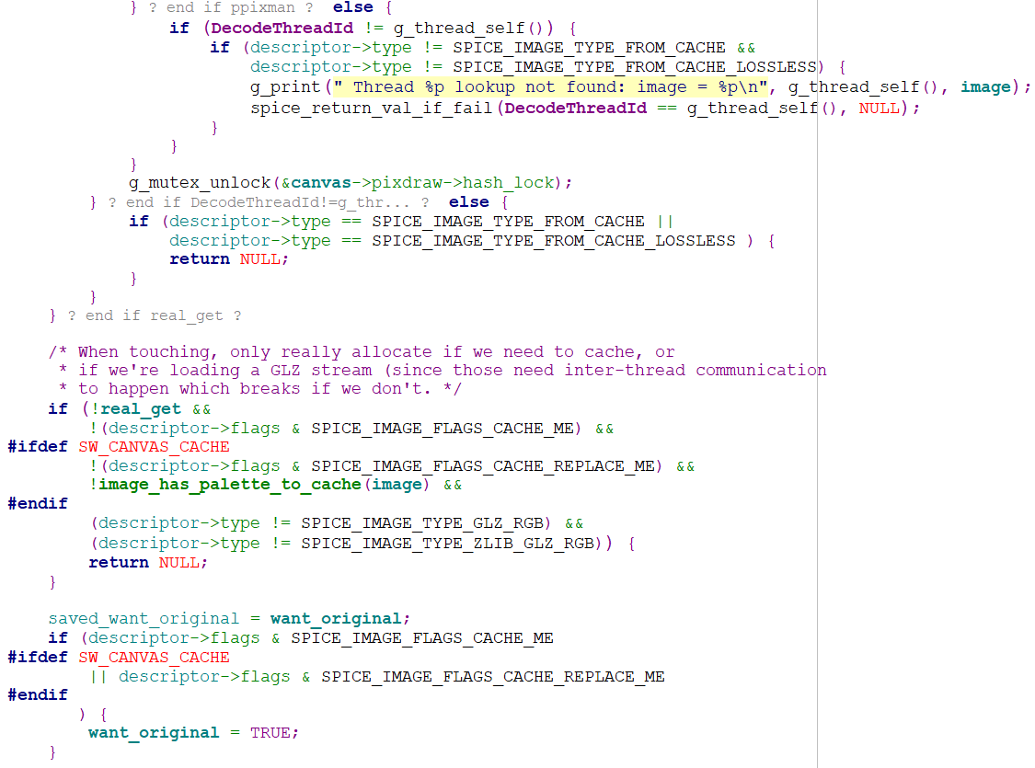

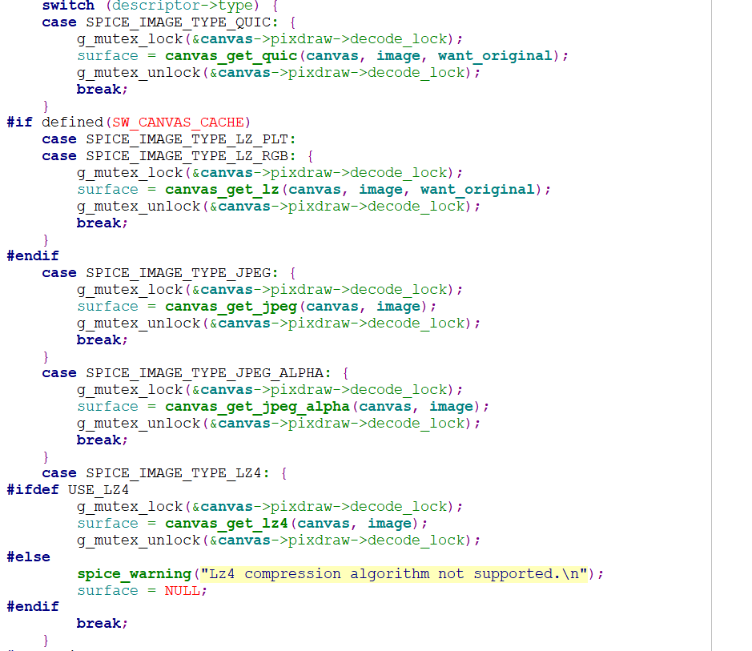

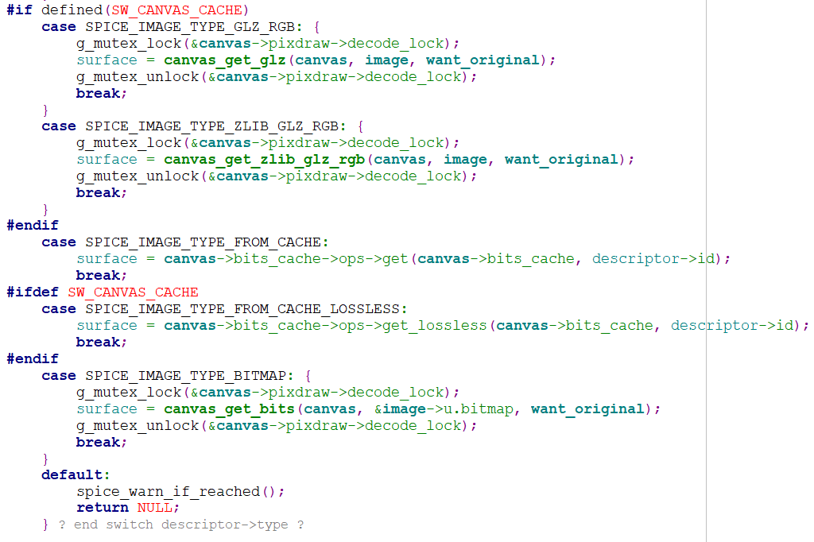

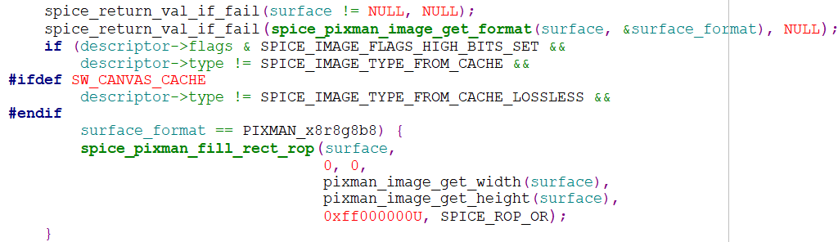

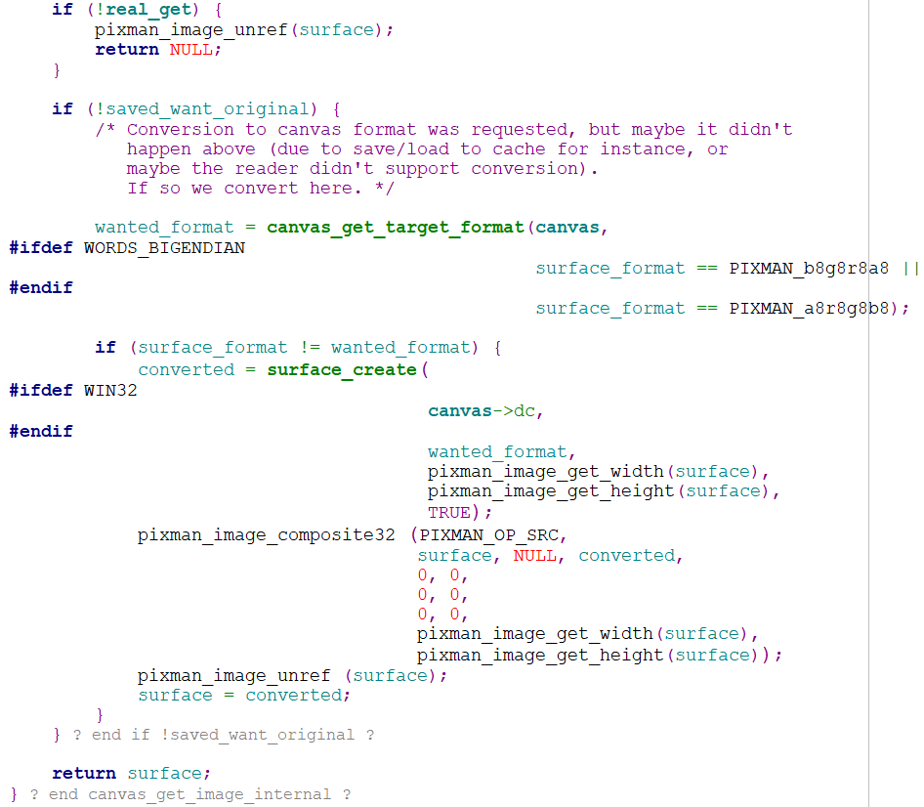

该函数在解码线程和显示线程中都会调用。在解码线程中调用，会根据不同的压缩类型，比如GLZ、QUIC、JPEG、LZ4等分别调用不同的接口做解码；解码后会将数据存储到pixman结构中，同时将该结构添加到一个hash表中，供显示线程来查找获取。

## 10.2 显示部分

显示线程的创建，是显示通道在调用spice\_channel\_connect函数，进而调用channel\_connect函数来创建的，显示线程负责从显示队列中获取消息并进行后续的处理，针对解码线程有过解码的情况，显示线程会通过hash查找方式来找到该消息对应的解码数据，然后进行后续工作。

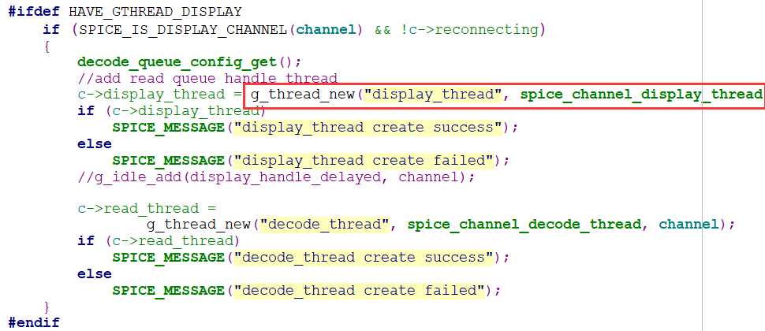

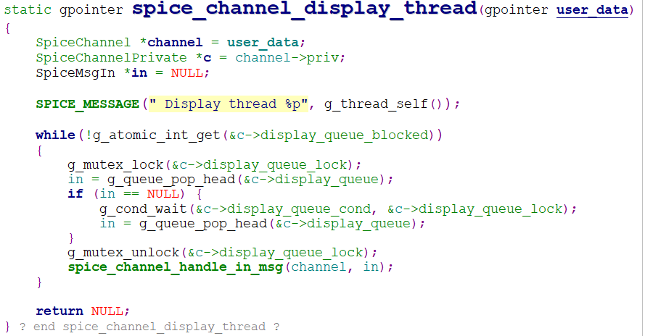

解码线程针对消息解码后，继续将该消息添加显示线程队列，显示线程从队列中获取消息，继续后续的处理工作。显示线程调用spice\_channel\_handle\_in\_msg函数来处理消息，对于解码后的消息，display线程继续走下面的回调函数：

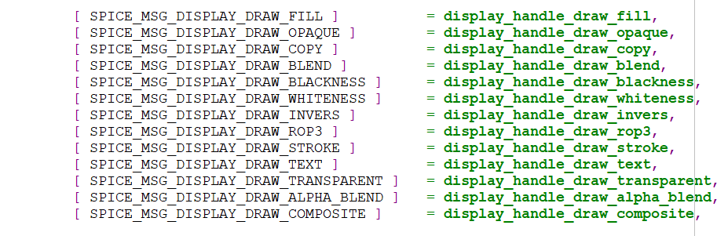

对应的回调函数会调用宏DRAW来进一步调用spice-common中的函数：

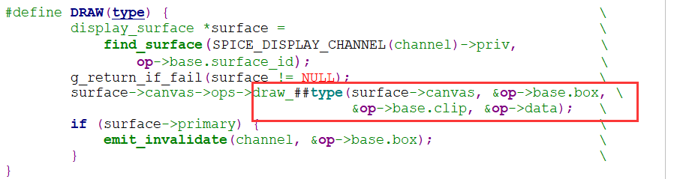

draw\_##type函数会调用画图函数canvas\_draw\_xxx系列函数，这些函数同样会调用canvas\_get\_image\_internal来操作cache或从hash里获取到解码的数据供后续的处理。当处理完毕后，会通过信号来调用invalidate函数进行上屏显示。

当显示通道发送创建主表面surface的时候，会调用创建画布的函数create\_canvas，该函数会发射SPICE\_DISPLAY\_PRIMARY\_CREATE信号，来调用primary\_create函数，进一步地调用spice\_display\_widget\_update\_monitor\_area函数来更新区域，最终通过cairo的函数接口来创建surface。

另外，在创建surface的时候，会根据surface的大小来分配buffer，并据此来创建一个pixman的结构，供解码数据填充，显示时则获取该pixman数据来显示；同时pixman跟cairo\_surface\_t结构对应，由cairo函数来最终实现上屏显示。

整个创建过程如下代码：

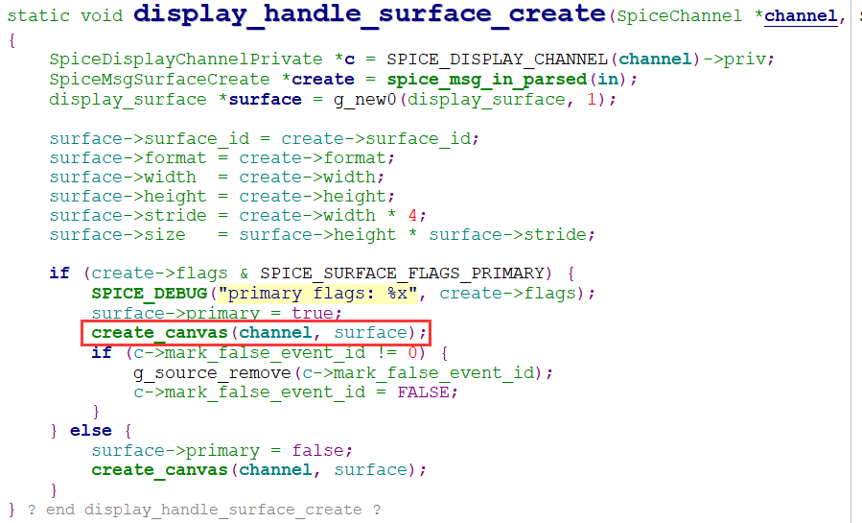

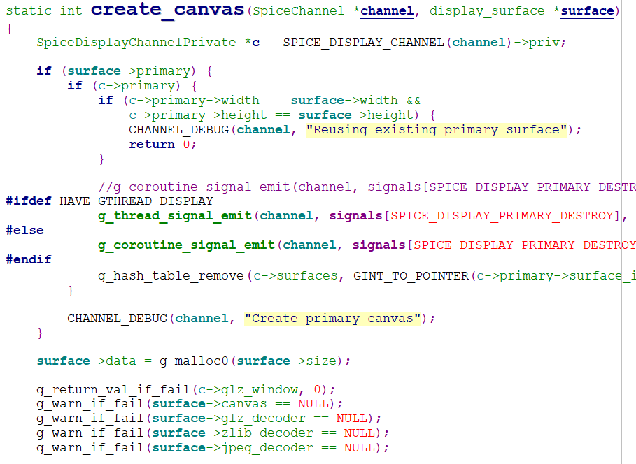

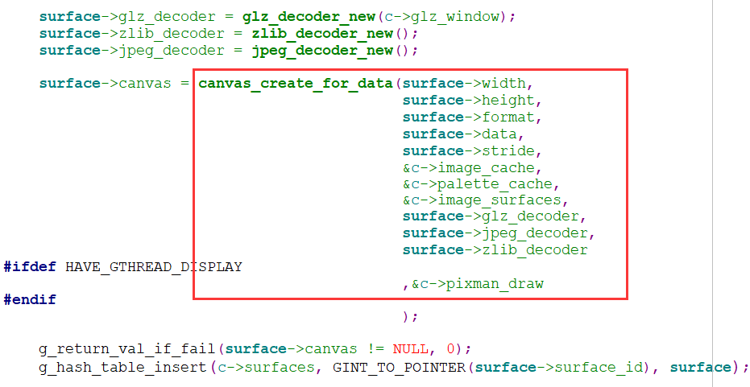

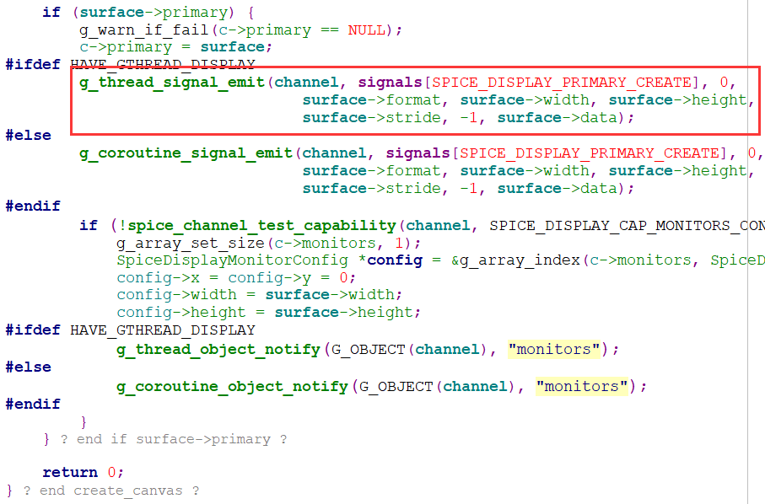

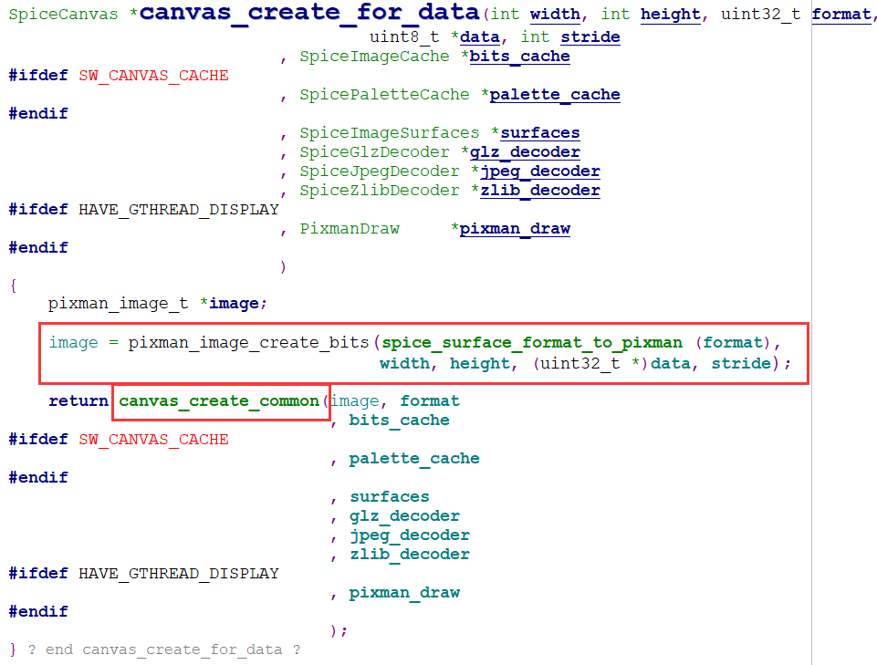

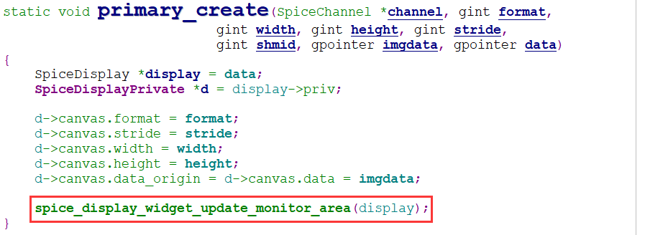

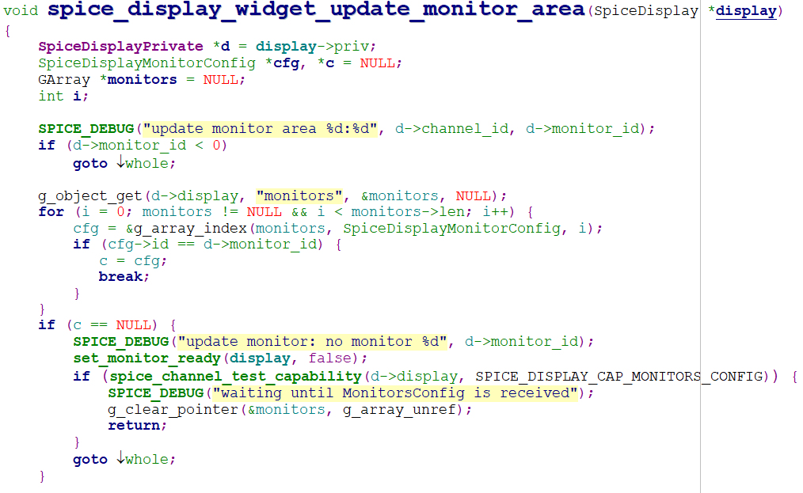

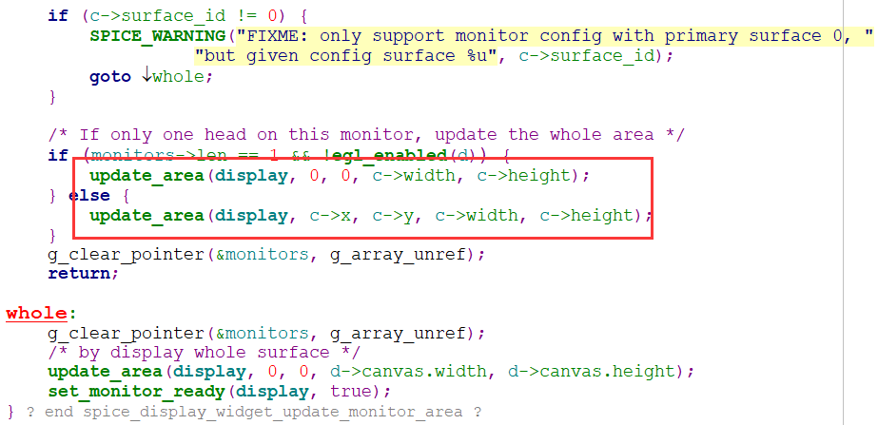

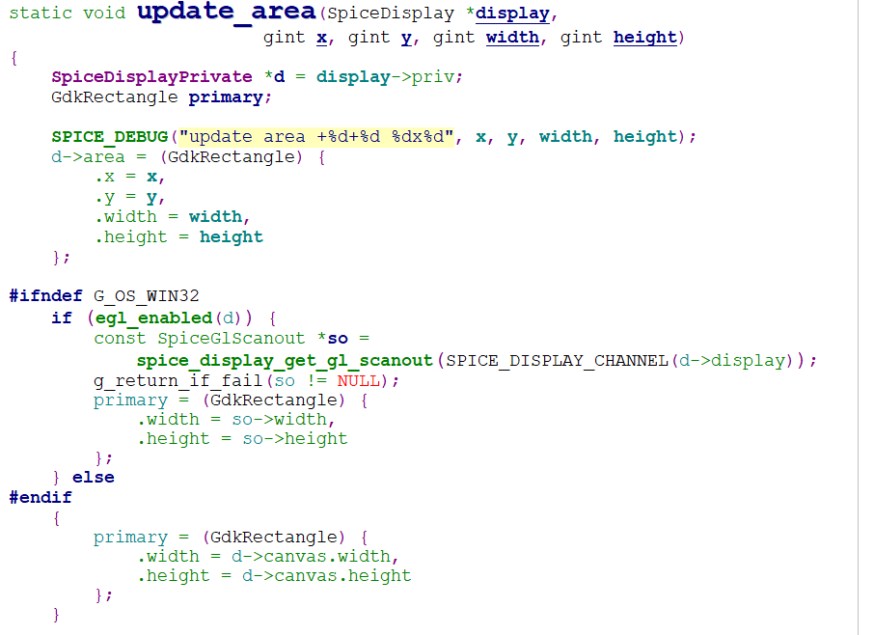

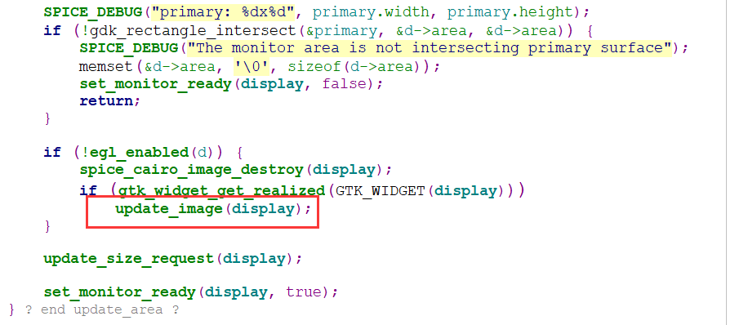

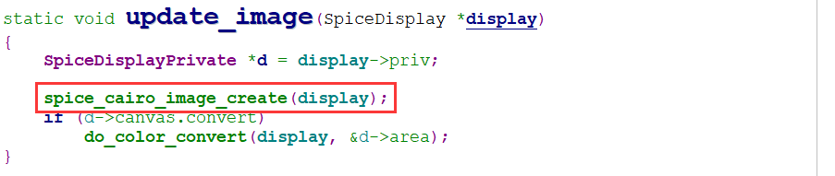

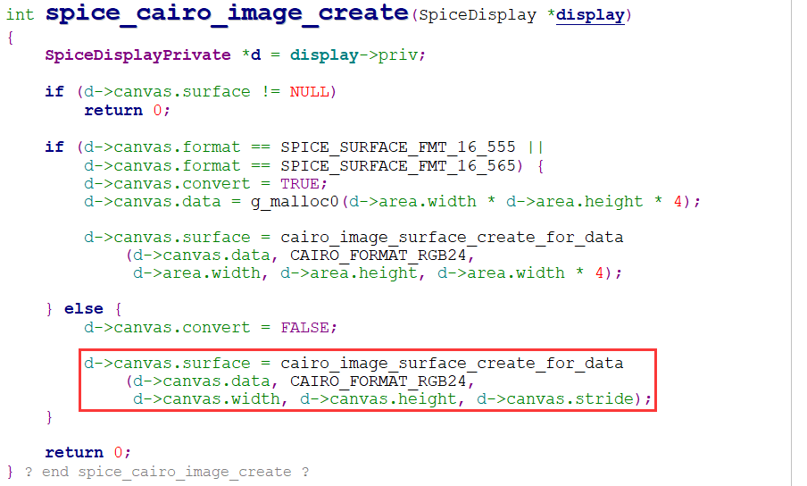

当有画面区域更新时，会发送invalid信号来刷新：

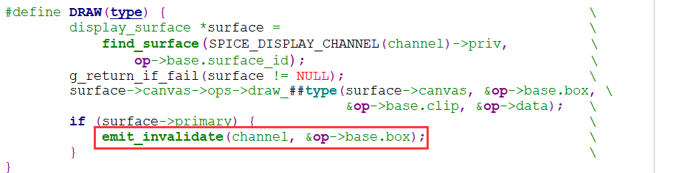

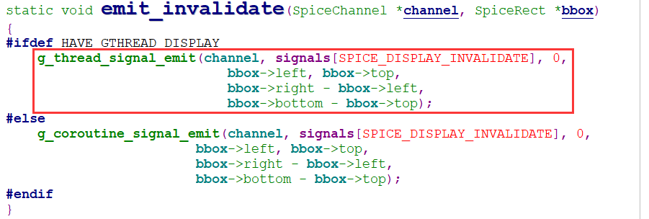

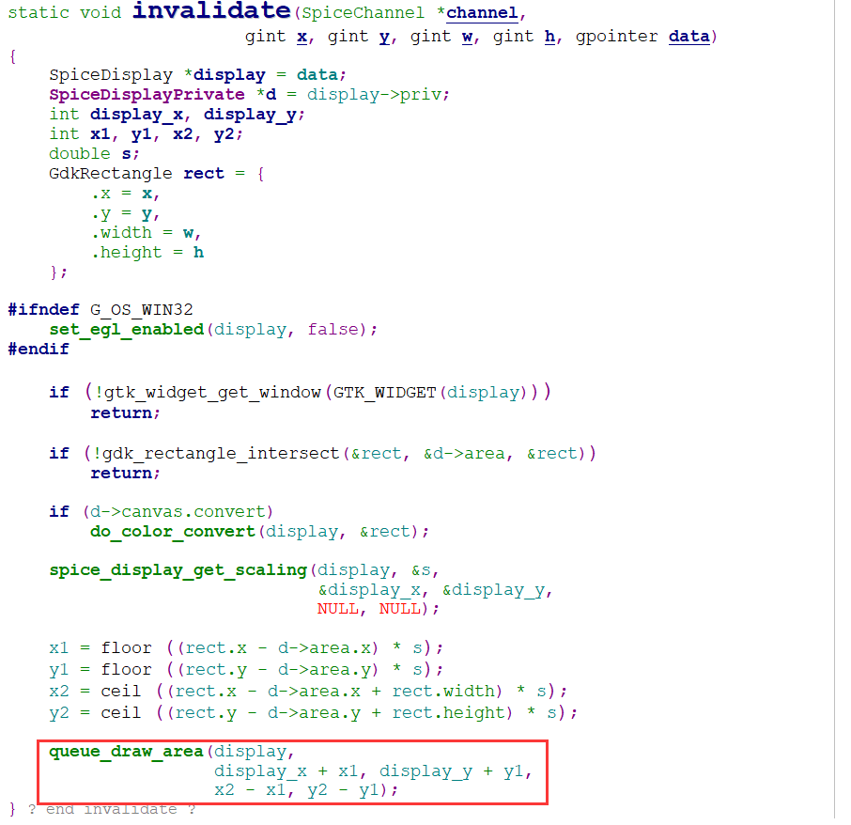

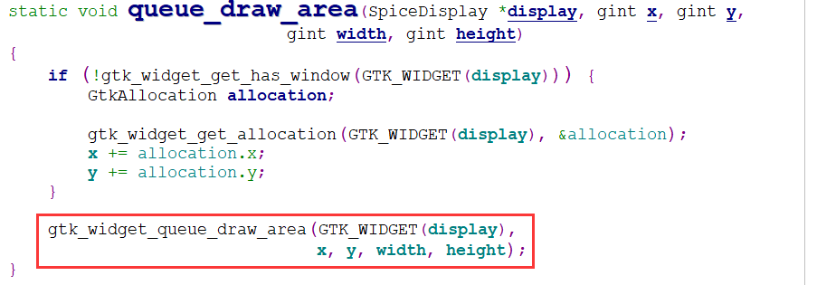

当调用gtk\_widget\_queue\_draw\_alloction函数时，会触发绘图事件signal::draw，进而调用其注册的回调函数draw\_event，进一步地调用spice\_cairo\_draw\_event函数来进行区域的更新：

